НАО «Евразийский национальный университет имени Л.Н. Гумилева»

УДК 535.3 На правах рукописи

ШАМИЕВА РАУШАН КОНИСБАЙЕВНА

Электронно-дырочные центры захвата в сульфатах щелочных и щелочно-земельных металлов с примесями переходных и редкоземельных ионов

8D05323 – Техническая физика

Диссертация на соискание степени
доктора философии (PhD)

Научный консультант,
доктор физико-математических
наук, профессор Т.Н. Нурахметов

Зарубежный научный консультант,
доктор физико-математических
наук, профессор М.Х.Балапанов

Республика Казахстан
Астана, 2025
СОДЕРЖАНИЕ

ОБОЗНАЧЕНИЯ И СОКРАЩЕНИЯ....................................................... | 3
ВВЕДЕНИЕ…………………………………………………………………. | 4
1 СОВРЕМЕННОЕ СОСТОЯНИЕ ПРОБЛЕММЫ | 10
- Структурные особенности и фазовые переходы в сульфатах щелочных и щелочно-земельных металлов………………………… | 10
- Собственная люминесценция и влияние примесей на релаксационные процессы электронных возбуждений в сульфатах……………………………………………………………... | 18
1.3 Исследование создания электронно-дырочных центров захвата в сульфатах под воздействием ионизирующего излучения……………….. | 27
2 ОБЪЕКТЫ И МЕТОДЫ ИССЛЕДОВАНИЯ ИССЛЕДУЕМЫХ ОБРАЗЦОВ ………………………………………………………………... | 37
- Объекты исследования и методы их синтеза……………………… | 37
- Методы и средства экспериментального исследования…………… | 42
- Оценка точности измерительных приборов………………………… | 48
3 РЕКОМБИНАЦИОННОЕ ИЗЛУЧЕНИЕ И ОБРАЗОВАНИЕ ЭЛЕКТРОННО-ДЫРОЧНЫХ ЦЕНТРОВ ЗАХВАТА В ${Na}_{2}{SO}_{4}-Pb$ И ${CaSO}_{4}-Pb$…………………………………………………………... | 51
- Люминесценция и создание электронно-дырочных центров захвата в ${Na}_{2}{SO}_{4}-Pb$…………………………………………………. | 51
- Рекомбинационное излучение и создание электронно-дырочных центров захвата в ${CaSO}_{4}-Pb$……………………………………………… | 60
4 ЭЛЕКТРОННО-ДЫРОЧНЫЕ ЦЕНТРЫ ЗАХВАТА И ПЕРЕДАЧА ЭНЕРГИИ ОТ МАТРИЦЫ К ПРИМЕСНЫМ ЦЕНТРАМ ЛЮМИНЕСЦЕНЦИИ В ЛЮМИНОФОРАХ ${CaSO}_{4}-Bi$ И ${CaSO}_{4}-Dy$…………………………………………………………………………… | 69
- Электронно-дырочные центры захвата в ${CaSO}_{4}-Bi$ ……...…… | 69
- Передача энергии собственных электронных возбуждений примесям ${CaSO}_{4}-Dy$…………………………………………………….. | 78
ВЫВОДЫ……………….…………………………………………............. | 88
СПИСОК ИСПОЛЬЗОВАННЫХ ИСТОЧНИКОВ…………………… | 90

ОБОЗНАЧЕНИЯ И СОКРАЩЕНИЯ

АСМ | – | атомно-силовой микроскоп
ВУФ-УФ | – | вакуумный ультрафиолет и ультрафиолет
КЛ | – | катодолюминесценция
ИК | – | инфракрасное излучение
РЗЭ | – | редкоземельный элемент
РТЛ | – | радиотермолюминесцентные
РФЛ | – | рентгеновская флуоресценция
СЭМ | – | сканирующая электронная микроскопия
ТЛ | – | термолюминесценция
ФЛ | – | фотолюминесценция
ФЭУ | – | фотоэлектронный умножитель
ЭДС | – | энергодисперсионная спектроскопия
эВ | – | электрон-вольт
CW | – | сontinuous wave, непрерывная волна
DFT | – | Density Functional Theory, теория функционала плотности
eV | – | electron volt, электрон-вольт
FOM | – | Figure of Merit, критерий качества, показатель эффективности
ICP | – | Inductively Coupled Plasma, индуктивно связанная плазма
MDD | – | Material Defect Density, плотность дефектов в материале
RE | – | rare earth
SIP | – | System in Package, система в корпусе
W-LED | – | White Light-Emitting Diode, белый светодиод
XRD | – | X-ray Diffraction, рентгеновская дифракция
 | – | зонный электрон
 | – | зонная дырка
 | – | экситон
 | – | электронно-дырочная пара
 | – | анионная вакансия
 | – | катионная вакансия

ВВЕДЕНИЕ

Актуальность данной диссертационной работы связана с исследованием релаксационных процессов передачи энергии от матрицы к излучателям в активированных сульфатах щелочных и щелочно-земельных металлов. Для эффективной передачи энергии к излучателям во многих случаях используются сенсибилизаторы. В некоторых случаях в качестве сенсибилизаторов используются переходные ионы ${Pb}^{2+}$, ${Bi}^{3+}$ и ${Bi}^{2+}$. Такие механизмы передачи энергии находят применение в устройствах визуализации среды в инфракрасной области спектра, в люминофорах для светодиодов, а также в оптических усилителях. Например, в термолюминесцентных коммерческих дозиметрах ${CaSO}_{4}-Dy$ накопленная энергия внешнего воздействия на центрах захвата передается к излучателям в результате термического воздействия. Ионы ${Pb}^{2+}$ и ${Bi}^{2+}$ в активированных сульфатах и фосфатах могут передавать энергию, полученную от внешнего источника излучения, промежуточным излучателям – ионам ${Bi}^{3+}$ и ${Pb}^{2+}$, которые действуют как сенсибилизаторы для красных и инфракрасных излучателей. Эти излучатели работают как источники красного излучения и используются для визуализации в инфракрасной спектральной области. Сенсибилизаторы могут получать энергию от внешнего источника двумя основными путями:
- Энергия передаётся от возбужденных анионов матрицы к примесям или соседним анионам в результате передачи заряда. Впоследствии формируются электронно-дырочные центры захвата, которые накапливают энергию внешних воздействий;
- Энергия также может передаваться при захвате свободных электронов, возникающих при возбуждении матрицы фотонами с энергией, превышающей ширину запрещённой зоны. Это приводит к образованию свободных электронно-дырочных пар и, как следствие, к формированию электронно-дырочных центров захвата.
На следующем этапе энергия, полученная сенсибилизаторами, может передаваться красным или инфракрасным излучателям через образование комбинированных излучательных состояний, включающих собственные и примесные центры захвата. Это стало возможным благодаря разработке новых твердотельных неорганических материалов, что, в свою очередь, позволило значительно усовершенствовать системы освещения и отображения. В последние годы особое внимание уделяется созданию и исследованию материалов, легированных ионами редкоземельных и переходных металлов, поскольку они демонстрируют высокую эффективность поглощения в ультрафиолетовой области спектра и способны эффективно преобразовывать энергию в видимое и инфракрасное излучение.
Одним из перспективных направлений применения таких материалов является фототерапия, где использование УФ-излучения зарекомендовало себя при лечении более 40 различных кожных заболеваний. В связи с этим продолжаются исследования активаторов, способных эффективно работать в УФ и ближнем ИК диапазоне. Особый интерес представляет висмут в формах ${Bi}^{3+}$ и ${Bi}^{2+}$, который проявляет люминесцентные свойства и рассматривается как перспективный активатор в люминофорах для лазеров, светодиодов (LED), а также оптических усилителей, используемых в системах биовизуализации.
Кроме того, ионы ${Bi}^{3+}$ в соединениях с широкой запрещенной зоной могут выступать как ловушки дырок и центры захвата электронов. Эти свойства находят применение в люминофорах с длительным послесвечением и накопительных люминофорах, которые широко используются для изучения процессов передачи энергии от матрицы к излучателям и образования новых комбинированных излучательных состояний.
В данной работе исследованы процессы образования комбинированных электронно-излучательных состояний в сульфатах щелочных и щелочно-земельных металлов, активированных переходными и редкоземельными ионами ${Pb}^{2+}$, ${Bi}^{3+}$ и ${Dy}^{3+}$, и механизмы передачи энергии от матрицы к излучателям.
Целью диссертационной работы является исследование процессов создания электронно-излучательных комбинированных состояний и механизмов распада их с передачей энергии от матрицы к излучателям в ${Na}_{2}{SO}_{4}-Pb$, ${CaSO}_{4}-Pb$, ${CaSO}_{4}-Bi$,${CaSO}_{4}-Dy$.
Задачи исследования:
- Изучение природы рекомбинационных излучений в люминофоре ${CaSO}_{4}-Pb$ возникающие при облучении фотонами с энергией превышающий ширины запрещенной зоны матрицы
- Исследование формирования электронно-дырочных центров захвата в результате переноса заряда от матрицы к примесям и соседним ионам в люминофорах ${Na}_{2}{SO}_{4}-Pb$, ${PbSO}_{4}$ и ${CaSO}_{4}-Pb$.
- Изучение механизма создания вновь образованных рекомбинационных излучений при 2,2-2,4 эВ и 2,6-2,7 эВ, 2,95 эВ и 3,1 эВ в люминофорах ${CaSO}_{4}-Pb$ и ${CaSO}_{4}-Bi$
- Изучение механизма образования новых комбинированных электронно-излучательных состояний состоящих из собственных и примесных электронно-дырочных центров захвата в люминофорах ${CaSO}_{4}-Pb$, ${CaSO}_{4}-Bi$ и ${CaSO}_{4}-Dy$.
- Исследование температурной зависимости интенсивности комбинированных излучательных рекомбинационных и примесных излучений в предварительно облученных люминофорах ${CaSO}_{4}-Bi$ и ${CaSO}_{4}-Dy$ фотонами с энергией 5,9-6,2 эВ при 77 К.
Обьектами исследования являются сульфаты щелочных и щелочно-земельных металлов активированные переходными и редкоземельными ионами: ${Na}_{2}{SO}_{4}-Pb$, ${CaSO}_{4}-Pb$, ${CaSO}_{4}-Bi$,${CaSO}_{4}-Dy$.
Методы исследования
Объекты изучались с использованием оптической и термоактивационной спектроскопии в широком температурном диапазоне от 15 К до 300 К, в котором формируются свободные электронно-дырочные пары. Кристаллическая структура исследуемых материалов анализировалась с применением энергодисперсионного рентгенофлуоресцентного анализатора, многофункционального рентгеновского дифрактометра и сканирующего электронного микроскопа.
Предмет исследования
Природы собственного и примесного рекомбинационного излучения, механизмы формирования собственных и примесных электронно-дырочных центров захвата, исследованы механизмы создания комбинированных электронно-излучательных состояний состоящих из собственных и примесных центров захвата, также будут изучены распад комбинированных электронно-излучательных состояний с передачей накопленных энергий матрицы к излучателем в люминофорах ${{Na}_{2}{SO}_{4}-Pb, {PbSO}_{4}, {CaSO}_{4}-Pb, CaSO}_{4}-Bi$ и ${CaSO}_{4}-Dy$.
Методическая база исследования. Фотолюминесцентные, рентгенолюминесцентные и фосфоресцентные спектры изучались в широком температурном диапазоне от 77 до 500 К с использованием термоактивационной установки и спектрофлуориметра Solar СМ-2203. Спектры возбуждения и люминесценции в вакуумной ультрафиолетовой области регистрировались на вакуумном монохроматоре ВМР-2 при температурах от 15 К до 370 К. Для подготовки образцов применялись ручной пресс, муфельная печь, центрифуга и другие приборы.
Основные положения выносимые на защиту
- Полосы внутрицентрового излучения 3,4 эВ и 3,6 эВ в ${Na}_{2}{SO}_{4}-Pb{ и CaSO}_{4}-Pb$ возбуждаются фотонами с энергией 5,6-5,7 эВ. Комбинированные электронно-излучательные состояния 2,9 эВ и 3,1 эВ возбуждаются фотонами с энергией 3,9-4,0 эВ и 4,5-4,6 эВ.
- Комбинированные электронно-излучательные состояния под зоной проводимости накапливают энергию внешнего воздействия и состоят из нескольких собственных $({SO}_{4}^{3-}-{SO}_{4}^{-}$) и примесных ${(Bi}^{2+}-{SO}_{4}^{-}$) центров захвата и при их рекомбинаций возникают излучения 2,9 эВ, 3,1 эВ, 2,6-2,7 эВ и 2,2-2,4 эВ.
- В люминофоре ${CaSO}_{4}-Dy$ накопленная энергия в результате внешнего воздействия локализуются в виде комбинированного электронно-излучательного состояния. Во время их распада образуются собственые рекомбинационные излучение 2,95 эВ и 3,1 эВ и примесные излучения 2,56 эВ и 2,16 эВ.
Научная новизна работы
- Впервые обнаружены в ${Na}_{2}{SO}_{4}-Pb{ и CaSO}_{4}-Pb$ полосы внутрицентрового излучения при 3,4 эВ и 3,6 эВ возбуждения при 5,6-5,7 эВ. Показано, что в этих люминофорах образуется комбинированные электронно-излучательные состояния при 2,9 эВ и 3,1 эВ, которые возбуждаются фотонами с энергией 3,9-4,0 эВ и 4,5-4,6 эВ.
- На основе измерения спектров возбуждения вновь образованного рекомбинационного излучения при 3,1 эВ и 2,9 эВ показано, что эти излучения возникают в результате распада комбинированных электронно-излучательных состояний ${SO}_{4}^{3-}$ $и {Bi}^{2+}$центров, состоящих из собственных ${SO}_{4}^{3-}-{SO}_{4}^{-}$ и примесных ${Bi}^{2+}-{SO}_{4}^{-}$ центров захвата, которые являются накопителем энергии внешнего воздействия в ${CaSO}_{4}-Bi$.
- На основе измерения спектры возбуждения вновь образованных рекомбинационных излучений при 2,2-2,4 эВ и 2,6-2,7 эВ показано, что эти излучения возникают в результате распада комбинированных электронно-излучательных состояний, состоящих из нескольких собственных и примесных центров захвата ${SO}_{4}^{3-}-{SO}_{4}^{-}$ и ${Bi}^{2+}-{SO}_{4}^{-}$.
- Впервые показано, что в люминофоре ${CaSO}_{4}-Dy$ накопленная энергия локализуется в виде комбинированного электронно-излучательного состояния ${SO}_{4}^{3-}$ и ${Dy }^{2+}$ во время их распада образуется собственные рекомбинационные излучения 2,95 эВ и 3,1 эВ и примесные излучения 2,56 эВ и 2,16 эВ.
Научная и практическая ценность работы. Активированные сульфаты щелочных и щелочно-земельных металлов, такие как ${Na}_{2}{SO}_{4}-Pb$, ${CaSO}_{4}-Pb$, ${CaSO}_{4}-Bi$,${CaSO}_{4}-Dy$, находят применение в составе люминофоров, дозиметров и детекторов, предназначенных для визуализации среды в инфракрасной области спектра. Их люминесцентные свойства обусловлены формированием комбинированных электронно-излучательных состояний, состоящих из собственных и примесных центров захвата. Исследование механизмов передачи энергии от сенсибилизаторов к излучателям позволяет повысить эффективность процессов накопления и высвобождения энергии, что в свою очередь способствует совершенствованию люминесцентных материалов для светодиодов, лазеров, оптических усилителей и термолюминесцентных дозиметров. Полученные результаты могут быть использованы при разработке новых материалов с улучшенными характеристиками энергообмена и люминесценции.
Связь данной работы с другими научно-исследовательскими работами.
Диссертационная работа выполнена в рамках проектов грантового финансирования научных исследований Комитета науки МОН РК по теме: ИРН №AP09259303 «Собственная рекомбинационная люминесценция и создание электронно-дырочных центров захвата в облученных сульфатах щелочных и щелочноземельных металлов» (2021-2023) и AP23488657 «Комбинированные излучательные электронные состояния в сульфатах и фосфатах для передачи энергии от матрицы к излучателям».
Личный вклад автора.
В процессе выполнения диссертационного исследования автор принимал активное участие на всех этапах экспериментальной работы, включая проведение исследований, обработку полученных данных и их интерпретацию. Экспериментальные исследования были выполнены в научной лаборатории «Энергетики и функциональных материалов» Евразийского национального университета им. Л.Н. Гумилёва, в ENULab, а также в лаборатории рентгеноструктурного анализа Физико-технического института Башкирского университета науки и технологий.
Апробация работы. Основные результаты диссертационной работы докладывались и обсуждались на следующих международных конференциях:
- 6th International Conference on the Physics of Optical Materials and Devices (ICOM 2022), (Белград, 2022)
- XVІІ Междунородная научная конференция студентов и молодых ученых «Ғылым және білім – 2022» (Нұр-Сұлтан -2022)
- ІХ Междунородная молодежная научная конференция, посвященная 100-летию со дня рождения профессора С.П.Распонина. Екатеринбург, 16-20 мая 2022г (ФТИ-2022)
- Физика твердого тела. XV Международная научная конференция (Astana-2022)
- XIII Иссык-Кульская Международная школа-конференция по радиационной физике SCORPh-2023, посвященной 90-летию со дня рождения члена-корреспондента НАН КР А.А.Алыбакова. (Бишкек-2023)
- Теоретические и экспериментальные исследования нелинейных процессов в конденсированных средах, «IХ межрегиональная школа-конференция студентов, аспирантов и молодых ученых-физиков» (г. Уфа, 26 – 27 апреля 2023 г.)
- XІV Международная школа-конференция студентов, аспирантов и молодых ученых, посвященный 75-летнему юбилею профессоров Я.Т.Султанаева и М.Х.Харасова (г.Уфа, 8-11 октябрь 2023 г)
Опубликованные результаты работы. По материалам диссертационной работы опубликовано 11 научных работ, из них: 1 статья в рецензируемом научном журнале, входящем в базу данных Web of Science и Scopus; 3 статьи в журналах, входящих в перечень, рекомендуемый КОКСНВО МНиВО РК; в материалах 7-ми международных конференций.
Структура и объем работы. Диссертационная работа состоит из введения, четырех разделов, заключения и списка использованных источников. Объем диссертационной работы составляет 98 страницы, включает 60 рисунков, 4 таблиц и 92 литературных источников.
Во введении показана актуальность темы диссертационной работы, личный вклад автора, связь диссертационной работы с другими научно-исследовательскими работами, описана методическая база исследований.
Первый раздел содержит обзор литературы по теме диссертации. Рассмотрены структурные особенности и фазовые переходы в сульфатах щелочных и щелочно-земельных металлов, их собственная люминесценция и влияние примесей на релаксационные процессы электронных возбуждений. Особое внимание уделено механизмам создания электронно-дырочных центров захвата под воздействием ионизирующего излучения, а также их влиянию на термолюминесцентные и оптически стимулированные люминесцентные свойства материалов.
Во втором разделе представлены исследуемые объекты и методы получения сульфатов щелочных и щелочно-земельных металлов, как чистых, так и активированных примесями переходных и редкоземельных ионов.
В третьем разделе обсуждаются экспериментальные результаты по исследованию природы внутрецентрового излучения и возбуждения примеся Pb²⁺ в люминофорах ${Na}_{2}{SO}_{4}-Pb$, ${CaSO}_{4}-Pb$. Также обсуждается экспериментальные результаты по миханизму образованию комбинированного электронно-излучательного состояния в ${CaSO}_{4}-Pb$ при облучении фотонами с энергией превышающий ширины запрещенной зоны матрицы.
В четвертом разделе обсуждаются экспериментальные результаты по исследованию механизма образования комбинированных электронно-излучательных состояний в люминофорах ${CaSO}_{4}-Bi$. В люминафоре ${CaSO}_{4}-Dy$ были исследованы механизмы передачи энергии от матрицы ${CaSO}_{4}$ к примеси $Dy$.
В заключении приведены основные результаты диссертационной работы.

1 СОВРЕМЕННЫЕ СОСТОЯНИЯ ПРОБЛЕММЫ

  - Структурные особенности и фазовые переходы в сульфатах щелочных и щелочно-земельных металлов
Кристаллическая структура сульфатов щелочных и щелочноземельных металлов включает в себя комбинацию катионов щелочных или щелочноземельных металлов с сульфатными анионами (${SO}_{4}^{2-}$). Эти структуры, как правило, характеризуются высокоупорядоченной решеткой, где ионы металлов расположены в определенных кристаллографических позициях, окруженных сульфатными группами. Щелочные сульфаты, такие как ${Na}_{2}{SO}_{4}$ или $K_{2}{SO}_{4}$, обычно образуют кристаллические структуры с высоким уровнем симметрии, тогда как щелочноземельные сульфаты, такие как ${CaSO}_{4}$, могут демонстрировать более сложные кристаллические формы из-за различных размеров и зарядов катионов. Эти кристаллические структуры играют важную роль в определении физических и химических свойств материалов, включая их оптические и термолюминесцентные характеристики.
В кристаллической структуре сульфата натрия (${Na}_{2}{SO}_{4}$) наблюдается значительное разнообразие фаз, которые зависят от температуры [1]. При комнатной температуре ${Na}_{2}{SO}_{4}$ обычно находится в орторомбической фазе, известной как фаза V, с группой симметрии D2h и восемью формульными единицами в элементарной ячейке. При повышении температуры фаза V переходит в фазу I, которая имеет неупорядоченную решетку с группой симметрии D4h. Дальнейшее охлаждение приводит к переходам в фазы II и III.
В фазе III сульфат натрия имеет орторомбическую структуру с двумя неэквивалентными подрешетками атомов натрия и кислорода, что приводит к различным расстояниям между ионами натрия и серы. Это разнообразие кристаллических структур отражается в физических и химических свойствах материала, включая ионную проводимость и химическую активность.
Эти особенности структуры ${Na}_{2}{SO}_{4}$ важны для различных приложений, включая промышленное использование и исследование материалов. Взаимодействие ионов в этих структурах объясняет их физические свойства, такие как теплопроводность и устойчивость к растворению.
В других исследованиях фазовая диаграмма системы ${Na}_{2}{SO}_{4}-Ni{SO}_{4}$, которая показана на рисунке 1 показывает, что ${Na}_{2}{SO}_{4}$ (I) может образовывать твердые растворы в системах ${Na}_{2}{SO}_{4}$-M³⁺(SO₄)₃ [2]. Это замещение до сих пор не было глубоко изучено с точки зрения кристаллической химии.
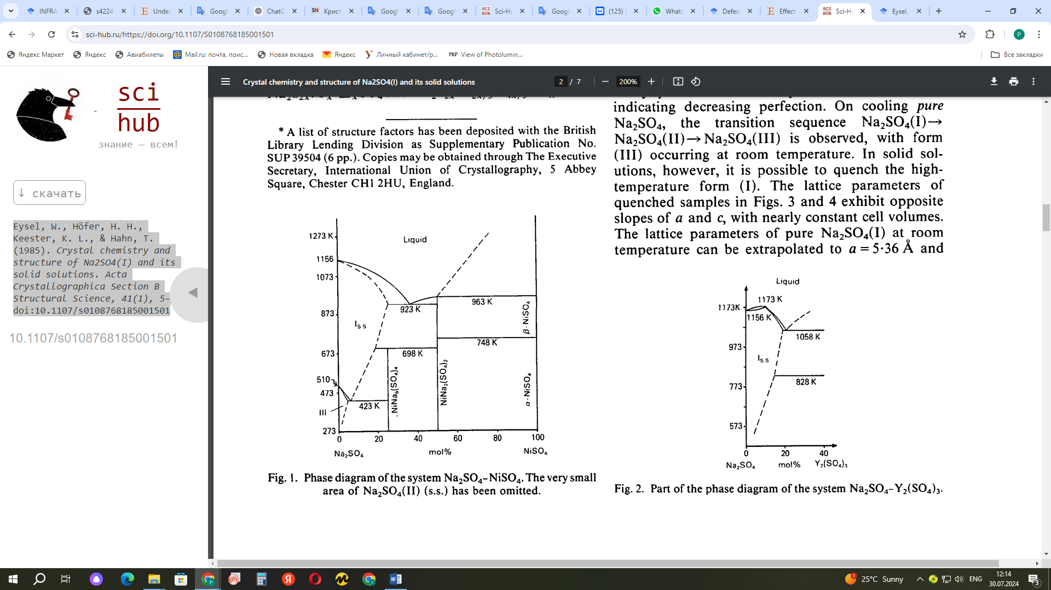
Рисунок 1 - Фазовая схема системы ${Na}_{2}{SO}_{4}-Ni{SO}_{4}$

Примечание – Составлен по источнику [2, р.6]

На основе кристаллохимических данных предполагается, что замещения происходят по типам 2Na⁺ = M²⁺ + вакансия и 3Na⁺ = M³⁺ + 2 вакансии, в результате которого, происходит формирование катионных вакансий до 30 % в структуре ${Na}_{2}{SO}_{4}$. При увеличении концентрации M²⁺ и M³⁺, пики рентгеновской дифракции расширяются, что указывает на снижение кристаллического совершенства.
Фазовые переходы в чистом ${Na}_{2}{SO}_{4}$ проходят последовательно от ${Na}_{2}{SO}_{4}$ (I) к ${Na}_{2}{SO}_{4}$ (II), а затем к ${Na}_{2}{SO}_{4}$ (III), последняя фазовая форма возникает при комнатной температуре. Однако в твердых растворах возможно закаливание высокотемпературной формы ${Na}_{2}{SO}_{4}$ (I). При этом параметры решетки, такие как a и c, изменяются с изменением концентрации вакансий и замещающих ионов, в то время как объем ячейки остается почти постоянным. Похожая зависимость наблюдается и для ионной проводимости. Если образцы подвергнуть медленному охлаждению, то могут наблюдаться два различных моноклинных искажения, причем одна из них, с углом β = 90°, которая характерна для твердых растворов с Zn²⁺, Ca²⁺ и γ³⁺, а другая - только при высоком содержании Ca²⁺. При нагревании последний тип трансформируется в первый непосредственно перед переходом в гексагональную форму. Теоретические расчеты этих трех фаз были рассмотрены в работе [3], где представлены данные о кристаллической структуре фаз ${Na}_{2}{SO}_{4}$ (I) и ${Na}_{2}{SO}_{4}$ (III). При температуре 505 К размеры ячейки ${Na}_{2}{SO}_{4}$ (III) составляют a = 5,607 Å, b = 8,955 Å и c = 6,967 Å, а при 533 К размеры ячейки ${Na}_{2}{SO}_{4}$ (I) составляют a = 5,408 Å и c = 7,216 Å. При увеличении температуры происходит уменьшение параметра решетки a на 3,5%, в то время как параметры b и c увеличиваются на 4,6% и 3,6% соответственно. В интервале температур от 533 К до 693 К наблюдается дальнейшее увеличение параметров a и c на 0,7% и 1,8% соответственно.
В этой работе также описывается ориентация тетраэдров SO₄ в структуре. Тетраэдр SO₄ имеет одну грань, ориентированную параллельно (001), а вершина, противоположная этой грани, может указывать вверх или вниз с равной вероятностью. Эти структурные данные позволили авторам понять, как меняются параметры кристаллической ячейки и ориентация структурных элементов при различных температурах, что важно для применения ${Na}_{2}{SO}_{4}$ в различных технологических процессах.
В работе [3, р.145] представлены квантово-химические расчеты термодинамической стабильности различных фаз ${Na}_{2}{SO}_{4}$, здесь были использованы расчеты теории функционала плотности (DFT) и получены снижение энтальпии на ~34 кДж/моль при температуре 600 К, что подтверждает термодинамическую стабильность фазы I при высоких температурах.
Известно [4], что в системе ${Na}_{2}{SO}_{4}-K_{2}{SO}_{4}$ известно шесть основных видов минералов: тенардит (${Na}_{2}{SO}_{4}$), метатенардит (${Na}_{2}{SO}_{4}$), натроафтиталит (Na₃K(SO₄)₂), беломаринаит (KNaSO₄), афтиталит (K₃Na(SO₄)₂) и арканит ($K_{2}{SO}_{4}$). Метатенардит представляет собой высокотемпературную фазу α-${Na}_{2}{SO}_{4}$, которая стабилизируется при комнатной температуре за счет присутствия двухвалентных катионов. Тенардит переходит в α-${Na}_{2}{SO}_{4}$ при температуре около 420 °С.
Другие минералы в этой системе также могут переходить в высокотемпературные фазы, изотипные α- ${Na}_{2}{SO}_{4}$ и α-$K_{2}{SO}_{4}$, которые имеют гексагональные структуры. Эти структуры состоят из полиэдров KO₁₂, NaO₆, MO₆ (где M = K, Na) и SO₄. В кристаллической структуре α-${Na}_{2}{SO}_{4}$ и α-$K_{2}{SO}_{4}$ присутствует динамическое неупорядочение тетраэдров SO₄, что создает особые микроблоки, являющиеся основными строительными элементами каркасов этих минералов как показано на рисунке 2.
Согласно первичным исследованиям, [4, р.2] микроблоки состоят из октаэдров MO₆ (M = Na, K), окруженных неупорядоченными тетраэдрами SO₄, которые могут принимать различные ориентации. Эти микроблоки формируют каркасные структуры минералов, сохраняясь даже при охлаждении. Анализ данных показал, что неупорядоченные тетраэдры могут иметь несколько предпочтительных ориентаций, что вносит вклад в структурную неоднородность минералов как показано на рисунке 2.

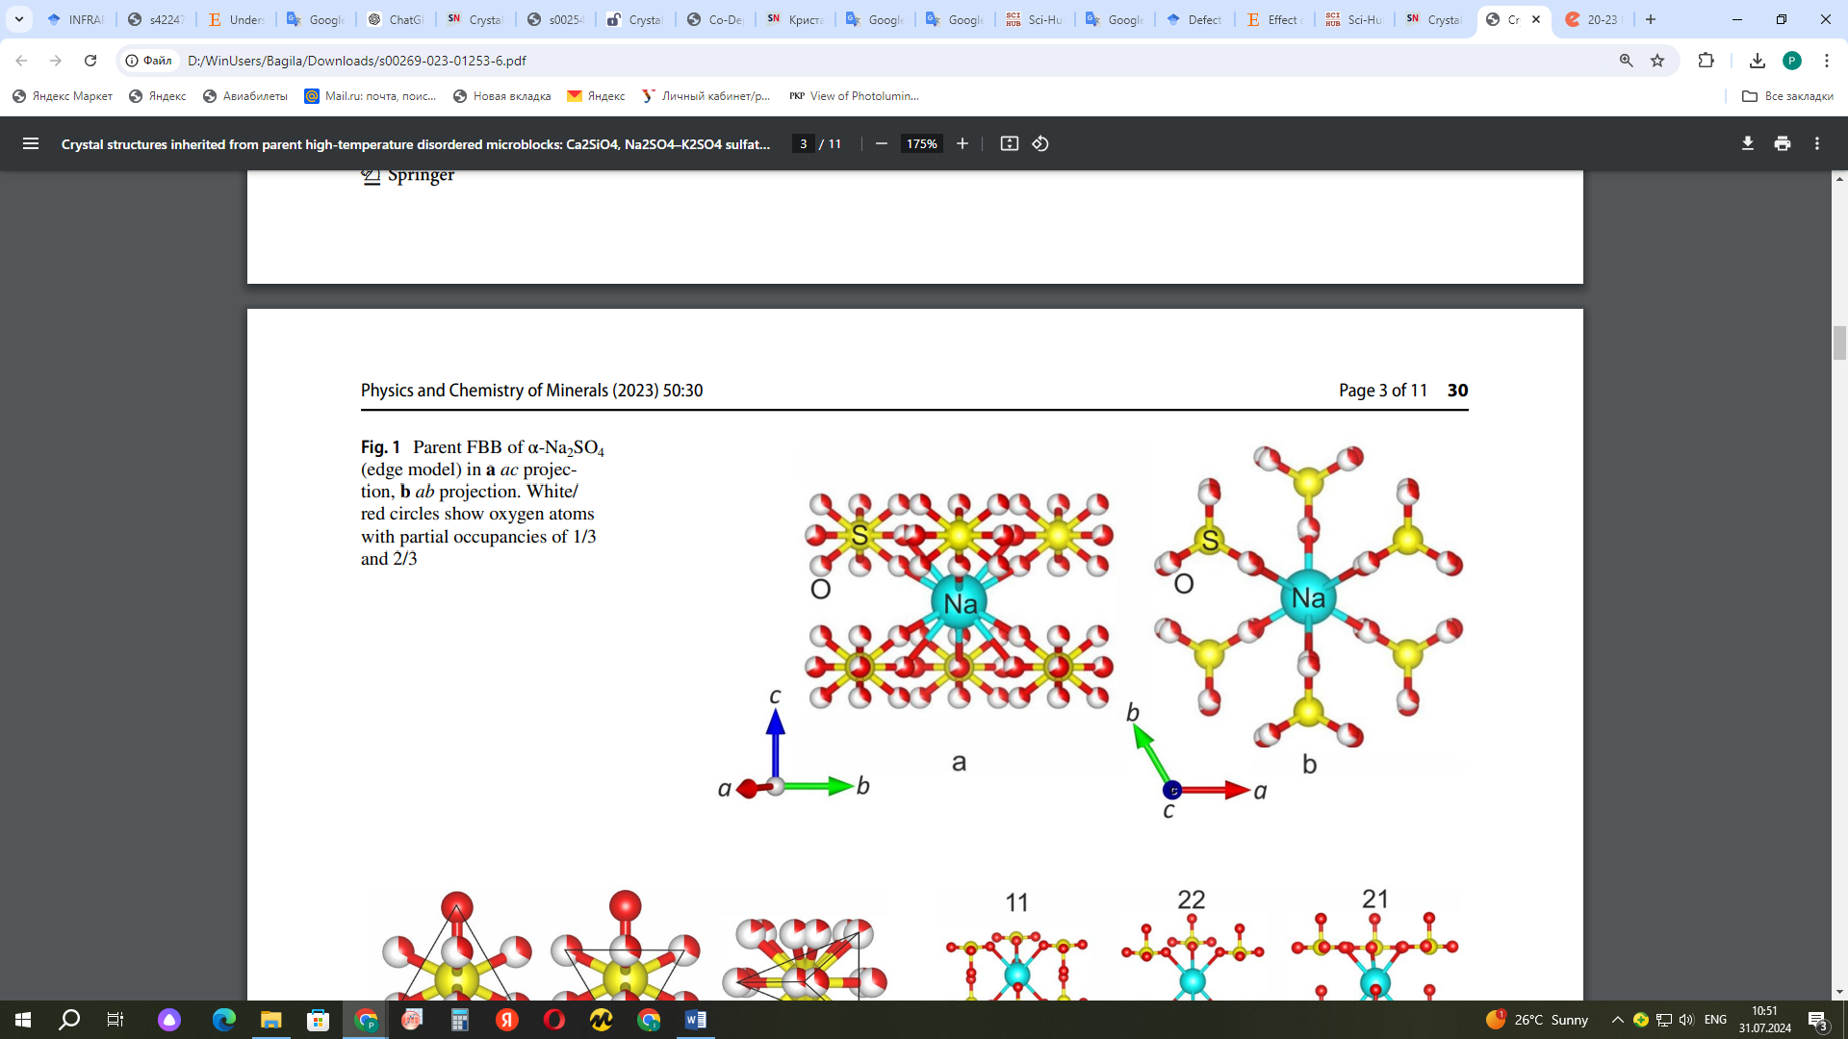
Рисунок 2 - Краевая модель α- ${Na}_{2}{SO}_{4}$

Примечание – Составлен по источнику [4, р.3]

Авторы в работе [5] показали связь между единицами роста кристалла ангидрида. Было выявлено, что в структуре ангидрита каждый ион кальция (Ca²⁺) окружен восемью атомами кислорода, принадлежащими к шести различным тетраэдрам сульфата (${SO}_{4}^{2-}$), образуя четыре уникальных расстояния между кальцием и кислородом как показано на рисунке 3, связи Ca-O были обозначены как α, β, γ и δ.
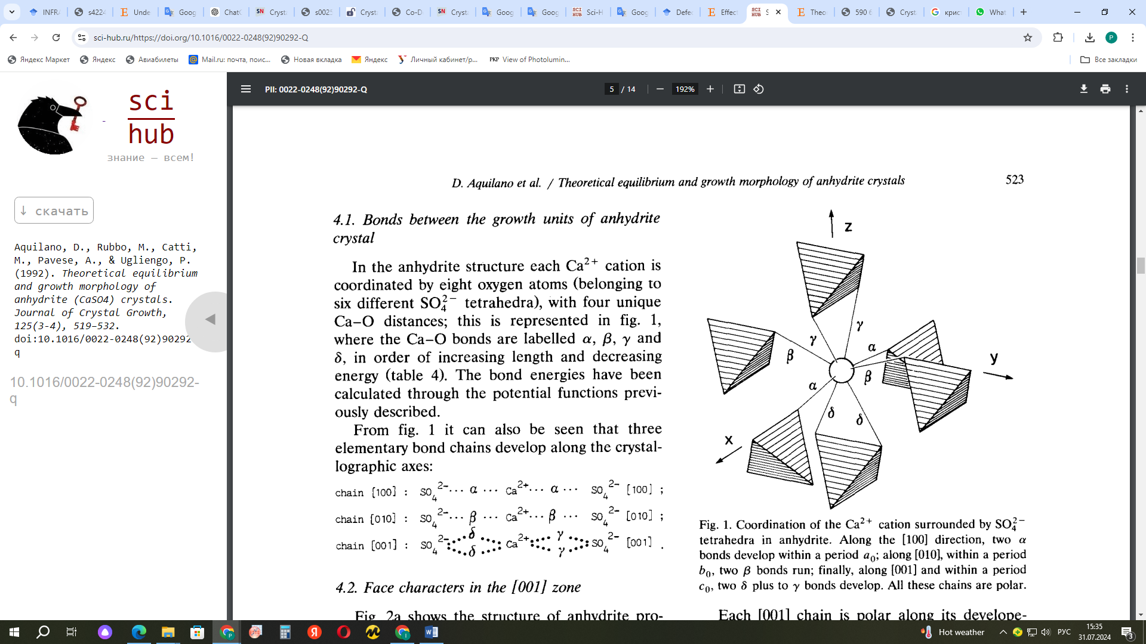
Рисунок 3 - Координация Ca^{2+,} катион окруженный ${SO}_{4}^{2-}$ тетраэдрами в ангидриде

Примечание – Составлен по источнику [5, р.523]

На схеме связей (1) видно, что имеются три элементарных цепей связи, которые располагаются вдоль кристаллографических осей:

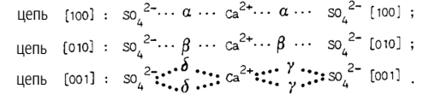

(1)
Структура ангидрида, спроецированная вдоль направления [001] и связи соединяющие цепи [001] изображена на рисунке 4. Каждая цепь [001] имеет полярность вдоль своей оси, так как они расположены на пересечении зеркальных плоскостей [010] и [100]. В результате, любые компоненты дипольного момента, направленные перпендикулярно цепи, компенсируются, тогда как компоненты, направленные вдоль [001], сохраняются [5, р.523].

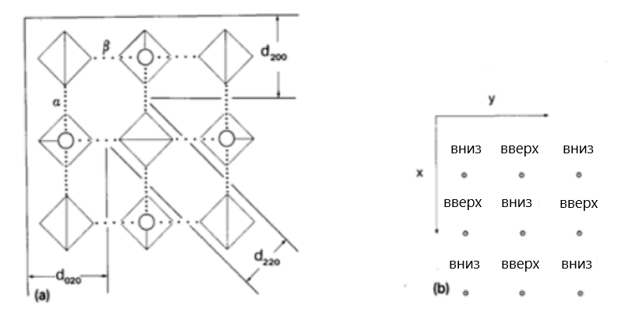
Рисунок 4 - (а) Проекция структуры ангидрита вдоль направления [001]; (b) Схематический рисунок дипольной ориентации момента сульфатных ионов, просматриваемых вдоль [001].

Примечание – Составлен по источнику [5, р.523]

Кроме нескольких кристалических направлений, ученые Kirfel A. и Will G. [6] предоставили четкие доказательства существования компоненты дипольного момента, на основе исследования структуры с помощью рентгеновской и нейтронной дифракции. Они обнаружили смещение в 2,3 × 10⁻³ Å между центром тяжести электронного облака и центром тяжести ядер иона ${SO}_{4}^{2-}$. Это смещение они приписали наличию противоположных формальных зарядов, в сумме равных 48e, и вычислили дипольный момент, направленный вдоль оси z, с координатой на атоме Ca при z/c = 0,65235 и величиной |p| = 0,11e Å.
Значение |p|, очень близкое к этому, было также получено расчетным методом на основе модели, где z₁ - это координаты центров тяжести ядер и электронов каждого атома сульфата относительно центра масс иона, а q₁ - заряды, выбранные так, чтобы суммарный заряд иона был равен -1,96. Однако, это значение дипольного момента кажется преувеличенным для небольшого искажения тетраэдра ${SO}_{4}^{2-}$. Более разумное значение, примерно |p| = 0,0127eÅ, можно получить, используя дробные заряды, указанные в таблице 1, и относительные центры тяжести ядер [6, р.2882].

Таблица 1. Параметры сбора данных для рентгеновской и нейтронной дифракции

Параметр | Рентген (X-ray) | Нейтроны (Neutron)
Длина волны (Å) | 0.71069 | 0.8418
Размеры кристалла (мм) | 0.08–0.12–0.8 | 0.8 × 0.9 × 1.0
Максимальный θ (°) | 50 | 58
(sin θ/λ)ₘₐₓ (Å⁻¹) | 1.078 | 1.01
Режим сканирования | θ–2θ по шагам | θ–2θ по шагам
Угол сканирования (°) | 2 плюс (h₁,h₂) | переменный
Количество шагов/отражение | 96 | 35
Скорость сканирования (° мин⁻¹) | 1.0–10.0 | —
Количество контрольных отсчетов | — | 70 000
Количество контрольных отражений | 6 | 3
Интервал контрольных отражений | 28 | 50
Количество записанных отражений | 3369 | 2028
Количество уникальных отражений | 801 | 720
Количество необнаруженных отражений | 186 (I < 3σ) | 117 (F² < 2.5σ)
Внутреннее совпадение R_f | 0.029 | 0.032

Примечание – Составлен по источнику [6, р.2882]

Исходя из выше изложенного авторы предпологают, что независимо от величины дипольного момента, электрическое поле, создаваемое сульфат-ионом на значительном расстоянии, можно представить как результат суперпозиции двух полей: поля точечного заряда -1,96e в центре масс иона и поля диполя. В результате, когда единица роста адсорбируется на грани этой зоны, кристалл воспринимается как решетка точечных зарядов и диполей.
При контакте с водой сульфат кальция может кристаллизоваться в три формы [5, р.523]: гипс, ангидрит и полугидрат. Общей чертой всех этих фаз является структурный мотив цепей [–Ca–SO₄–Ca–SO₄–], в которых сульфатные тетраэдры соединены с ионами кальция через атомы кислорода.
Гипс характеризуется слоистой структурой с идеальной спайностью параллельно плоскости (010), где расположены слои воды. При высоком давлении (5–6 ГПа) структура гипса может претерпеть фазовый переход, вызванный беспорядком в расположении молекул воды.
В полугидрате цепи Ca²⁺ и SO₄²⁻ идут вдоль оси c, образуя каналы диаметром около 4 Å, в которых находятся молекулы воды. Эти молекулы могут быть заменены другими небольшими молекулами, например, метанолом. Удаление воды из полугидрата путем осторожной сушки приводит к образованию растворимого ангидрита (фаза AIII) с гексагональной симметрией.
Термодинамически стабильный орторомбический ангидрит (фаза AII) содержит цепи Ca–SO₄–Ca, ориентированные вдоль более короткой оси c, с угловыми связями в направлениях a и b [7-8], показанные на рисунке 5.

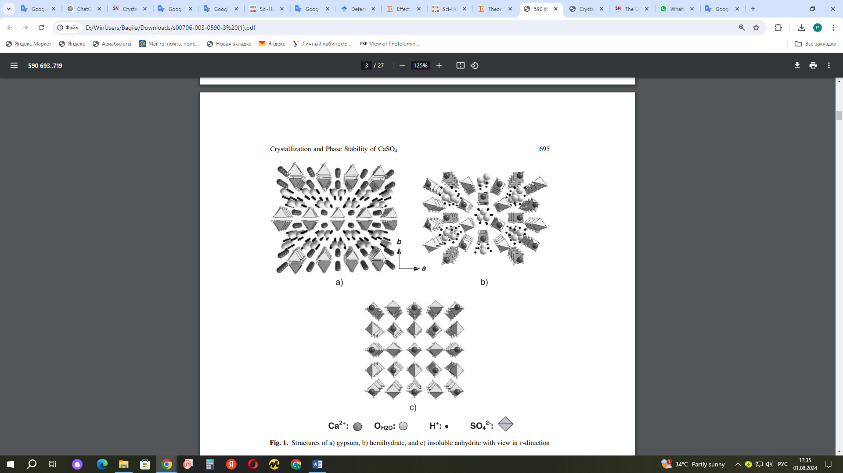
Рисунок 5 – Структуры ${CaSO}_{4}$: а)гипс; b)полугидрат; c)нерастворимый ангидрит

Примечание – Составлен по источнику [7, р.695]

В работе [9], авторы провели исследования на устойчивость кристаллических граней ангидрида в сравнении с наблюдениями на атомно-силовом микроскопе (АСМ) процессов формирования граней в водных растворах и пришли к следующим выводам:
- Грань (001) стабилизируется сульфатными ионами и ионами аммония.
- Грань (011) стабилизируется либо ионами Ca²⁺, либо сульфатными ионами, которые более эффективны.
- Грани (010), (100) и (111) могут стабилизироваться как ионами Ca²⁺, так и сульфатными ионами.
Авторы [9, р.574] предпологают что, из двух кристаллических форм, показанных на рисунке 6а, кристаллическая форма А вероятнее всего образовалась в условиях, богатых сульфатами, поскольку плоские грани (001) и (011) хорошо развиты. В процессе роста на грани (100) винтовая дислокация генерирует выступы (111), которые объединяются, образуя грани (311), (211) и, наконец, (111), как показано на рисунке 1.6 (А). Ступени исчезают на углах, образуя грани (011).

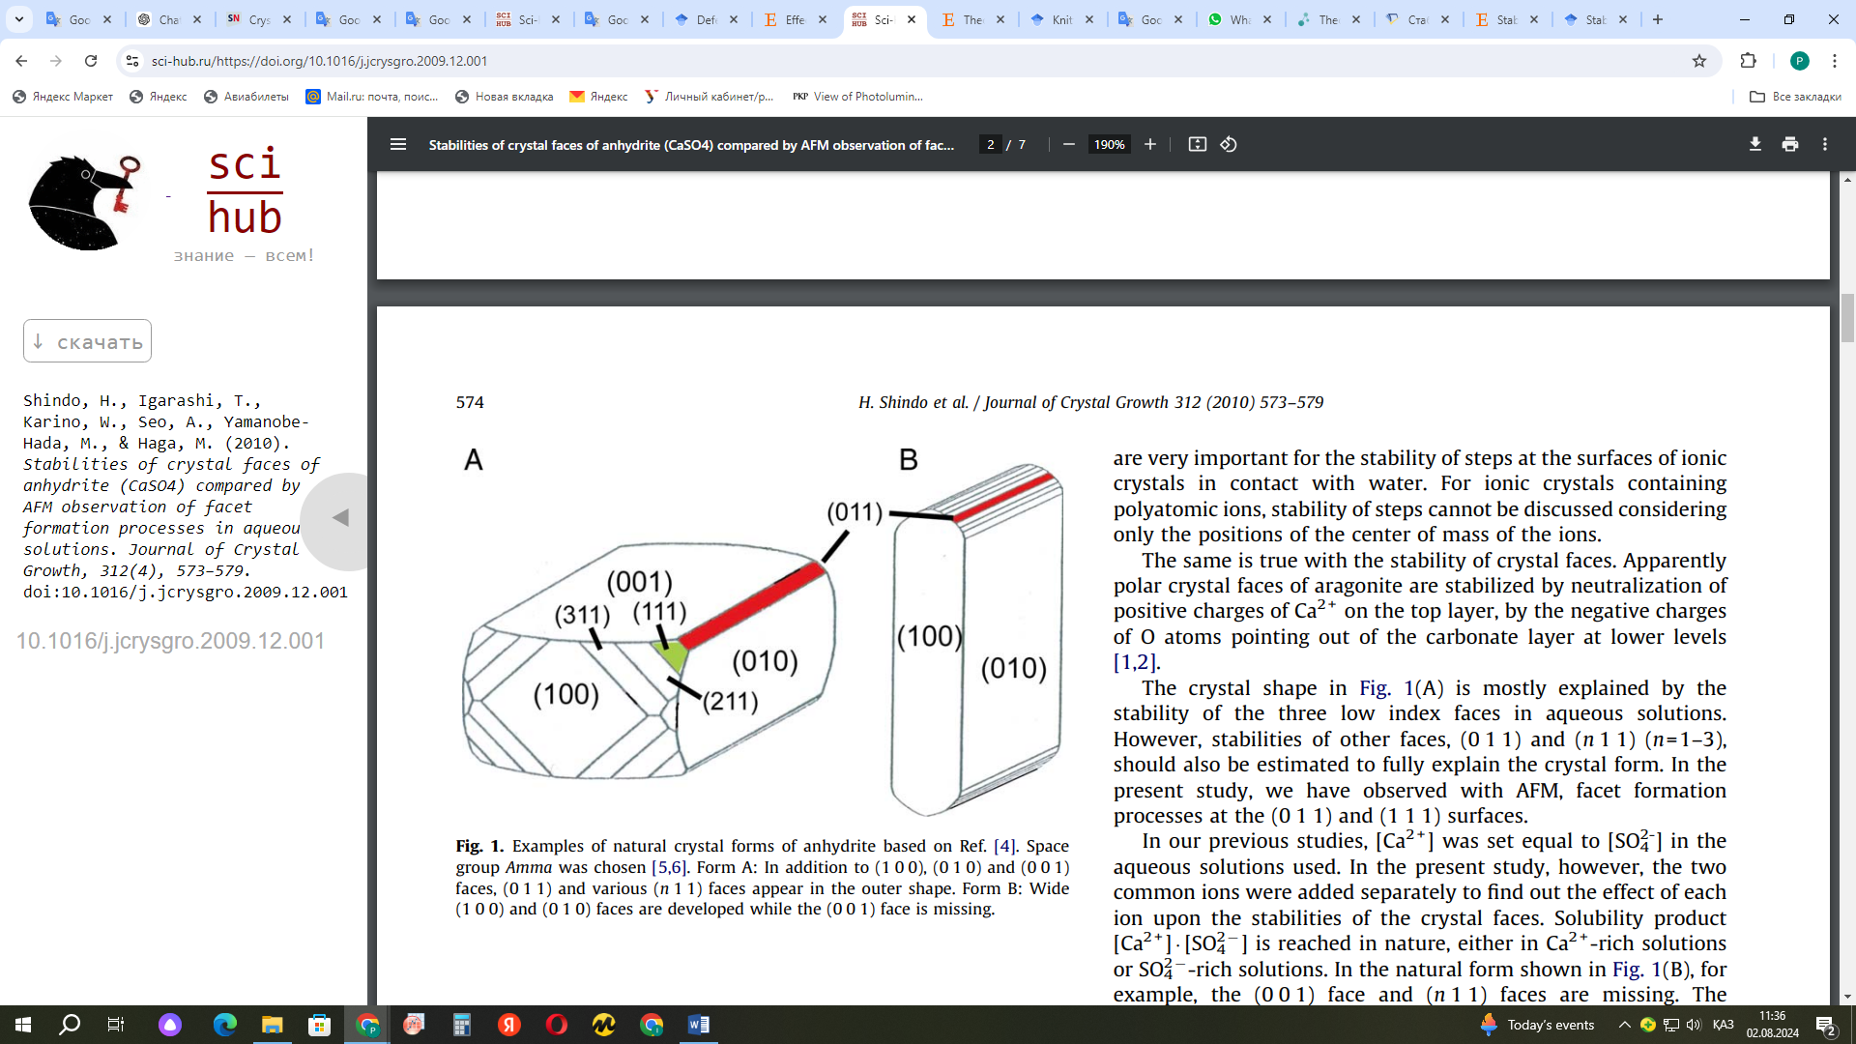
Рисунок 6 - Примеры натуральных кристаллических форм ангидрита

Примечание – Составлен по источнику [9, р.574]

С другой стороны, кристалл, показанный на рисунке 6 Б, вероятно, сформировался в среде, богатой Ca²⁺ и бедной сульфатами, так как плоская грань (001) отсутствует. Грани (100) и (010) стабилизируются ионами Ca²⁺, но грань (001) не может стабилизироваться без высокой концентрации сульфатных ионов. В других работах авторов [10] по растворению грани (001) в водном растворе ${CaSO}_{4}$ (0,01 моль/дм³) наблюдалось быстрое отступление в направлении оси a с двухслойными ступенями вдоль оси b. Этот процесс является обратным для условий роста, где быстрое добавление ионов на двухслойных ступенях вдоль оси a сохраняет фронт роста изогнутым вокруг оси a, и наличие винтовой дислокации на этой грани не является необходимым.
Концентрации ионов Ca²⁺ и сульфатов, а также других химических веществ, температура и другие условия роста влияют на формы кристаллов. Однако, авторы, считают, что изучение роли основных компонентов кристалла должно быть отправной точкой в обсуждении механизмов роста.
У авторов [10] наблюдались АСМ-изображения с атомным разрешением для граней (011) и (111). Предположительно, полярные грани кристалла стабилизируются нейтрализацией положительных зарядов иона Ca²⁺ в верхнем слое, с отрицательными зарядами атомов O сульфатной группы во втором слое. Поэтому возможные механизмы роста в растворах, богатых сульфатом и Ca²⁺, обсуждались с типичными природными формами кристаллов ангидрида.
Antao, S. M. в своей работе [11] о структуре ангидрита (${CaSO}_{4}$) рассмотрел четыре образца, проанализированные с помощью синхротронной рентгеновской порошковой дифракции ей с высокой разрешающей способностью и пришел к следующим выводам:
Кристаллическая структура ангидрида кристаллизуется в орторомбической системе с пространственной группой Amma и параметры элементарной ячейки для одного из образцов составляют a = 7.00032 Å, b = 6.99234 Å, c = 6.24097 Å;
Атом кальция (Ca²⁺) координирован восемью атомами кислорода (CaO₈), среднее расстояние Ca-O составляет около 2.4667 Å. Тетраэдрическая группа SO₄ имеет два независимых расстояния S-O: 1.484 Å и 1.478 Å, с усредненным значением 1.4810 Å. Углы O-S-O ангидрида варьируются в пределах от 106.34° до 110.38°, что указывает на некоторое искажение тетраэдра SO₄. Параметры элементарной ячейки (a, b, c) линейно увеличиваются с ростом объема ячейки. При сравнении с гипсом (${CaSO}_{4}$·2H₂O), где среднее расстояние Ca-O = 2.458Å, автор [11, р.326] заметил, что в ангидрите это расстояние несколько больше. По сравнению с другими изоструктурными минералами, такими как целестин (${SrSO}_{4}$) и англезит (${PbSO}_{4}$), SO₄-группа в ангидрите показывает сходные свойства, но с небольшими вариациями в расстояниях S-O.
Эти структурные особенности ангидрита по предположению автора, подтверждают его стабильность и уникальные физико-химические свойства, что важно для применения в различных областях, таких как строительство и промышленность. Рассмотренные в этом разделе структурные и фазовые особенности сульфатов щелочных и щелочно-земельных металлов дают основу для изучения электронных свойств и влияние примесей, которые будут рассмотрены далее.

  - Собственная люминесценция и влияние примесей на релаксационные процессы электронных возбуждений в сульфатах.
Собственная люминесценция сульфатов щелочных и щелочно-земельных металлов обусловлена их кристаллической решеткой и электронными переходами внутри самой решетки. Этот вид люминесценции наблюдается в чистых образцах сульфатов, не содержащих посторонних примесей. В таких системах электронные переходы происходят между энергетическими уровнями, которые формируются за счет взаимодействия атомов, составляющих кристаллическую решетку. Однако в реальных условиях сульфаты редко существуют в чистом виде. В них часто присутствуют различные примеси, которые могут существенно влиять на их электронные свойства и люминесцентные характеристики. Примеси могут действовать как центры захвата электронов или дырок, изменяя энергетический спектр материала и создавая новые люминесцентные центры. Кроме того, примеси могут влиять на эффективность переноса энергии внутри кристалла и на кинетику люминесцентных процессов.
Изучение влияния примесей на люминесценцию сульфатов является важным направлением в современной материаловедческой науке. Это позволяет не только глубже понять фундаментальные механизмы люминесценции, но и разработать новые материалы с заданными свойствами для применения в различных технологиях, таких как светодиоды, лазеры, датчики и люминесцентные покрытия. Таким образом, исследование собственной люминесценции и влияния примесей на электронные свойства сульфатов представляет собой важную задачу, стоящую на стыке фундаментальной и прикладной науки.
В исследовании собственных и примесных люминесценций орторомбического сульфата натрия [12-13] были изучены спектры фотолюминесценции ${Na}_{2}{SO}_{4}$ при возбуждении длиной волны в 340 нм. В результате спектр излучения показал, что интенсивная полоса при ~702 нм, которую отнесли к экситонной люминесценции, возникает из-за собственных дефектов тенардита. Y. S. Vidya и B. N. Lakshminarasappa предпологают, что происхождение люминесценции тенардита обусловлено центром $S_{}^{2-}$. В следующей работе [14], эти же авторы показали, что спектры ${Na}_{2}{SO}_{4}$ состоят из еще одного сильного пика при 364 нм, который объясняет явление межзонной фотолюминесценции из-за возбуждения запрещенной зоны.
Исследования люминесценции ${Na}_{2}{SO}_{4}$ при внедрении примесей показали, что интенсивность излучения сульфатов ${Na}_{2}{SO}_{4}$, легированных редкоземельными ионами, увеличиваются с увеличением концентрации примеси. В спектрах фотолюминесценции (ФЛ) ${Na}_{2}{S0}_{4}$: Li⁺, ${Eu}^{3+}$, ${Dy}^{3+}$ при возбуждении с длиной волны 340 нм наблюдаются полосы при 481 нм, 490 нм, 575 нм и 711 нм. Первые три полосы они относятся к ${Dy}^{3+}$, а полоса, возникающ при 711 нм — к эмиссии ${Eu}^{3+}$.
Авторы работы [15] утверждают, что спектры ФЛ и возбуждения сульфата натрия, активированного ионами ${Ce}^{3+}$ , хорошо идентифицируются с электронными переходами внутри редкоземельных ионов. Так в спектре ФЛ ${Na}_{2}{SO}_{4}$:${Ce}^{3+}$ при 300 К авторы впервые обнаружили две перекрывающиеся полосы ФЛ с максимумами при 335 нм и 356 нм, принадлежащие ${Ce}^{3+}$. Для люминофоров ${Na}_{2}{SO}_{4}$:${Re}^{3+}$ (${Re}^{3+}$ ¼${Sm}^{3+}$, ${Tb}^{3+}$, ${Dy}^{3+}$ и ${Tm}^{3+}$) характерно существование полос возбуждения с высокой эффективностью люминесценции на длинах волн короче 230 нм. Ссылаясь на эти данные, авторы предполагают, что эти люминофоры ${Na}_{2}{SO}_{4}$:${Re}^{3+}$ могут быть пригодны в качестве люминофоров катодолюминесценции (КЛ), рентгеновской люминесценции и термолюминесценции (TЛ).
В работе [16] были изучены спектрально-разрешенные термолюминесцентные и радиотермолюминесцентные (РТЛ) анализы образцов ${Na}_{2}{SO}_{4}$, легированных ионами ${Dy}^{3+}$, а также нелегированных образцов.
В спектре радиолюминесценции, медленно охлажденного после синтеза, ${Na}_{2}{SO}_{4}$ доминируют характерные для ионов ${Dy}^{3+}$ полосы на длинах волн 475 нм (2,61 эВ) и 580 нм (2,14 эВ), а также менее интенсивные линии на 300 нм, 415 нм и 670 нм (4,13 эВ, 2,99 эВ и 1,85 эВ соответственно). Два высокоэнергетических сигнала авторы связывают с эмиссиями, а также присутствующими в нелегированном состоянии ${Na}_{2}{SO}_{4}$.
Результаты ТЛ показали, что полосы расположены при температурах 90°C и 170°C, с дополнительным компонентом при 115°C.
Спектральный состав термолюминесценции демонстрирует характерные полосы излучения Dy на длинах волн 480 нм, 580 нм, 665 нм и 760 нм. Самые интенсивные линии 480 нм и 580 нм соответствуют переходам 4F9/2→6H15/2 и 4F9/2→6H13/2 соответственно. Дополнительная особенность обнаружена на длине волны 290 нм при температуре около 180 °C. Это наблюдение связано с фазовым переходом ${Na}_{2}{SO}_{4}$ из γ-фазы в β-фазу, который происходит при этой температуре.
В спектрально-разрешенной ТЛ кристалла ${Na}_{2}{SO}_{4}$отсутствуют резкие разрывы, а РТЛ медленно охлажденного ${Na}_{2}{SO}_{4}$ показывает полосы при 185°C и 310°C, при этом последняя полоса проявляется только в РТЛ. Температурные срезы при 185°C и 245°C показывают небольшие, но четкие спектральные изменения с увеличением температуры. Полосы при более высоких температурах смещаются в сторону коротких волн по сравнению с более низкотемпературными пиками. Конкретно, при температуре 185 °C основная эмиссионная полоса наблюдалась при длине волны около 400 нм, а при 245 °C она смещалась до 380 нм.
Люминесценция закаленного ${Na}_{2}{SO}_{4}$ значительно отличается от медленно охлажденных образцов, демонстрируя значительное уменьшение интенсивности люминесценции. При температуре ниже комнатной наблюдаются интенсивные сигналы в синей области, но излучение линий Dy слабо выражено.
Радиолюминесценция (РЛ) при комнатной температуре на порядок слабее аналогичных сигналов от медленно охлажденных образцов, и люминесценция Dy на длине волны 580 нм менее интенсивны.
ТЛ закаленного материала также демонстрирует слабую интенсивность, с двумя полосами при 85°C и 170°C, которые схожи с медленно охлажденным образцам, и полосами излучения Dy на 480 нм и 580 нм. Из этих данных авторы, предположили, что повторные циклы облучения-нагрева вызывают восстановление сигнала, а также изменение термической стабильности дефектных структур.
Исследование собственных излучений ${CaS0}_{4}$ были рассмотрены в работе [17]. По результатам были обнаружены полосы 3,54 эВ, 3,8 эВ и 4,3 эВ. Основная полоса излучения при 3,8 эВ возбуждалась при энергиях фотонов 4,96-6,2 эВ, а минимальная энергия создания этих полос составило около 5 эВ. Авторы предположили, что эти полосы излучения связаны с электронными переходами из первой подполосы валентной зоны в зону проводимости. Полосы излучения при 3,54 эВ эффективно возбуждались при 7,0-7,8 эВ. Полоса излучения 3,5 эВ предположительно связана с переходом электрона из второй подполосы валентной зоны в зону проводимости. Собственные излучения 4,3 эВ, 3,8 эВ и 3,54 эВ ${CaS0}_{4}$ появляются при возбуждении как низкоэнергетическими фотонами (5-6,2 эВ), так и фотонами с энергией 6,9-11эВ. Возможно, что появление излучений 4,3 эВ, 3,8 эВ и 3,54 эВ связано с рекомбинацией электронов из s-состояний зоны проводимости с локализованными дырками, релаксированными из первой, второй и третьей подзоны 2р состояния кислорода над потолком валентной зоны. Образование дырок в первой, второй и третьей подзоне после перехода электронов из этих подзон на s-состояния катиона в зоне проводимости подтверждено спектром возбуждения излучений 3,8 эВ и 3,54 эВ для ${CaS0}_{4}$.
В работе [18] авторы исследовали фотолюминесценцию микро- и нанокристаллических материалов ${CaS0}_{4}:Dy$. Были выявлены полосы излучения на длинах волн 482 нм и 573 нм, характерных для ионов ${Dy}^{3+}$. Эти излучения связываются с переходами 4F_{9/2} → 6H_{15/2} и 4F_{9/2} → 6H_{13/2} соответственно. Сравненивая микрокристаллические и нанокристаллические частицы авторы обнаружили, что в наночастицах интенсивность излучения ниже и появляется сдвиг в коротковолновую часть спектра. Это объясняется увеличением ширины запрещённой зоны ионов ${Dy}^{3+}$ внутри нанокристаллической матрицы, что может быть следствием отсутствия кристаллических полевых эффектов.
В работе [19] авторы подчеркивают схожесть ${BaS0}_{4}:$Eu с ${CaS0}_{4}:Dy$ в спектрах излучения. Пики люминесценции соответствуют высвобождению дырок, которые идентифицируют ловушки как ${SO}_{4}^{-}$ и ${SO}_{2}^{-}$. Широкая полоса излучения с максимумом около 375 нм, соответствует переходу 4f6 5d- 4f7 в ${Eu}^{2+}$.
V. N. Bapat и другие [20] исследовали флуоресценцию люминофора ${CaS0}_{4}$:Eu. Флуоресцентная эмиссия в необлученном ${CaS0}_{4}$:Eu показала широкую полосу при 385 нм, приписываемую ионам ${Eu}^{2+}$ и дополнительные полосы при 597 нм, 625 нм и 700 нм, принадлежащих ионам ${Eu}^{3+}$. Этими исследованиями авторы показали, что флуоресценция RE²⁺ уменьшается после стирания ТЛ, т.е. пострадиационного отжига ТЛ, в то время как флуоресценция, соответствующая RE³⁺, при этом увеличивается. По мнению ученого, это наблюдение подтверждает, что основная полоса ТЛ в люминофоре ${CaS0}_{4}$:RE обусловлена процессом восстановления и окисления легирующей примеси RE.
Исследование флуоресценции ${CaS0}_{4}:Eu$ в работе [21] при возбуждении с длиной волны 292 нм, как для центров ${Eu}^{2+}$, так и для ${Eu}^{3+}$ показали, что ${Eu}^{3+}$ дает четыре группы линий, соответствующих переходам ⁵D₀→⁷F₁ (593 нм), ⁷F₂ (617-621), ⁷F₃ (653-659 нм) и ⁷F₄ (695-702 нм). ${Eu}^{2+}$ имеет полосу излучения 387 нм, соответствующую переходу 4f⁶5d¹→4f⁷. Это состояние ⁵P_{7/2}→⁸S_{7/2} авторы отмечают основным по сравнению с ${Eu}^{3+}$.
Типичные спектры возбуждения и излучения ${Eu}^{3+}$ и ${Eu}^{2+}$ в образце ${CaS0}_{4}$:Eu получили авторы работы [22]. Люминофор ${CaS0}_{4}$ был синтезирован методом кислотной дистилляции с различными параметрами, для изучения его радиофотолюминесцентных (РФЛ) свойств и измерения поглощенной дозы гамма-излучения. Для эксперимента было приготовлено пять образцов люминофора, в которых варьировались количество растворителя, температура перегонки и время реакции.
Анализ и фотолюминесцентные исследования показали, что образцы состоят из поликристаллических люминесцентных частиц со средним размером от 35 мкм до 55 мкм. Характерное излучение ${Eu}^{3+}$ наблюдалось в областях 590 нм, 615 нм и 620 нм при возбуждении 242 нм, которые можно отнести переходам f-f. Реакция образцов с максимальной интенсивностью люминесценции ${Eu}^{3+}$ на дозу гамма-излучения была исследована в диапазоне от 10 сГр до 1000 сГр с использованием источника Co-60. Под воздействием гамма-излучения происходило превращение ${Eu}^{3+}$ в ${Eu}^{2+}$, что вызывало люминесценцию при 385 нм с возбуждением 320 нм.
Роли примесей Mn и Pr в ${CaS0}_{4}$ были исследованы в работе [23]. В фотолюминесцентных исследованиях ${CaS0}_{4}:Mn,Pr$ показано, что переноса энергии между Pr и Mn не происходит. А усиление ТЛ в ${CaS0}_{4}:Mn,Pr$ может быть связано с тем, что ионы ${Mn}^{2+}$ находятся в непосредственной близости к центрам рекомбинации, отвечающим за пик ТЛ при 220 °C, и функционируют как центры люминесценции вместе с ${Pr}^{3+}$. При этом эмиссия ${Mn}^{2+}$ остается доминирующей. Введение ионов ${Pr}^{3+}$ в структуру ${CaS0}_{4}$ приводит к формированию центров захвата, ответственных за пики ТЛ при 220°C и 300°C. Рекомбинация электронных дефектов, соответствующих пику при 220 °C, обеспечивает энергию для возбуждения ионов ${Mn}^{2+}$.
РЛ в ${CaS0}_{4}$:${Eu}^{3+}$ было исследовано в работе [24] авторами Calvert R. L., Danby R. J. еще в 1984 году. Авторы исследовали РЛ в ${CaS0}_{4}$:${Eu}^{3+}$ для использования в дозиметрии. В этой работе ${Eu}^{3+}$ и ${Eu}^{2+}$ демонстрировали характерно разную эмиссию. Излучение ${Eu}^{3+}$ слабое, оно возникает в результате запрещенных переходов ⁵D₀ → ⁷F₁ (~590 нм) и ⁵D₀ → ⁷F₂ (~611 нм), а эффективная эмиссия ${Eu}^{2+}$, которая соответствует переходу с 4f⁶5d¹ уровня в основное состояние конфигурации ⁸S_{7/2}, показывает максимум при 385 нм в ${CaS0}_{4}$. В необлученном ${CaS0}_{4}$:${Eu}^{3+}$ ион ${Eu}^{2+}$ отсутствует и, следовательно, отсутствует и излучение на длине волны 385 нм. Воздействие ионизирующего излучения приводило к частичной конверсии ${Eu}^{3+}$ в ${Eu}^{2+}$. В результате, в облученном образце можно было наблюдать характерную флуоресценцию ${Eu}^{2+}$. По данным авторов, концентрация ${Eu}^{2+}$ в облученном образце и интенсивность флуоресценции будут пропорциональны дозе облучения.
В работе [25] авторы утверждают, что при совместном легировании ионами ${Re}^{3+}$ в ${CaS0}_{4}:Dy$, P - матрица оказалась успешной, так как это привело к сенсибилизации фотолюминесценции и термолюминесценции. Нужно отметить, что в люминофоре ${CaS0}_{4}:Dy$, P ТЛ оказалась более выраженной, чем ФЛ. Наличие различных ионов RE³⁺ в люминофоре ${CaS0}_{4}:Dy$, P можно было определить, путем изучения спектров ФЛ. Необходимо отметить, что совместное легирование ${Се}^{3+}$ в люминофор ${CaS0}_{4}:Dy$, P увеличивает интенсивность TЛ примерно в 1,11 раза, а интенсивность ФЛ – в 3 раза в спектрах излучения с возбуждающей длиной волны 295 нм. Эти результаты объясняли переносом энергии от иона ${Се}^{3+}$ к иону ${Dy}^{3+}$. Несмотря на то, что ${Dy}^{3+}$ является хорошим активатором в совместно легированном люминофоре и играет важную роль в ТЛ, ${Се}^{3+}$ является эффективнее чем ${Dy}^{3+}$ и положительно влияет на люминесцентные свойства ${CaS0}_{4}$.
Допирование редкоземельными ионами также рассматривали в своей работе Q. Tang и соавторы [26]. Была исследована ТЛ 3D эмиссионных спектров люминофоров сульфата стронция, легированных ионами RE3+. Исследования выявили наличие нескольких элементарных полос свечения, что свидетельствует о том, что эти спектры обусловлены не только ионами ${Re}^{3+}$, но и внутренними дефектами в структуре люминофоров. Полосы ТЛ - всегда зависят от ионов активатора, таких как ионы ${Re}^{3+}$. Таким образом, в сравнении с другими сульфатными соединениями, допированными ${Re}^{3+}$, можно предположить, что дефектные комплексы (${Re}^{3+}-{SO}_{4}^{2-}$ - катионная вакансия V_{M}) играют важную роль в этих люминофорах.
При совместном легировании фосфора в оптимальном количестве в люминофорах на основе сульфата стронция, активированных ионами ${Re}^{3+}$, наблюдаются значительные изменения в относительной интенсивности элементарных пиков свечения, а также смещение температуры пиковых значений основных полос. Эти изменения обусловлены усилением дефектного взаимодействия внутри комплексных дефектов (${Re}^{3+}-{SO}_{4}^{2-}$ - кодопанты - катионная вакансия V_{M}) в данных люминофорах.
Таким образом, авторы пришли к выводу, что дефектные комплексы в этих люминофорах могут являться основными элементами, играющими ключевую роль в многостадийных процессах термолюминесценции. Характеристики ТЛ зависят, в первую очередь, от наличия и свойств этих дефектных комплексов.
Структурные и оптические исследования ${Се}^{3+}$ в ${CaS0}_{4}$ в наностержнях проведены в работе [27]. На рисунке 7 представлены спектры излучения наностержней ${CaS0}_{4}$:${Се}^{3+}$ в разных концентрациях при возбуждении 350 нм. В спектрах эмиссии ${CaS0}_{4}:{Се}^{3+}$ (1, 3 и 5 мол%) наблюдаются две полосы с максимумами при 405 нм и 430 нм, а в эмиссионных спектрах ${CaS0}_{4}:{Се}^{3+}$ с концентрациями 7 и 9 мол % наблюдается интенсивная полоса с максимумом при ~390 нм. Авторы относят эти полосы к переходам с нижнего 5d-уровня ${Се}^{3+}$ на уровни ²F_{5/2} и ²F_{7/2}. Такое концентрационное тушение объясняется уменьшением межионного расстояния и усилением взаимодействия в возбужденном состоянии между ионами ${Се}^{3+}$, в устройствах и технологиях отображения.
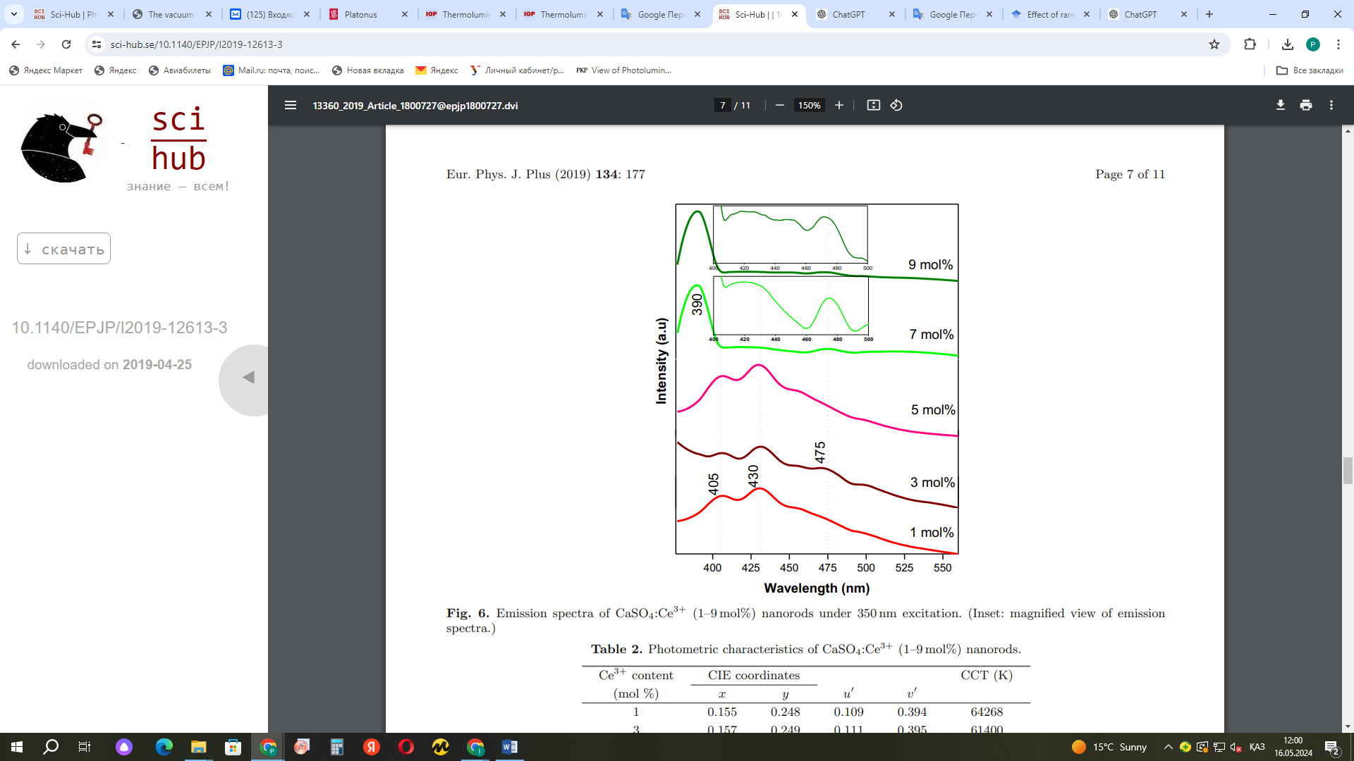
Рисунок 7 - Спектры люминесценции наностержней ${CaS0}_{4}$:${Се}^{3+}$

Примечание – Составлен по источнику [27, р.7]

Как и в предыдущих работах [28], в наночастицах ${BaS0}_{4}$:Ce в спектрах ФЛ наблюдаются две интенсивные полосы эмиссии при 300 нм и 320 нм, характерные для перехода 5d → 4f (²F_{5/2} и ²F_{7/2}) ионов ${Се}^{3+}$. Авторы предпологают, что это связано с захваченными электронами в состоянии Ba-вакансии, которое образовалось для обеспечения компенсации заряда между ${Се}^{3+}$ и ${Ba}^{2+}$.
Электронные процессы в двухкатионных системах были рассмотрены S J Dhoble и соавторами в работе [29], они исследовали примесь Eu в KZnSO₄Cl. На спектрах возбуждения фотолюминесценции люминофора KZnSO₄Cl:Eu наблюдается широкая полоса, которая выявляется при длине волны около 393нм с заметным плечом при длине волны около 384 нм (λ_{em} = 617 нм). На рисунке 8 представлены спектры ФЛ ионов ${Eu}^{2+}$, а также ${Eu}^{3+}$ в люминофоре KZnSO₄Cl, с разной концентрацией примеси, при длине волны возбуждения 393нм.

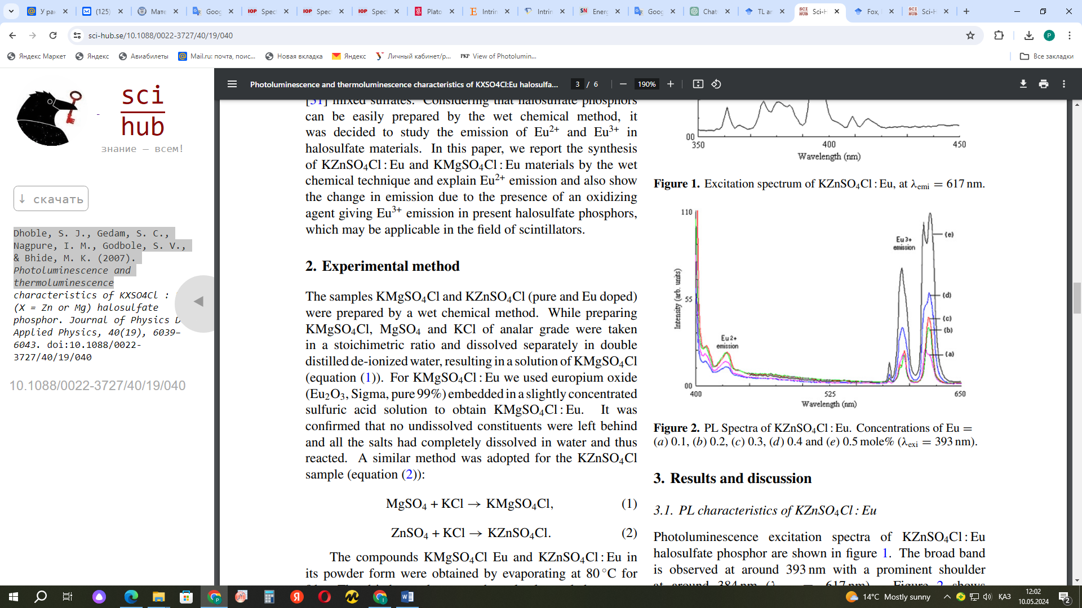
Рисунок 8 - Спектры ФЛ ионов ${Eu}^{2+}$ и ${Eu}^{3+}$ в люминофоре KZnSO4Cl с разной концентрацией примеси (λ=393 нм)

Примечание – Составлен по источнику [29, р.6040]

Наблюдаются два хорошо заметных пика при 593 нм и 617 нм, которые связаны переходами ⁵D₀ → ⁷F₁ и ⁵D₀ → ⁷F₂ ионов ${Eu}^{3+}$, а также наблюдаются другие полосы излучения ионов ${Eu}^{2+}$при 408 и 429 нм, которые относятся к переходам 4f →5d. Авторы утверждают, что с увеличением концентрации ионов ${Eu}^{3+}$ увеличивается интенсивность обеих полос излучения, а также увеличивается относительная интенсивность полос при 593 нм.
Двухкатионные люминофоры ${LiNaS0}_{4}$ с примесями ${Eu}^{3+}$и ${Dy}^{3+}$ также были исследованы в работе [30]. На спектрах возбуждения ${LiNaS0}_{4}$ легированного ${Dy}^{3+}$ для полосы излучения 484 нм, наблюдаются полосы возбуждения при 324 нм, 350 нм, 366 нм и 389 нм, соответствующие переходам ⁶𝐻_{15/2}→⁴𝑀_{15/2} ⁶H_{15/2}→⁴M _{15/2}, ⁶𝑃_{7/2} ⁶P_{7/2}, ⁴𝐼_{11/2} ⁴I_{11/2}, и ⁴𝐼_{13/2} ⁴I_{13/2} соответственно. При возбуждении фотонами с длиной волны 350 нм зафиксированы излучения, которые наблюдались при 484 нм и 573 нм, и связаны с переходами ⁴𝐹_{9/2}→⁶𝐻_{15/2} ⁴F_{9/2}→ ⁶H_{15/2} и ⁴𝐹_{9/2}→⁶𝐻_{13/2} ⁴F_{9/2}→⁶H_{13/2}. На спектрах возбуждения люминофора ${LiNaS0}_{4}$ при допировании ${Eu}^{3+}$ полосы наблюдались полосы при 257 нм, 396 нм и 466 нм, которые соответствуют передаче зарядов 𝑂²⁻→𝐸𝑢³⁺ O²⁻→Eu³⁺ и переходам ⁷𝐹₀→⁵𝐿₆ ⁷F₀→⁵L₆ и ⁷𝐹₀→⁵𝐷₂ ⁷F₀→⁵D₂. Спектры излучения наблюдались при возбуждении фотонами с длиной волны 466 нм при 593 нм и 617 нм, которые соответствовали переходам ⁵𝐷₀→⁷𝐹₁ ⁵D₀→⁷F₁ и ⁵𝐷₀→⁷𝐹₂ ⁵D₀→⁷F₂. По предположению авторов, происходит перенос энергии от ${Dy}^{3+}$ к ${Eu}^{3+}$ из-за перекрытия спектров излучения ${Dy}^{3+}$и возбуждения ${Eu}^{3+}$. Эти образцы ${LiNaS0}_{4}$, допированные примесями ${Eu}^{3+}$и ${Dy}^{3+}$, предположительно авторов могут быть применимы в оптоэлектронике благодаря их высокой эффективности люминесцирования.
Авторы работы [31] исследовали примесь ${Eu}^{2+}$ в монофосфатах ${KBaP0}_{4}$ и ${NaSrP0}_{4}$. Материалы исследования демонстрировали широкую полосу возбуждения в диапазоне от 200 нм до 430 нм, что позволило эффективно возбуждать их УФ-чипами (360-400 нм) для использования в белых светодиодах (W-LED). ${KBaP0}_{4}$ хорошо люминесцировал с максимумом при 420 нм, в то время как спектр излучения ${NaSrP0}_{4}$ имел асимметричную форму.
Для определения распределения ионов редкоземельных элементов (РЗЭ) в ${KBaP0}_{4}$ и ${NaSrP0}_{4}$ был проведен анализ сайт-селективных спектров возбуждения и излучения переходов ⁷F₀→⁵D₀ ионов ${Eu}^{3+}$. Результаты показали, что в ${KBaP0}_{4}$ ионы РЗЭ легированы в высоко «упорядоченном состоянии» с одним узлом, тогда как в ${NaSrP0}_{4}$ ионы РЗЭ находятся в «неупорядоченном окружении» по всей структуре. Исходя из этого предполагается, что ${KBaP0}_{4}$ демонстрирует более стабильные и эффективные люминесцентные свойства по сравнению с ${NaSrP0}_{4}$, что делает его более подходящим для применения в светодиодных устройствах. Обладая такими люминесцентными свойствами ${KBaP0}_{4}$ имеет потенциальное применение в белых светодиодах.
В работе [32] авторы рассмотрели примесь ${Eu}^{2+}$ c различными концентрациями и их фотолюминесцентные свойства в люминофорах ${KBaP0}_{4}$ в ВУФ-УФ-видимом диапазоне. Авторы предполагают, что на основе полученных результатов при низких температурах определяется заселенность позиций ${Eu}^{2+}$ и демонстрируется дублетные полосы излучения при ~406 нм и ~431 нм происходят от ${Eu}^{2+}$ в позициях ${Ba}^{2+}$ [${Eu}^{2+}$(I)] и ${Rb}^{2+}$[${Eu}^{2+}$(II)] соответственно. Авторы анализировали электронно-колебательное взаимодействие для оценки факторов Хуанга-Риса, бесфононных линий и стоксовых сдвигов ${Eu}^{2+}$ в узлах ${Rb}^{+}$ и ${Ba}^{2+}$. Исследования затухания люминесценции ${Eu}^{2+}$(I) показали, что за перенос энергии от ${Eu}^{2+}$(I) главным образом отвечает диполь-дипольное взаимодействие, а миграция энергии между ${Eu}^{2+}$(I) слаба.
Термолюминесцентные и фотолюминесцентные характеристики нанокристаллического $K_{2}{Ca}_{2}({S0}_{4})_{3}$:Eu образца (рисунок 9), полученного методом соосаждения, были исследованы в работе [33].

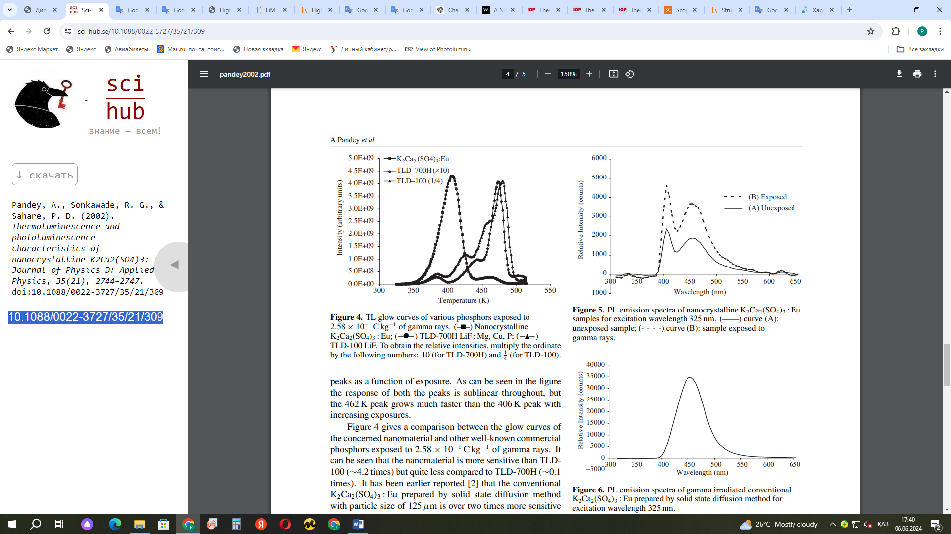

Рисунок 9 - Спектры излучения нанокрсталлического $K_{2}{Ca}_{2}({S0}_{4})_{3}$:Eu

Примечание – Составлен по источнику [33, р.2746]

Кривая Б на рисунке 9 показывает спектры ФЛ нанокристаллического $K_{2}{Ca}_{2}({S0}_{4})_{3}$ (при гамма-облучении) для длины волны возбуждения 325 нм. Из рисунка видно, что интенсивность пиков излучения ${Eu}^{2+}$ облученного образца значительно превышает интенсивность соответствующих пиков необлученного (кривая А) образца. Авторы предполагают, что это возможно связано с конверсией ${Eu}^{3+}$→${Eu}^{2+}$ в результате облучения.
Спектры излучения содержат два перекрывающихся широких пика в районе 400 нм и 450 нм (кривая А). Авторы предполагают, что оба пика соответствуют излучению ${Eu}^{2+}$, возникающему в результате переходов с уровней Еg на t2g конфигурации 4f⁶ 5d на уровни ⁸S_{7/2} конфигурации 4f⁶ 5d, но с размещением ${Eu}^{2+}$ в двух различных узлах решетки. Замещение Eu²⁺ ионов K⁺ в основной решетке может приводить к излучению около 450 нм, тогда как замещение Ca²⁺ может вызывать излучение около 400 нм. Согласно работе [34], ${Eu}^{2+}$ в решетке $K_{2}{SO}_{4}$ дает излучение около 411 нм, а в решетке ${CaS0}_{4}$ — около 385 нм. По предположению авторов, ионы Eu могут попадать в решетку и в трехвалентной форме.
Исследование РФЛ свойств сульфатов щелочноземельных металлов, допированных самарием проведено в работе [35]. Авторы изучили свойства РФЛ ${CaS0}_{4}$, ${SrS0}_{4}$ и ${BaS0}_{4}$ с примесью Sm. В образцах наблюдались полосы люминесценции ~ 550, 600 и 650 нм переходов 4f-4f, которые авторы относят ${Sm}^{3+}$. Стоит отметить, что дополнительные полосы проявляются после рентгеновского облучения из-за переходов 4f-4f и 5d4f в ${Sm}^{2+}$. Люминесцентные свойства переходов 4f-4f достаточно стабильны ~680 нм и к тому же, независимы от матрицы, а положение люминесценции переходов 5d-4f напротив сильно зависят от матрицы, достигая ~630 нм (${CaS0}_{4}$:Sm), 800 нм (${SrS0}_{4}$:Sm) и 850 нм (${BaS0}_{4}$:Sm). Поскольку ${Sm}^{2+}$ в качестве центра люминесценции генерируется ионизирующим излучением, эти материалы обладают свойствами радиолюминесцентной фосфоресценции. Чувствительность к дозе рентгеновского излучения, по предположениям авторов наиболее высока для ${CaS0}_{4}$:Sm, за ней следуют ${SrS0}_{4}$:Sm и ${BaS0}_{4}$:Sm. Однако, по сравнению с коммерческим детектором РФЛ, чувствительность ${CaS0}_{4}$:Sm примерно в пять раз ниже. ${CaS0}_{4}$:Sm демонстрирует наиболее стабильный отклик РФЛ, что позволяет многократно считывать показания (до 20 раз) без признаков тушения или снижения сигнала. В то же время, отклик ${SrS0}_{4}$:Sm и ${BaS0}_{4}$:Sm снижается примерно до 30% от начального значения.
Florian Baur и Thomas Jüstel в работе [36] рассмотрели структуру и взаимосвязь примеси Eu³⁺ в молибдате, так как молибдаты являются универсальной матрицой для получения эффективной фотолюминесценции Eu³⁺. Большинство таких соединений можно синтезировать простыми методами твердофазного синтеза. Температура отжига обычно ниже 1000 °C, это позволяет обойтись без дорогостоящих высокотемпературных печей. Важно избегать восстановительной атмосферы, так как она может привести к образованию дефектов MO⁵⁺, которые подавляют люминесценцию. В противном случае Eu³⁺ часто показывает высокий квантовый выход в молибдатных матрицах. Кроме того, в различных молибдатах Eu³⁺ может полностью замещать подходящий ион лантанида (La, Y, Gd или Lu) без концентрационного гашения. Это свойство позволяет использовать высокие концентрации активатора, что увеличивает сечение кривой поглощения, несмотря на квантово-механически запрещенные переходы 4f-4f. Максимум излучения обычно связан с переходом 5D₀→7F₂ и находится около 615 нм. Из-за этого световая эффективность выше, чем в таких матрицах, как Lu₃Al₅O₁₂, где доминирует излучение 5D₀→7F₄ около 710 нм. Температура термического гашения Eu³⁺ часто высока в молибдатах и может превышать 500 К. Недостатком молибдатов является относительно узкая ширина оптической запрещенной зоны, что приводит к поглощению в спектральной области между 300 нм и 400 нм. Возбуждение в этой области обычно снижает температуру термического гашения и, соответственно, квантовую эффективность при комнатной температуре. Однако, несмотря на эти недостатки, молибдаты являются ценными соединениями-основами для изучения люминесценции Eu³⁺.

  - Исследование создания электронно-дырочных центров захвата в сульфатах под воздействием ионизирующего излучения
В исследовании механизмов образования и эволюции дефектов в сульфатах под действием ионизирующего излучения особое внимание уделяется ТЛ и оптико-стимулированной люминесценции (ОСЛ). Результаты данного исследования могут внести значительный вклад в понимание фундаментальных процессов, происходящих в материалах при радиационном воздействии, и откроют новые возможности для создания радиационно-стойких материалов с уникальными свойствами. Основной принцип ТЛ заключается в высвобождении накопленной энергии в виде излучения при нагревании материала, который ранее подвергся облучению.
В работе [37] были проведены исследования структуры, ТЛ и оценка параметров улавливания ${Cu}^{2+}$ -активированного ${CaS0}_{4}$. Кривые ТЛ для легированных Cu и Mn, а также нелегированных матриц ${CaS0}_{4}$, показаны на рисунке 10, они указывают на наличие различных ловушек с разной глубиной в кристаллической решетке.

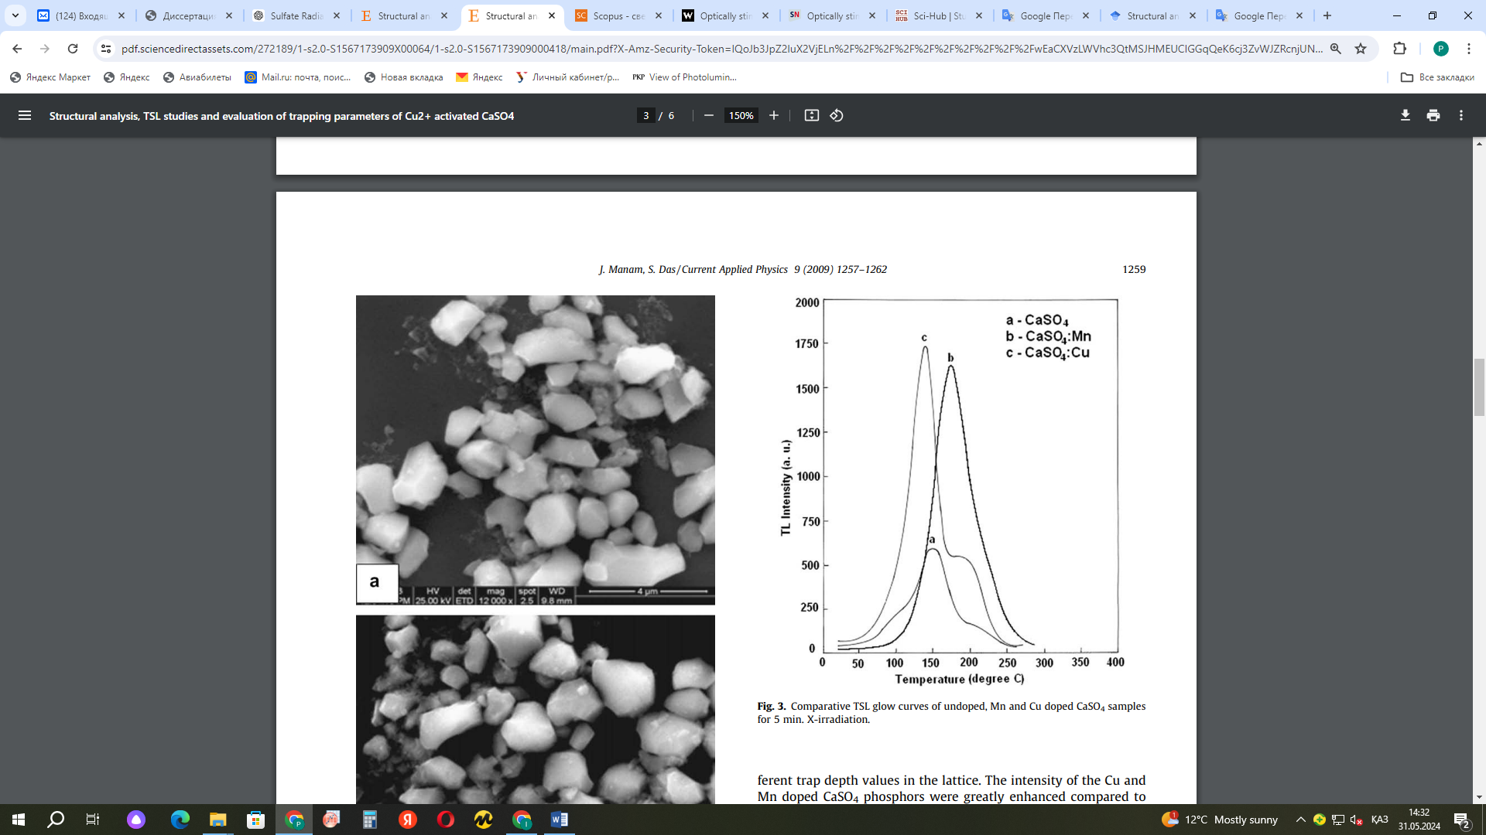
Рисунок 10 - Кривые ТСЛ для легированных и нелегированных матриц ${CaS0}_{4}$ [37]

Примечание – Составлен по источнику [37, р.1259]

Легирование ионами ${Cu}^{2+}$ и ${Mn}^{2+}$ значительно увеличивает интенсивность термолюминесценции ${CaS0}_{4}$ по сравнению с нелегированной матрицей, что свидетельствует о появлении новых ловушек. Анализ показывает, что разные ловушки в решетке обладают различной способностью захватывать электроны и дырки. Авторы провели сравнение интенсивных полос свечения среди сульфатов щелочноземельных металлов, легированных медью (Ca, Ba, Sr, Mg) и показали, что ${CaS0}_{4}$ является наиболее чувствительным. Полоса свечения ${CaS0}_{4}$ при 137°C значительно превышает полосы других образцов и демонстрирует лучшую реакцию на ТЛ-дозу и воспроизводимость, превосходя как нелегированные, так и легированные Mn соединения ${CaS0}_{4}$, а также другие сульфаты щелочноземельных металлов легированные $Cu$.
В работе [38] Lakshmanan A. R. И соавторы разработали высокочувствительный ${CaS0}_{4}-Dy$ -люминофор с ТЛ, полученного новым (N) недорогим методом. Исследования ${CaS0}_{4}-Dy$ демонстрирует слабые полосы ТЛ около 40°C и 120°C и основную полосу около 200°C (дозиметрический пик).
На рисунке 11 представлены спектры ТЛ образцов P и N при этих трех температурах после рентгеновского облучения при –173°C. Выраженные пики, соответствующие переходу ⁴F_{9/2} → ⁶H_{15/2} при 480 нм и переходу ⁴F_{9/2} → ⁶H_{13/2} при 570 нм ионов ${Dy}^{3+}$, наблюдаются в обоих образцах. Эмиссия при 570 нм несколько раз интенсивнее, чем при 480 нм, на всех полосах ${CaS0}_{4}-Dy$ (N). Однако в ${CaS0}_{4}-Dy$ (P) относительная интенсивность двух полос эмиссии меняется в зависимости от температуры полосы ТСЛ. Хотя эмиссия при 570 нм более интенсивнее, чем при 480 нм для 200°C, для 40°C наблюдается обратная тенденция. Изменение формы спектров эмиссии по предположению автора свидетельствует о том, что симметрия центров, ответственных за пик при 40°C, отличается от симметрии центров полосы при 200°C в ${CaS0}_{4}-Dy$ (P). В ${CaS0}_{4}-Dy$ (N) такого изменения не наблюдали. От дозы облучения для CaSО₄ дальше можно рассчитать линейную зависимость сигнала ОСЛ. Исходя из этого, можно предположить, что интенсивность сигнала ОСЛ пропорциональна дозе в диапазоне от 10 мГр до 100 Гр.

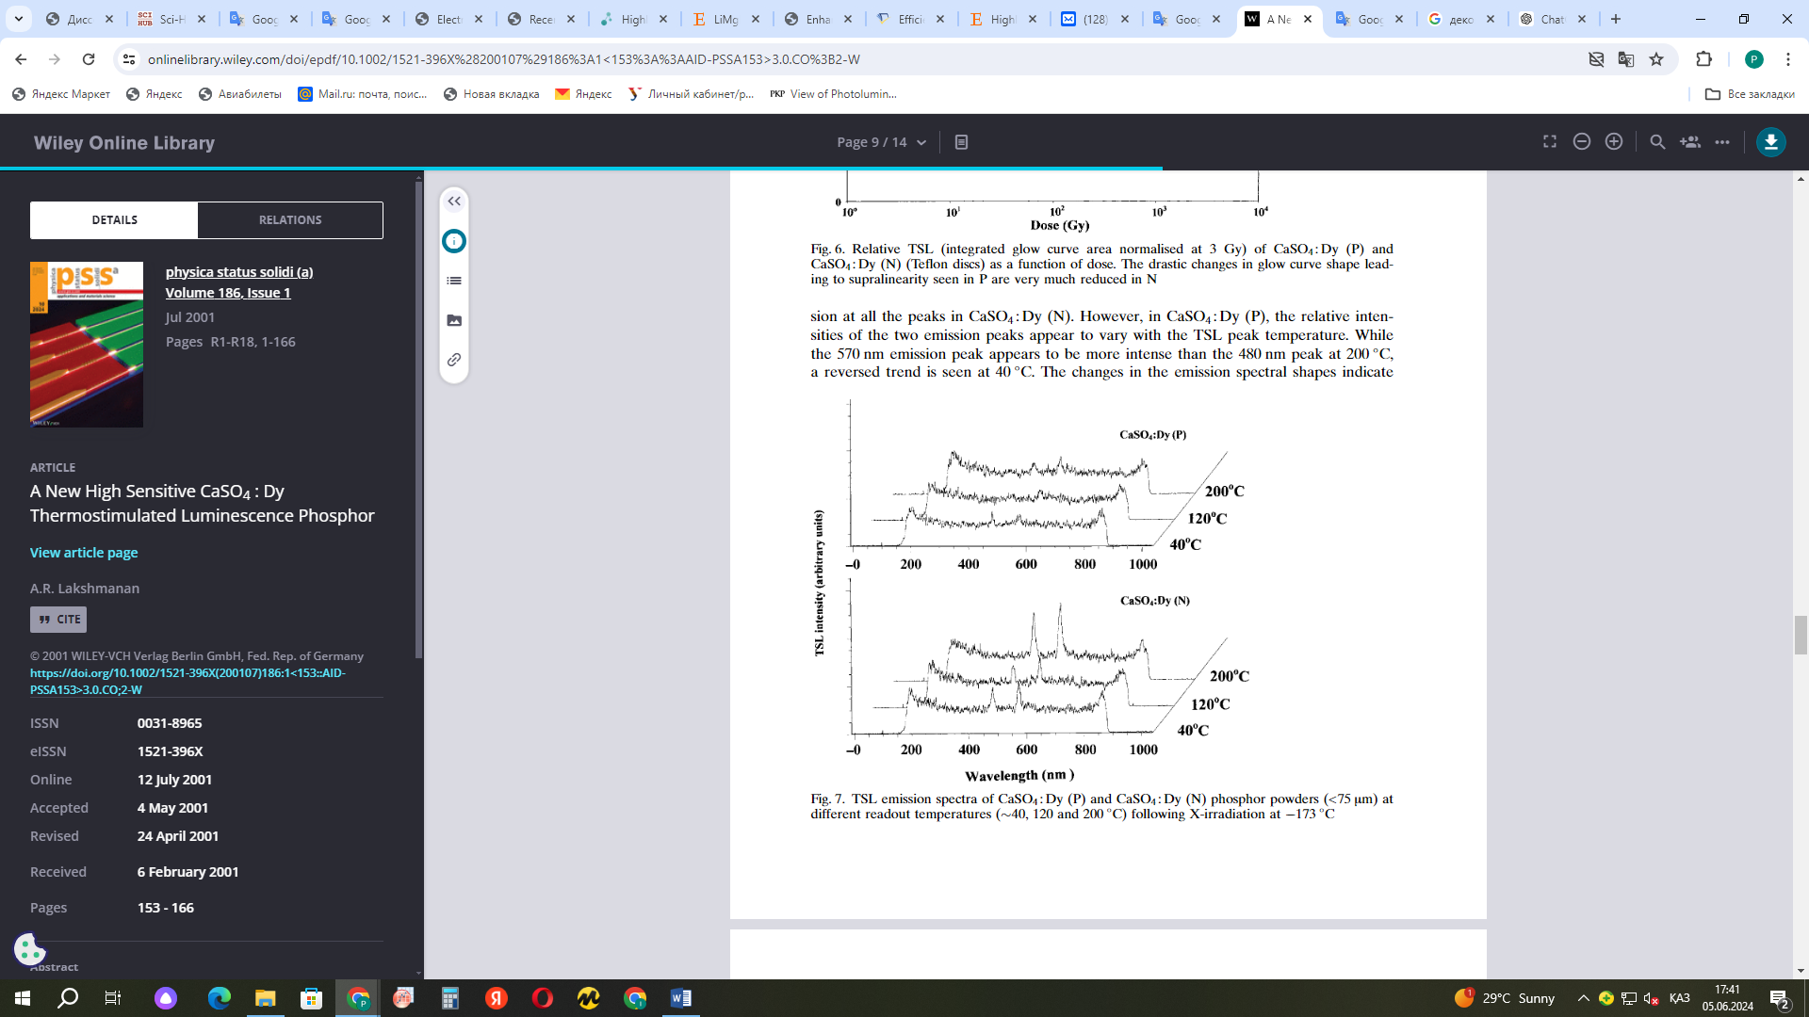
Рисунок 11 - Спектры ТСЛ образцов P и N после рентгеновского облучения при –173°C

Примечание – Составлен по источнику [38, р.161]

В работе [39], авторы исследовали ${LiMgPO}_{4}:$Tb,B как новый чувствительный люминофор. В кривых свечениях ТЛ наблюдали три хорошо выраженные полосы. Появляющаяся при температуре около 230°С полоса, стабильна и авторы назвали ее «дозиметрическим пиком», при условии, если люминофор будет использоваться в качестве люминофора ТЛ. Когда кривая свечения ТЛ была обработатана с использованием уравнения, приведенного Китисом и др. [40] было обнаружено, что кривая свечения может быть разобрана на пять пиков. Кинетические параметры всех этих пиков перечислены в таблице 2. Здесь показатель качества (FOM) подгонки составил 0,017.

Таблица 2 - Кинетические параметры ТЛ-декомпозированных пиков люминесценции LiMgPO₄:Tb,B-фосфора. [40, р.2640]

 | Пик 1 | Пик 2 | Пик 3 | Пик 4 | Пик 5
Температура пика Tₘ (°C) | 132 | 156,2 | 229,8 | 311,6 | 403,1
Порядок кинетики b | 1,001 | 1,13 | 1,567 | 1,29 | 1,17
Глубина ловушки E (эВ) | 0,912 | 0,828 | 1,016 | 1,004 | 1,268
Предэкспоненциальный множитель | 1,82 × 10¹⁰ | 3,14 × 10¹⁰ | 4,71 × 10⁸ | 3,32 × 10⁶ | 7,95 × 10⁶

Далее, при сравнении термолюминесценции ${LiMgPO}_{4}:$Tb,В с ТЛ ${CaS0}_{4}$:Dy (0,05 моль%), который является широко используемым люминофором для ТЛ, было обнаружено, что высота ТЛ полосы при 230 ⁰C LiMgPO4:Tb,B примерно в 0,28 раза превышает площадь кривой ${CaS0}_{4}$:Dy, а площадь под этой полосой примерно в 0,26 раза больше площади под дозиметрическим пиком ${CaS0}_{4}$:Dy. Исходя из этого авторы предположили, что ${LiMgPO}_{4}:$Tb,B явно не является предпочтительным люминофором для термолюминесценции.
Авторы работы [41] исследовали ТЛ люминофоры на основе ${CaS0}_{4}:Dy, Zn$ и ${CaS0}_{4}:Tm, Cd$ , сравнивая их также с действующим люминофором ${CaS0}_{4}:Dy$.
Было обнаружено, что люминофоры ТЛ ${CaS0}_{4}:Dy, Zn$ и ${CaS0}_{4}:Tm, Cd$ на 45% более чувствительны, чем ${CaS0}_{4}:Dy$. Оптимальная концентрация для Zn, и Dy составила 0,2 моль%. Характерными особенностями люминофора ${CaS0}_{4}:Dy, Zn$ являлись относительно уменьшенные изменения формы кривой свечения с дозой γ-излучения и менее выраженные полосы при низкой температуре (100 ◦C), а также при высокой температуре (300 ◦C). Увеличение чувствительности ТЛ достигалось за счет совместного легирования элементами группы IIB, такими как ${Zn}^{2+}$ и ${Cd}^{2+}$, которые обладают более высокими потенциальными ионизационными энергиями (SIP) по сравнению с ${Ca}^{2+}$. Это согласуется с предыдущими предположениями о том, что при облучении ${CaS0}_{4}$ ионы ${Ca}^{2+}$, находящиеся в непосредственной близости от ионов активатора, могут действовать как электронные ловушки. Эти люминофоры могут заменить ${CaS0}_{4}:Dy/Tm$ для измерений при низких уровнях облучения в рамках мониторинга окружающей среды и контроля персонала.
В работе [42], здесь изучены кривые распада оптически стимулированной люминесценции и дозиметрические свойства $K_{2}{SO}_{4}-Се$.
При исследовании влияния температуры отжига на интенсивность люминесценции было обнаружено, что наибольшее увеличение наблюдается после отжига при 1000°C. Эта температура отжига определена как оптимальная температура для получения высокочувствительных образцов $K_{2}{SO}_{4}$. Изучение дозиметрических свойств таблеток $K_{2}{SO}_{4}$ выявило линейную зависимость «доза-реакция» в диапазоне доз от 10 мГр до не менее 12 Гр. Минимально детектируемая доза (MDD) оценивалась как 31,3 ± 0,4 мкГр при измерении затухания ОСЛ в диапазоне 0–60 с и 15,7 ± 0,3 мкГр при измерении в диапазоне 0–3 с. Эти значения были получены при использовании зеленого стимулирующего света (520–532 нм). Быстрое затухание ОСЛ наблюдалось в $K_{2}{SO}_{4}$ до 1 дня после облучения. Сигнал ОСЛ демонстрировал сложное поведение, которое зависило от дозы облучения и времени хранения. При малых дозах ниже 1 Гр компоненты распада демонстрируют различные сублинейные и сверхлинейные зависимости. При длительном хранении относительное содержание быстрых компонентов уменьшается, и медленные компоненты полностью распадаются через 55 дней. Авторами установлено, что затухание медленных компонентов подчиняется феноменологической степенной зависимости, коэффициент которой зависит от подготовки образца и времени хранения после облучения.
Исследования ОСЛ в работе [43] показали, что наночастицы ${BaS0}_{4}$ (0,1 моль%), полученные из 0,01 М раствора прекурсоров, а также субмикронные частицы, приготовленные из 0,1 М раствора прекурсоров и отожженные при 1000°C, демонстрируют линейный дозовый отклик до 1 Гр. В то же время, объемные образцы ${BaS0}_{4}$ показывают сублинейную реакцию на дозу. Незначительное затухание ОСЛ наблюдается в образцах ${BaS0}_{4}$, приготовленных из 0,1 М раствора прекурсоров. Повторное использование одного и того же образца не выявило изменений в затухании ОСЛ и интенсивности сигнала, что указывало на стабильность материала. Минимальная обнаруживаемая доза для этих образцов составляет всего 10,1 мГр. По предположению авторов эти свойства делают ${BaS0}_{4}$ перспективным кандидатом для дозиметрии с использованием ОСЛ, благодаря его высокой чувствительности, стабильности и способности к многократному использованию без потери качества измерений.
ОСЛ ${BaS0}_{4}-Eu$ также рассмотрена в работе [44]. Исследование ОСЛ-свойств субмикронного люминофора ${BaS0}_{4}-Eu$ показало его хорошие характеристики при гамма-облучении. Изменение размера частиц с помощью шаровой мельницы привело к значительным изменениям в ОСЛ-свойствах материала. В частности, интенсивность ОСЛ в образце, подвергнутом шаровому помолу, составила лишь 3% от интенсивности ОСЛ в объёмном образце, от этого авторы предполагают, что это, связано с размещением носителей заряда на поверхности частиц. В образце, обработанном в шаровой мельнице, вклад быстрых и средних компонентов превысил вклад медленного компонента в 15,17 и 3,89 раза соответственно. Дозовый отклик ОСЛ на гамма-излучение в диапазоне доз от 25 Гр до 13 кГр показал, что дозовый отклик фосфора увеличивается при шаровом помоле в диапазоне доз от 3 кГр до 13 кГр. Таким образом, M.S.Nikam и его соавторы пришли к выводу, что ${BaS0}_{4}-Eu$ продемонстрировал себя как перспективный материал для дозиметрических приложений, особенно при использовании в условиях высоких доз и изменение его дозового отклика при шаровом помоле делает его подходящим для измерения больших доз облучения.
${BaS0}_{4}$ легированный церием исследовали авторы в работе [45]. Кривые затухания ОСЛ фосфора BaSO4:Ce были измерены с использованием стимуляции синим светом (470 нм) после облучения β-лучами с дозой облучения 8,6 Гр. Авторы идентифицировали спектры ОСЛ ${BaS0}_{4}-Се$ исследовав их спектральные характеристики, положения полос и интенсивность излучения при концентрациях x = 0,005 и 0,01. Ученые предполагают, что отсутствие ОСЛ-сигнала при x = 0,001 может быть связано с наличием множества дефектных состояний, что приводит к недостаточному количеству захваченных электронов. ТЛ полосы свечения наблюдались при температурах около 120 °C (T1), 190 °C (T2) и 390 °C (T3). Интенсивность ТЛ-сигнала линейно увеличивалась с увеличением дозы облучения β-лучами при температурах до 300 °C. По результатам исследований авторы пришли к выводу, что ${BaS0}_{4}-Се$ может использоваться в различных приложениях, не только как люминофор для УФ-излучения, но и в качестве материала для ОСЛ и ТЛ при β-облучении.
В работе [46], авторами были получены и исследованы кристаллы ${CaS0}_{4}$, легированные наночастицами тербия и серебра, для использования в ТЛ и ОСЛ дозиметрии.
На рисунке 12 представлены кривые ОСЛ образцов, изготовленных и облученных дозой 1 Гр, полученные в непрерывном режиме (CW), со временем интегрирования 40 с. Все образцы демонстрировали типичный экспоненциальный спад, что доказывает освобождение ловушек в процессе оптической стимуляции.
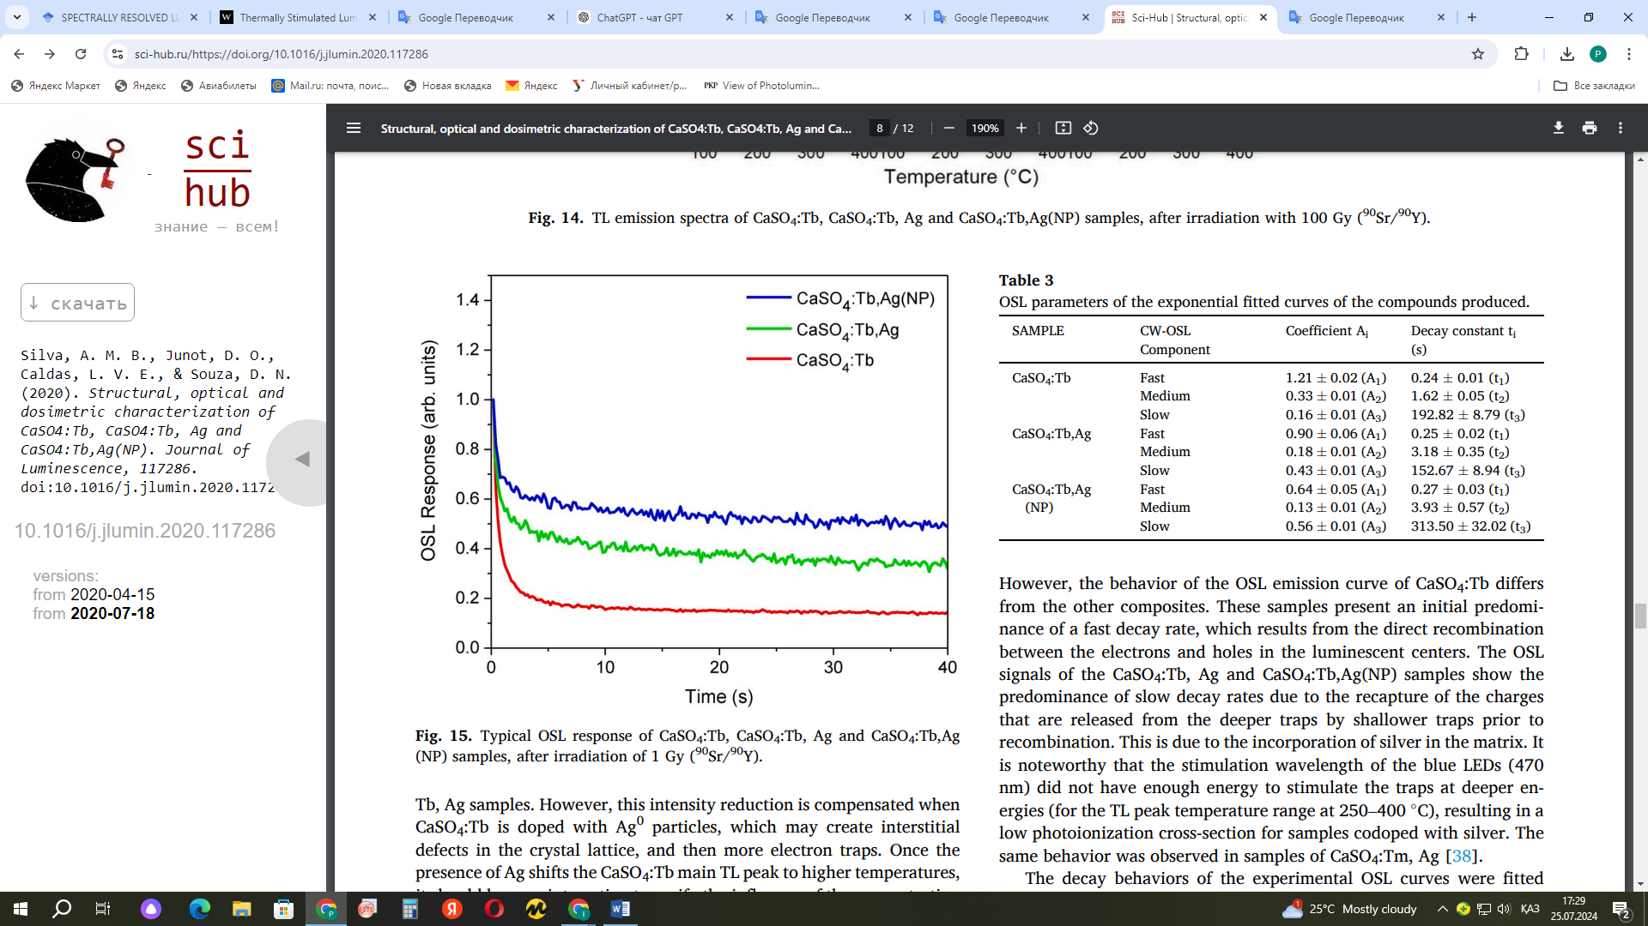
Рисунок 12 - Кривые ОСЛ ${CaS0}_{4}:Tb$,${CaS0}_{4}:Tb, Ag$ и ${CaS0}_{4}:Tb, Ag(NP)$ облученных дозой 1 Гр

Примечание – Составлен по источнику [46, р.8]

Однако характер кривой ОСЛ у ${CaS0}_{4}$ с примесью тербия отличается от других композитов. В этих образцах изначально доминировала быстрая скорость затухания, вызванная прямой рекомбинацией электронов и дырок в люминесцентных центрах. В образцах ${CaS0}_{4}:Tb, Ag$ и ${CaS0}_{4}:Tb, Ag(NP)$ наблюдалось преобладание медленных скоростей затухания, что было обусловлено перезахватом зарядов, высвобождаемых из более глубоких ловушек, более мелкими ловушками перед рекомбинацией. Это связано с добавлением серебра в матрицу. Примечательно, что длина волны стимуляции синих светодиодов (470 нм) была недостаточной для стимуляции ловушек при более высоких уровнях энергии (в диапазоне пиковых температур ТЛ 250-400°C), что приводило к низкому сечению фотоионизации в образцах, легированных серебром.
В работе [47] cигнал ОСЛ гранул ${CaS0}_{4}$ был получен после облучения и стимуляции синим светом (470 нм). Мелкие ловушки не вносили существенного вклада на сигнал, поскольку при предварительном нагреве до 160°C не наблюдалось уменьшения ОСЛ. Резкое снижение интенсивности ОСЛ наблюдалось после 160°C, указывая на то, что основной вклад в сигнал дают ловушки, связанные с пиком ТЛ при 240°C. Вероятно, что эта полоса состоит из нескольких перекрывающихся полос. Сигнал ОСЛ уменьшался при предварительном нагреве до 200°C, что совпадало с опустошением ловушек при 240°C. В образце авторов, $Eu$ присутствует в двухвалентном состоянии (см. рисунок 13а), и, следовательно, основная ТЛ-эмиссия приходится на ${Eu}^{2+}$ при всех температурах согласно работам [48-49]. Глубина ловушек наблюдаемых сигналов ОСЛ соответствовали ловушкам ТЛ в диапазоне 160–250 C (рисунок 13б), следовательно, видимые сигналы ОСЛ в этом диапазоне температур также были связаны с эмиссией ${Eu}^{2+}$.
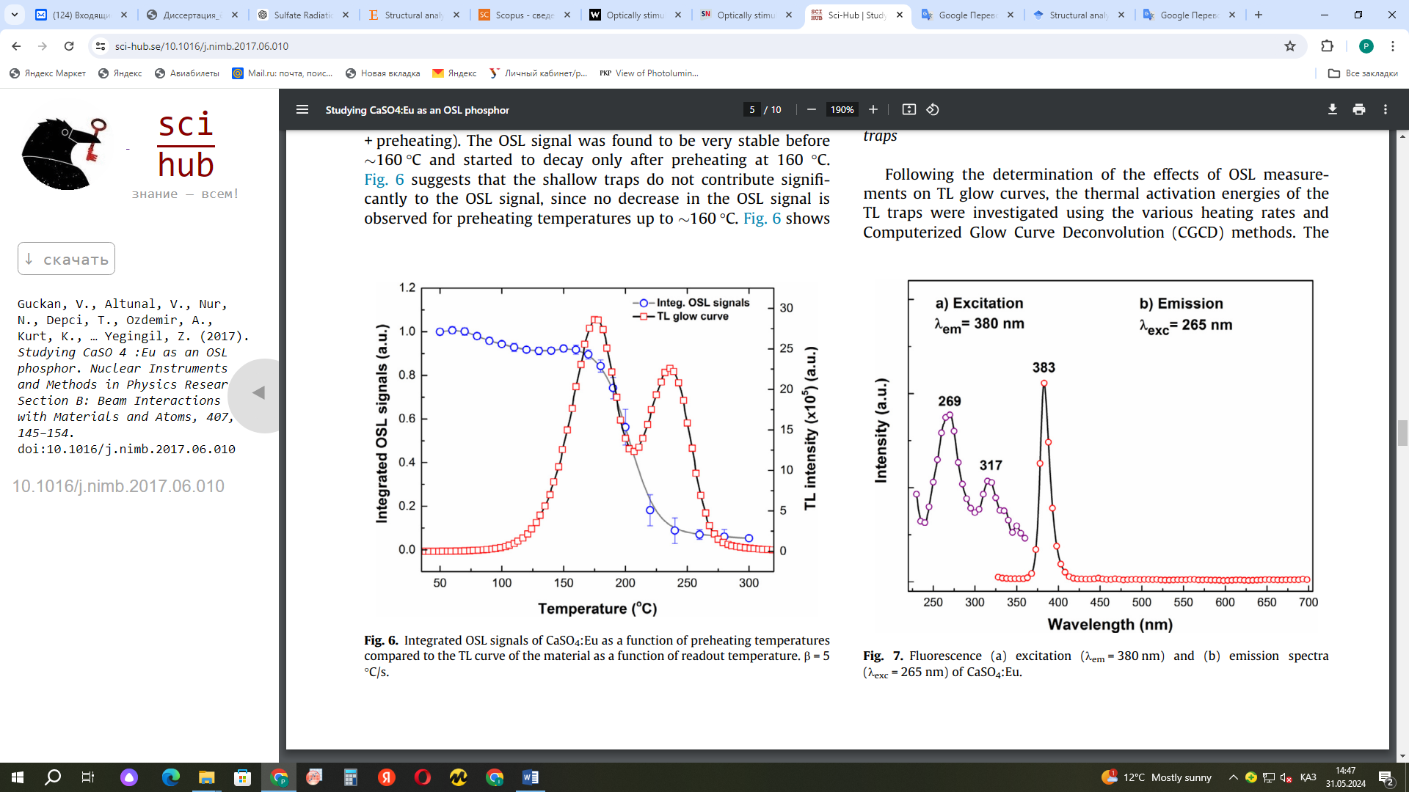

Рисунок 13 – а) Интегрированные сигналы ОСЛ ${CaS0}_{4}: Eu$
б) Флуоресценция ${CaS0}_{4}: Eu$

Примечание – Составлен по источнику [47, р.149]

Дозовая реакция сигнала ОСЛ определялась для различных значений дозы в диапазоне от 0,1 до 100 Гр. Доза-реакция сигнала ОСЛ была линейной в диапазоне доз от 50 до 100 Гр, с коэффициентами 0,998 и 0,999, и возрастала сублинейно при меньших дозах.
В работе [50] были исследованы ОСЛ и ТЛ в ${SrS0}_{4}:Eu$. Спектр стимуляции ОСЛ состоит из сильной полосы около 460 нм и нижнего плеча на более длинных волнах. Разрушение ТЛ под воздействием стимулирующего света происходило относительно медленно. Облучение возбужденного образца мощным (до 0,5 Вт) синим светодиодом (470 нм) в течение 4 часов практически полностью устранило полосы ТЛ (рисунок 1.15).

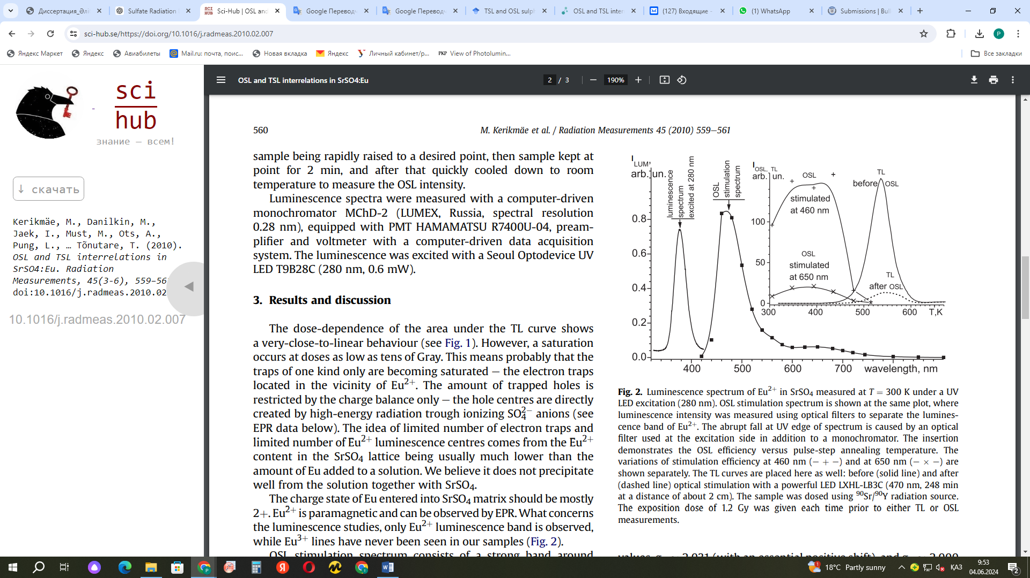

Рисунок 14 - Спектры люминесценции ${SrS0}_{4}:Eu$ измеренный при 300 К

Примечание – Составлен по источнику [50, р.560]

При частичном разрушении оптической стимуляцией кривая ТЛ демонстрировала выраженную структуру, содержащую как минимум две перекрывающиеся полосы. Облучение образца с длиной волны 470 нм, после предварительного удаления основной полосы ТЛ (при сохранении незначительных полос при более высоких температурах), приводит к частичному восстановлению основной дозиметрической полосы. Это объясняется оптически стимулированной миграцией дырок. Дырки мигрируют внутри подзон практически без потерь, за счет того, что сульфаты имеют сложное строение валентной зоны с узкими подзонами. Нагрев также способствует этому процессу, это видно из увеличения ОСЛ при импульсно-ступенчатом отжиге на рисунке 14. Согласно исследованиям авторов количество ${Eu}^{2+}$ остается неизменным при накоплении и выделении энергии, это означает, что электрон захватывается вблизи ${Eu}^{2+}$, не вызывая его зарядовых превращений. Дырка доставляется либо термически, либо через оптически активированные миграционные процессы. Рекомбинация заставляет ${Eu}^{2+}$ принимать энергию и излучать люминесценцию через известный радиационный переход 5d → 4f.
В работе [51], методом ОСЛ, был рассмотрен нанокристаллический ${SrS0}_{4}:Eu$, который синтезирован методом контролируемого осаждения. Максимальная чувствительность ОСЛ наблюдался у образца, приготовленного из 0,01 М раствора прекурсоров и отожженного при 1000 С. Примерно на 47% снижение ТЛ после считывания ОСЛ наблюдался в случае нанообразца, приготовленного из 0,01 М раствора прекурсоров. Однако никакой корреляции между наблюдаемыми ТЛ и ОСЛ в объемной выборке не наблюдался, это указывает, что ловушки ОСЛ полностью отличаются от ловушек ТЛ. Поэтому такой люминофор по мнению авторов можно использовать как двойной люминофор ТЛ/ОСЛ. Незначительное затухание ОСЛ наблюдается в нано ${SrS0}_{4}:Eu$ (0,1 м%), приготовленном из 0,01 М раствора прекурсоров и отожженном при 1000 °C.
Минимальная обнаруживаемая доза для нанообразца ${SrS0}_{4}:Eu$ у авторов составляет 1,42 Гр.
Термолюминесценцию и оптическую стимулированную люминесценцию в различных фазах в ${Na}_{2}{SO}_{4}$ легированных Cu и Mg исследовали авторы в своей работе [52]. Высокая чувствительность ОСЛ наблюдался в фазе V, тогда как в фазе III чувствительность ОСЛ не проявлялся. Однако, после хранения, образцы из фазы III преобразовались в фазу V и демонстрировали чувствительность ОСЛ, сравнимую со свежеприготовленными образцами в фазе V. Образец стабилизированный Ca и кристаллизующийся в моноклинно искаженной гексагональной фазе ${Na}_{2}{SO}_{4}$, показывал наивысшую интенсивность ОСЛ. Результаты авторов показали, что чувствительность ТЛ и ОСЛ зависит от фазы ${Na}_{2}{SO}_{4}$.
В работе авторов [39, р.1846-1847] основным методом исследования была ОСЛ нового люминофора ${LiMgPO}_{4}:$Tb,B, помимо упомянутых ранее ФЛ и ТСЛ.
Кривые ОСЛ непрерывной волны для ${LiMgPO}_{4}:$Tb,B исследовались вместе с кривыми для ${Al}_{2}О_{3}$. Длина волны источника стимулирующего света составляла 470 нм. Люминофоры равной массы в виде порошка сначала облучались in situ бета-источником (90Sr–90Y с мощностью дозы 1,22 Гр/мин) в течение 5 секунд. Сравнение чувствительности ОСЛ проводилось двумя методами. В первом методе оценивалось ОСЛ в течении первой секунды. Во втором методе использовалась общая площадь под кривой ОСЛ. В первом методе чувствительность ОСЛ люминофора ${LiMgPO}_{4}:$Tb,B оказалась примерно в 1,8 раза выше, чем у ${Al}_{2}О_{3}$. При использовании второго метода было установлено, что чувствительность ОСЛ люминофора ${LiMgPO}_{4}:$Tb,B примерно в 1,3 раза выше, чем у ${Al}_{2}О_{3}$. Различие в чувствительности, по двум методам авторы связали с тем, что затухание ОСЛ в люминофорах на основе ${LiMgPO}_{4}:$Tb,B происходит быстрее, чем в ${Al}_{2}О_{3}$.
Таким образом, структурные особенности и фазовые переходы в сульфатах щелочных и щелочно-земельных металлов играют ключевую роль в определении их физических и химических свойств, включая оптические и люминесцентные характеристики. Анализ фазовых превращений и примесного легирования позволяет выявить механизмы изменения их кристаллической структуры, что открывает перспективы для целенаправленного управления их функциональными свойствами.

2 ОБЪЕКТЫ И МЕТОДЫ ИССЛЕДОВАНИЯ ИССЛЕДУЕМЫХ ОБРАЗЦОВ

В данной главе рассматриваются объекты исследования, методы их синтеза и применяемые методики анализа. Описаны синтезированные кристаллические и порошковые образцы сульфатов щелочных и щелочноземельных металлов, их состав и способы получения. Приведены основные методы структурного и оптического исследования, а также характеристики используемого оборудования. В заключение рассматриваются вопросы точности измерений и калибровки приборов.

2.1. Объекты исследования и методика их получения.
Объектами исследования данной диссертационной работы являются синтезированные кристаллические и порошковые образцы сульфатов щелочных и щелочноземельных металлов, с химической чистотой 99,99%: ${PbSO}_{4}$, $K_{2}{SO}_{4}-Pb$,${Na}_{2}{SO}_{4}-Pb$, ${CaSO}_{4}-Dy$, ${CaSO}_{4}-Pb$, ${CaSO}_{4}-Bi$. В таблице 3 показаны методы синтезирования обьектов исследования.

Таблица 3 - Получение объектов исследования

№ | Обьект | Основное вещество | Основная примесь | Метод синтеза | Примечание
1 | $${PbSO}_{4}$$ | $${PbSO}_{4}$$ |  |  | Чистый образец
2 | $$K_{2}{SO}_{4}-Pb$$ | $$K_{2}{SO}_{4}$$ | $${PbSO}_{4}$$ | Метод медленного испарения
3 | $${Na}_{2}{SO}_{4}-Pb$$ | $${Na}_{2}{SO}_{4}$$ | $${PbSO}_{4}$$ | Метод кислотной дистилляции | $$H_{2}{SO}_{4}$$
4 | $${CaSO}_{4}-Pb$$ | $${CaSO}_{4}$$ | $${PbSO}_{4}$$ | Метод кислотной дистилляции | $$H_{2}{SO}_{4}$$
5 | $${CaSO}_{4}-Dy$$ | $${CaSO}_{4}$$ | $${Dy}_{2}O_{3}$$ | Метод кислотной дистилляции | $$H_{2}{SO}_{4}$$
6 | $${CaSO}_{4}-Bi$$ | $${CaSO}_{4}$$ | $${Bi}_{2}O_{3}$$ | Метод кислотной дистилляции | $$H_{2}{SO}_{4}$$

Для получения исследуемых образцов - сульфатов щелочных и щелочноземельных металлов, были рассмотрены несколько методов получения чистых и примесных сульфатов, в зависимости от природы исходных веществ и желаемых свойств конечного продукта. Основные способы включают [56-58]:
- Методы осаждения:
  - Прямое осаждение: Введение сульфата серной кислоты (H₂SO₄) или растворимого сульфата, содержащий ионы металла. Примеси могут быть добавлены путем введения дополнительных ионов, которые совместно осаждаются с основным сульфатом.
  - Совместное осаждение: Примеси вводятся в раствор до или во время реакции осаждения основного сульфата. Они могут быть в виде ионов или комплексных соединений, которые включаются в кристаллическую решетку основного сульфата.
- Методы плавления:
  - Твердое плавление: в данном методе основной элемент (сульфат) и активатор перемешиваются и нагреваются до выскокой температуры. В результате образуется твердый активированный раствор (кристалл). Этот метод часто используется для получения сульфатов в твердой фазе с контролируемым содержанием примесей.
  - Введение примесей в процессе спекания: Примеси добавляются в исходные материалы перед их спеканием, что позволяет ввести их в структуру сульфата.
- Метод химического осаждения:
  - Контролируемое осаждение: Введение примесей во время химической реакции осаждения сульфата. Например, при реакции карбоната металла с серной кислотой можно вводить примеси через раствор или добавлением соответствующих солей примесей.
- Метод растворения и перекристаллизации:
  - Растворение сульфатов с последующей кристаллизацией: Сначала сульфат растворяют в воде или другом растворителе, а затем путем добавления примесей и контролируемого выпаривания растворителя получают сульфат с примесями. Этот метод позволяет контролировать степень примесей в конечном продукте.
- Метод ионного обмена:
  - Ионный обмен в растворе: Использование ионообменных смол или мембран для введения примесей в раствор с последующим осаждением сульфата. Этот метод позволяет вводить точное количество примесей в сульфат.
Эти методы могут использоваться как в лабораторных условиях, так и в промышленности для получения сульфатов с необходимыми характеристиками и примесями.
Исследуемый кристалл $K_{2}{SO}_{4}-{Pb}^{+}$ был выращен в Институте физики академии наук Кыргызкой Республики методом медленного испарения из водного раствора сульфата калия с сульфатом свинца.
Выбор данного метода [59] обусловлен несколькими факторами: во-первых, соли комплексных соединений щелочных металлов хорошо растворяются в воде, что позволяет выращивать монокристаллы при обычных температурах и давлениях. Во-вторых, монокристаллы, выращенные из водного раствора, обладают четко выраженной формой, что облегчает определение направлений кристаллографических осей и углов между ними. В-третьих, метод выращивания из водного раствора не требует дорогостоящего оборудования, необходимого для методов выращивания из расплава, которые требуют поддержания высоких температур.
В работе [60] для исследования оптических свойств люминофора легированного свинцом, был исследован ${Sr}_{5}({PO}_{4})_{3}Cl$. Использованные при синтезе реагенты имели высокую чистоту и использовались без дополнительной очистки. Раствор А был получен путем растворения в 50 мл деионизированной воде 0,03 моля $({NH}_{4})_{2}H{PO}_{4}$ и 1 г ${NH}_{4}Cl$. В то же время 0,05 моль $Sr({NO}_{3})_{2}$ и различные количества 0,05 M $Pb({NO}_{3})_{2}$ (молярное отношение ${Pb}^{2+}$ к ${Sr}_{5}({PO}_{4})_{3}Cl$ варьировалось от 0,5 до 2,5%) растворяли в 100 мл деионизированной воде для получения раствора Б. Затем раствор А медленно добавляли в раствор Б при интенсивном перемешивании в течение 40 минут. Одновременно значение pH доводили до 8–9 с помощью 65% ${HNO}_{3}$. После этого образовавшийся осадок фильтровали, несколько раз промывали деионизированной водой и сушили в печи при 90°C в течение 8 часов.
При синтезировании сульфата кальция с примесями Tm или Dy, очищенный ${CaSO}_{4}*{2H}_{2}O$ и небольшое количество химически чистого оксида редкоземельного металла (${Tm}_{2}O_{3}$ или ${Dy}_{2}O_{3}$) смешали и растворили в серной кислоте, чтобы получить насыщенный раствор ${CaSO}_{4}[61]$. Раствор нагрели для выпаривания серной кислоты, и кристаллы ${CaSO}_{4}$, содержащие Tm или Dy, росли по мере испарения кислоты. Через несколько часов в растворе образуются монокристаллы с размерами 0,5-2,0 мм, эти активированные демонстрирующие эффективную термолюминесценцию. Для полного испарения серной кислоты использовалась термическая обработка при 700 °C в течение нескольких часов. Было обнаружено, что добавление Tm или Dy в концентрации 0,1 мол.% к ${CaSO}_{4}$ обеспечивает наиболее эффективныехарактеристики люминофора.
На следующем этапе полученные кристаллы были измельчены до порошковой консистенции. размером 100-200 меш. Порошок был разделен на порции по 30 мг и каждая порция была запечатана в стеклянную капсулу диаметром 2 мм, длиной 10 мм. Эти заполненные стеклянные капсулы использовались в качестве дозиметров, которые показаны на рисунке 15 а. На рисунке 15 б представлен экран компенсации энергии, состоящий из двух металлических цилиндров. Первый цилиндр был сделан из 12 полосок олова шириной 1 мм, толщиной 0,7 мм и длиной 15 мм, расположенных с зазором 0,1 мм между ними. Второй цилиндр был изготовлен из полосок свинца шириной 1 мм, толщиной 0,5 мм и длиной 15 мм. Второй свинцовый цилиндр помещался снаружи первого. Комплексный экран был установлен внутри колпачка дозиметра, как показано на рисунке 15 c.

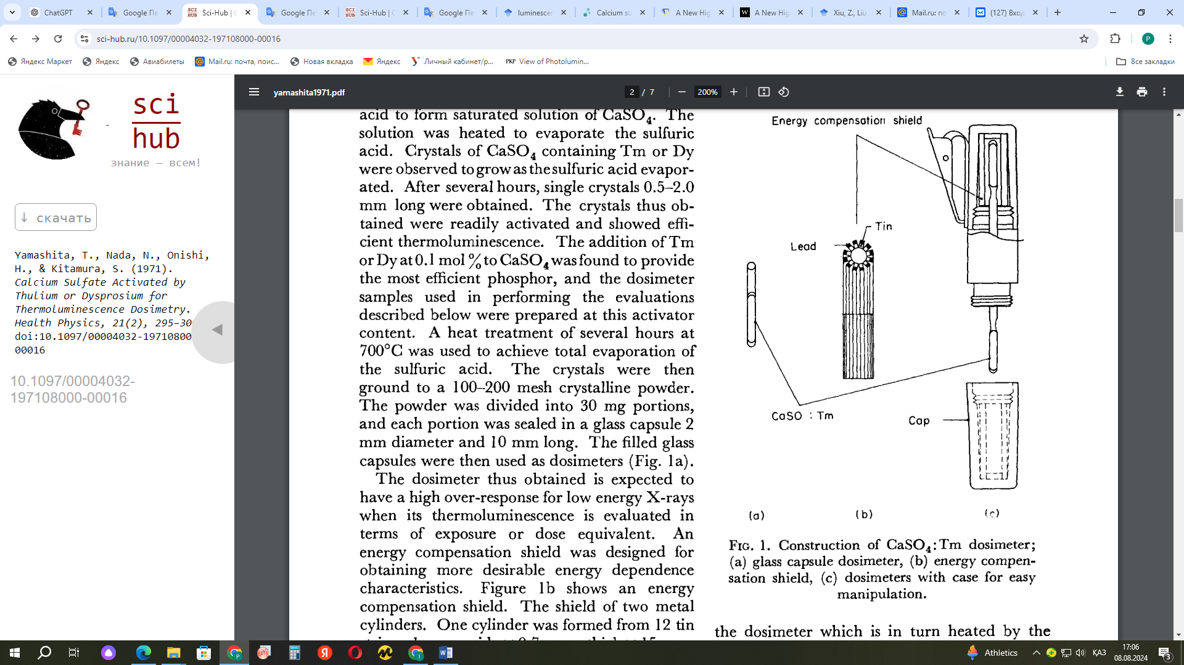

Рисунок 15 - Конструкция дозиметра CaSO:Tm; (а) стеклянная капсула дозиметра, (б) экран энергетической компенсации, (в) дозиметры с футляром для удобства манипулирования.

Примечание: Составлен по источнику [61, р.297]

Образцы исследования ${Na}_{2}{SO}_{4}-Pb$, ${CaSO}_{4}-Dy$, ${CaSO}_{4}-Pb$ и ${CaSO}_{4}-Bi$ были получены методом кислотной дистилляции по вышеописанной методике.
Для приготовления образцов использовались сульфаты щелочных и щелочноземельных металлов, в данном случае сульфаты кальция и натрия, а также примеси сульфата свинца, оксида диспрозия и висмута. Количество добавляемого активатора рассчитывалось по формуле:
$m_{1}=m_{2}\frac{M_{1}n}{M_{2}(100-n)}$ (2)
На рисунке 16 представлен поэтапный процесс методики синтеза. Исходные вещества тщательно взвешивали и перемешивали в сухом виде, после чего добавляли три капли серной кислоты ($H_{2}{SO}_{4}$), способствующие растворению металлических компонентов. Полученную смесь выпаривали при 250 °C до полного исчезновения кислотных паров, затем дважды промывали дистиллированной водой, удаляя возможные примеси, и подвергали дополнительному выпариванию при 70 °C. Образовавшийся порошок тщательно сушили в муфельной печи при 400 °C в течение 2 часов, что обеспечивало его структурную стабильность. После этого материал измельчали в ступке до получения однородной дисперсии. Заключительным этапом было прессование порошка в таблетку диаметром 10 мм и толщиной 2,5 мм под давлением 7–8 МПа, подготовленную для дальнейшего исследования ее оптических свойств.

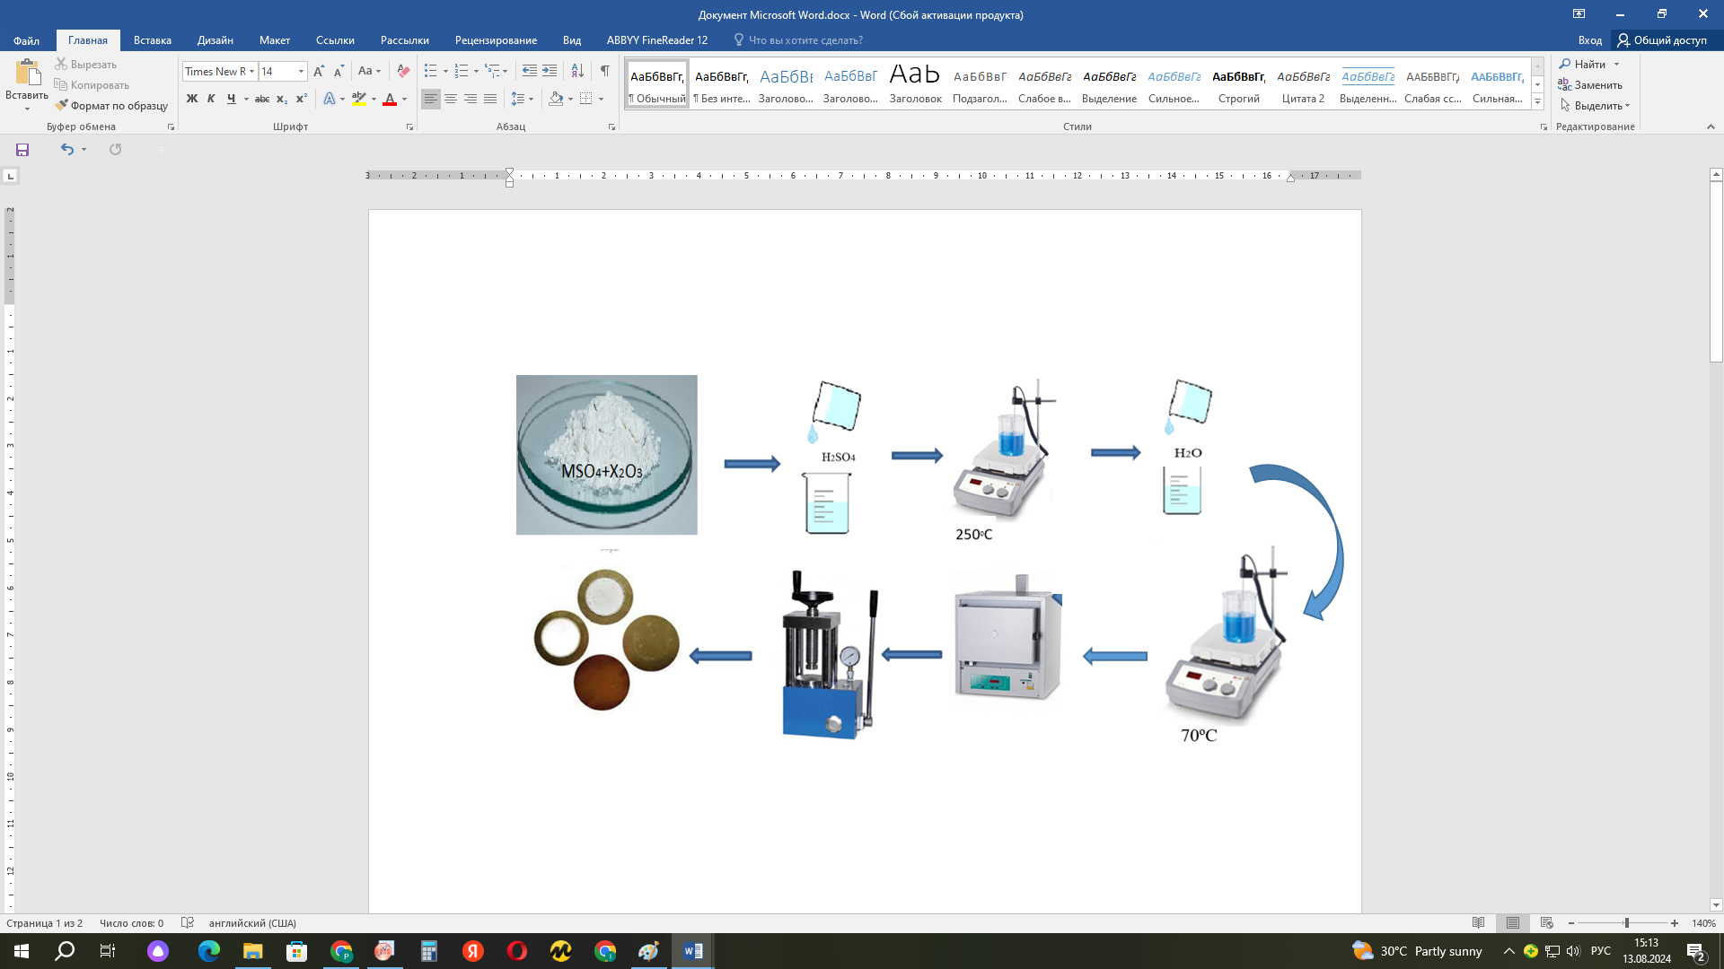

Рисунок 16 – Этапы процесса синтеза методом кислотной дистилляции

В работах [62-64] были синтезированы люминофоры с помощью новой методики, являющейся разновидностью синтеза горения, в которой тепло, выделяемое в экзотермической реакции между нитратом аммония и мочевиной, используется для проведения синтеза.
Исходя из таблицы 4 можно увидеть как люминофоры ${Ca}_{3}({BO}_{3})_{3}$, легированные ${Bi}^{3+}$и ${Pb}^{2+}$, были получены путем сжигания водного раствора, содержащего стехиометрические количества (с учетом соотношения окислитель/топливо) нитрата кальция, нитрата свинца, нитрата висмута, нитрата аммония, мочевины и борной кислоты в качестве источника бора.

Таблица 4 - Молярное соотношение компонентов, используемых для приготовления материала.

Материал | Молярное соотношение
(Ca₍₁₋ₓ₎Biₓ)₃(BO₃)₂ | Ca(NO₃)₂ : Bi(NO₃)₃ : H₃BO₃ : CO(NH₂)₂ : NH₄NO₃  3 × (1 – x) : 3 × x : 2 : 6 : 3  (x = 0.001, 0.002, 0.003, 0.005, 0.01)
(Ca₍₁₋ₓ₎Pbₓ)₃(BO₃)₂ | Ca(NO₃)₂ : Pb(NO₃)₂ : H₃BO₃ : CO(NH₂)₂ : NH₄NO₃  3 × (1 – x) : 3 × x : 2 : 6 : 3  (x = 0.001, 0.003, 0.005, 0.01, 0.02, 0.03, 0.04)

Примечание: Составлен по источнику [62]

Все прекурсоры растворяли в фарфоровой чашке с использованием небольшого количества дважды дистиллированной воды. Чашку с раствором помещали в муфельную печь при температуре 550 ± 10 °C. Раствор дегидратировался, затем разлагался с выделением большого количества газов (оксидов азота и аммиака) и воспламенялся, образуя объемный порошок ${Ca}_{3}({BO}_{3})_{3}:{Bi}^{3+}$ и ${Ca}_{3}({BO}_{3})_{3}:{Pb}^{2+}$. Эти сырые порошки спекаются при температуре 800 ± 10 °C в течение 3 часов, затем охлаждаются до комнатной температуры на алюминиевой пластине и измельчаются до мелкого порошка. Для уточнения структуры полученных материалов подготовленные порошковые образцы подвергались рентгенодифракционному анализу. Измерения фотолюминесценции при комнатной температуре проводились на спектрофлуориметре Hitachi F-7000 в диапазоне 200–500 нм. Кристаллическая структура полученного материала ${Ca}_{3}({BO}_{3})_{2}$ уточнена как ромбоэдрическая, пространственной группы R-3c с параметрами решетки a = b = 8,638 Å и c = 11,849 Å.
Авторы работы [65] получили свои образцы, висмут допированный в ${Ca}_{1-x}{Bi}_{x}{Al}_{4}O_{7}$ (x = 0.002–0.012), методом модифицированного цитратного процесса Печини. В качестве исходных компонентов использовались нитраты металлов:$Al({NO}_{3})_{3}*{9H}_{2}O$(99%), $Ca({NO}_{3})_{3}*{4H}_{2}O$(99%), $Bi({NO}_{3})_{3}*{5H}_{2}O$(99.99%), а также лимонная кислота (CA) (99.5–100.5%) и этиленгликоль (EG) (99%). На первом этапе лимонная кислота растворялась в этиленгликоле, после чего в раствор добавлялись стехиометрические количества $Al({NO}_{3})_{3}*{9H}_{2}O$, $Ca({NO}_{3})_{3}*{4H}_{2}O$, $Bi({NO}_{3})_{3}*{5H}_{2}O$. Молярное соотношение суммы катионов (Al³⁺, Ca²⁺, Bi³⁺), лимонной кислоты и этиленгликоля составило 1:2:8. Полученный раствор был нагрет до 80 °C на горячей плите при постоянном перемешивании, что приводило к загустеванию раствора и образованию твердых смол. Эти смолы затем нагревали до 600 °C, что позволяло получить сырые порошки коричневатого цвета из-за присутствия остаточного углерода. Интенсивное горение при этом не наблюдалось. Далее порошки прокаливали в атмосфере воздуха при температуре 950 °C в тиглях из оксида алюминия в течение 3 часов, что приводило к образованию чистых белых порошков. Содержание легирующих добавок в полученных образцах проверялось методом ICP (индуктивно-связанная плазменная спектрометрия) (ARL 3410 ICP) и хорошо соответствовало номинальным значениям. Рентгенографические данные (XRD) полученных порошков были собраны с использованием дифрактометра Bruker D8 Advance с никелевым фильтром и излучением Cu Kα1 (λ = 1.540596 Å) в диапазоне углов 2θ от 10 до 70 градусов с шагом 0.016.
Дифрактограммы всех образцов показывают профили, которые очень похожи на моделированные, что подтверждает образование моноклинной фазы гроссита с пространственной группой C2/c. В структуре гроссита ион Ca²⁺ находится в семикратно координированном узле с симметрией C2 (псевдо-C2v), а ион Al³⁺ распределен по двум различным тетраэдрическим узлам с сильным искажением, что приводит к симметрии узла C1.

2.2. Методы и средства экспериментального исследования.
Электронно-микроскопические исследования с использованием сканирующей электронной микроскопии (СЭМ) являются одним из важных этапов в анализе микроструктуры и химического состава материалов.
СЭМ анализ предоставляет возможность наблюдать за поверхностью, в нашем случае сульфатов с высоким разрешением, выявляя микроструктурные особенности, которые невозможно рассмотреть с помощью оптической микроскопии. Этот метод позволяет изучить морфологию поверхности, наличие и распределение примесей, а также выявить дефекты, которые могут возникать в процессе синтеза или обработки материалов. В сочетании с энергодисперсионной спектроскопией (ЭДС) СЭМ позволяет не только визуализировать поверхность, но и проводить локальный элементный анализ, определяя, какие элементы и в каких концентрациях присутствуют на поверхности или в отдельных областях образца.
Для проведения электронно-микроскопического исследования образцов сульфатов с примесями мы использовали сканирующий электронный микроскоп TESCAN VEGA 3 LMH, который находится на базе «Уфимского университета науки и технологии». Этот прибор показан на рисунке 17, он отличается высоким разрешением и широкими возможностями анализа поверхности и структуры материалов.

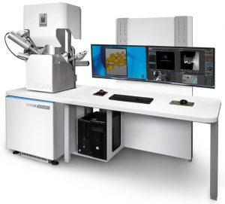

Рисунок 17 - Сканирующий электронный микроскоп TESCAN VEGA 3 LMH

Примечание: Составлен по источнику [66]

Основной принцип работы СЭМ заключается в использовании узкофокусированного электронного пучка, который сканирует поверхность образца. При взаимодействии электронов с атомами поверхности возникают различные сигналы, включая вторичные и отраженные электроны, которые фиксируются детекторами. Эти сигналы преобразуются в изображение с высоким разрешением, отображающее микроструктуру образца. На Рисунке 18 представлена упрощенная схема сканирующего электронного микроскопа, иллюстрирующая ключевые элементы, такие как электронная пушка, электромагнитные и отклоняющие катушки, диафрагмы, детекторы и исследуемый образец
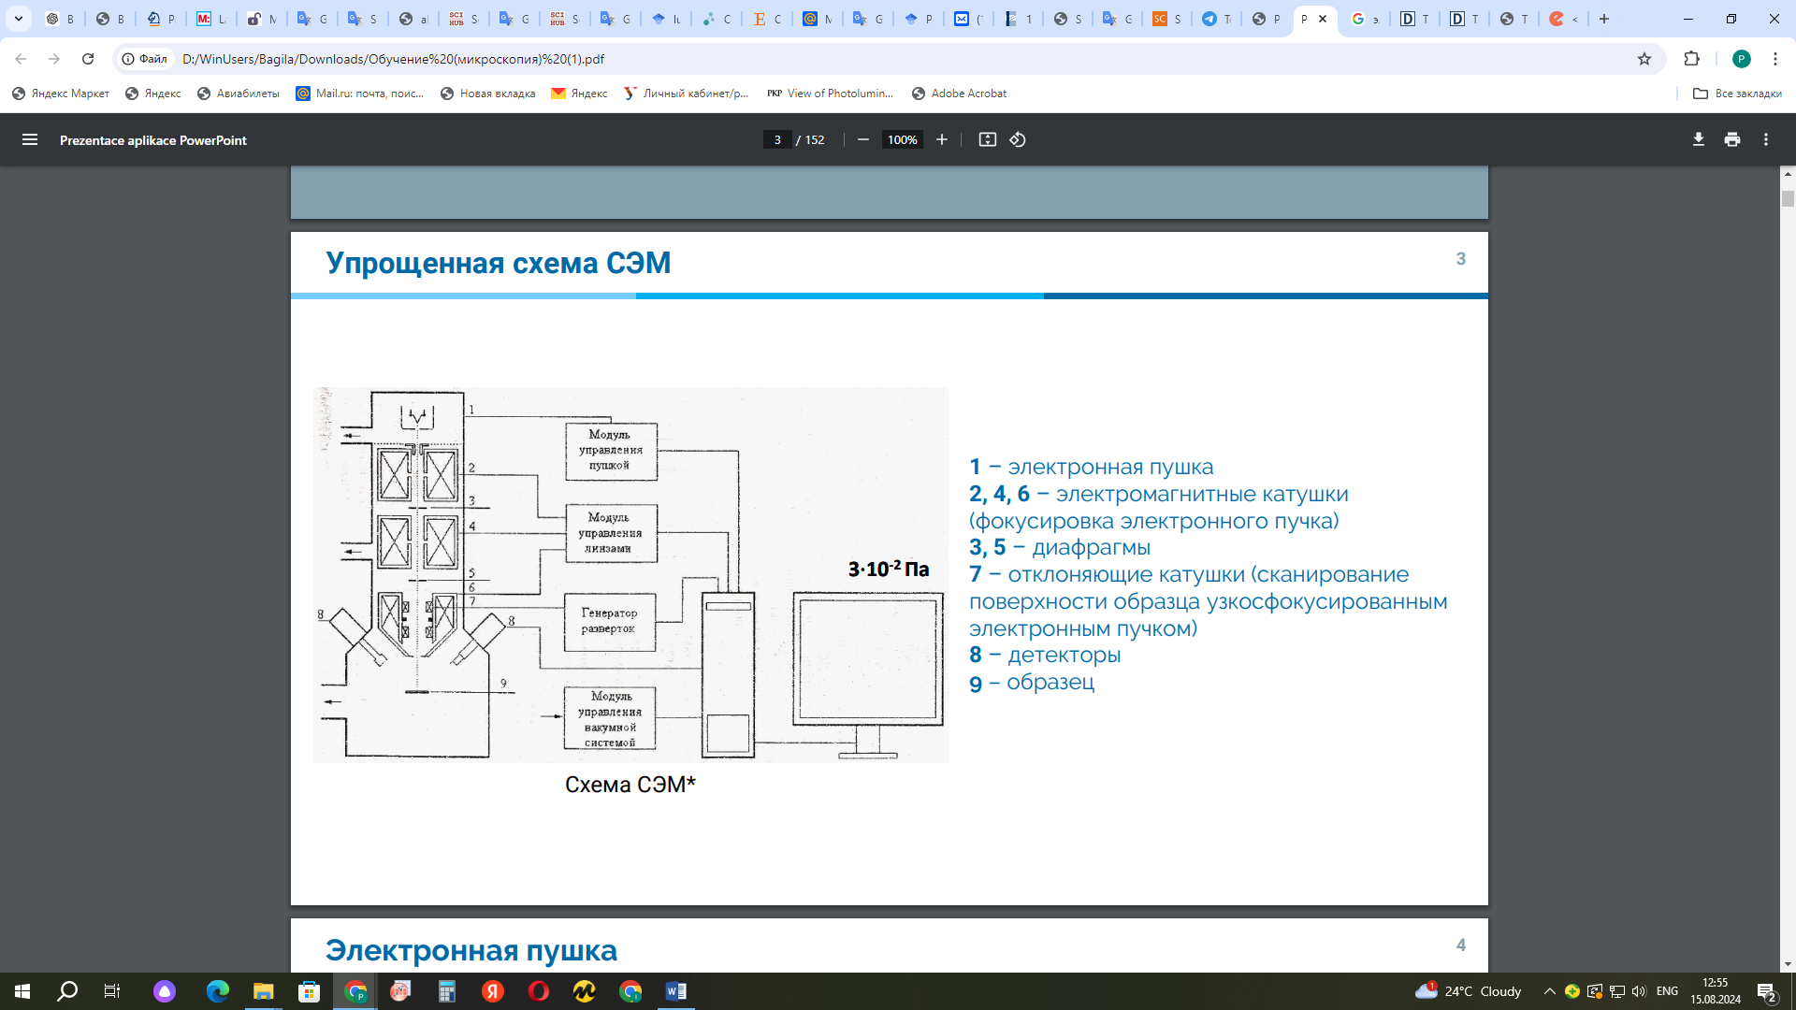
Рисунок 18 - Упрощенная схема СЭМ TESCAN VEGA 3 LMH

Примечание: Составлен по источнику [66]

Источником электронов является катод из гексаборида лантана (LaB6), обеспечивающий высокую светимость и меньшую работу выхода по сравнению с вольфрамовым катодом. Ускоряющее напряжение: от 0.1 до 30 кВ. Пространственное разрешение TESCAN VEGA 3 LMH в режиме вторичных электронов достигает порядка 1-3 нм, что позволяет получать изображения с детализацией на наноуровне. Основные детекторы: детектор вторичных электронов и детектор отраженных электронов, обеспечивающие топографический и композиционный контрасты соответственно.
Фокусировка электронного пучка осуществляется с помощью системы электромагнитных линз, которые управляются изменением тока, проходящего через катушки. Это позволяет изменять фокусное расстояние и адаптировать пучок для различных условий сканирования. Параметр увеличения варьируется в зависимости от разрешения и угла сканирования пучка, что позволяет исследовать как крупные участки поверхности, так и мелкие детали [66].
Для рентгеноспектрального микроанализа наших образцов использовалась установка X-Max от Oxford Instruments, управляемая программным обеспечением AZtec Advanced. Этот ЭДС регистрирует характеристическое рентгеновское излучение, возникающее при взаимодействии высокоэнергетического электронного пучка с атомами образца, что позволяет точно идентифицировать элементы и их концентрацию в микроскопических объемах. На рисунке рисунок 19 приведен пример измерения на установка X-Max от Oxford Instruments.

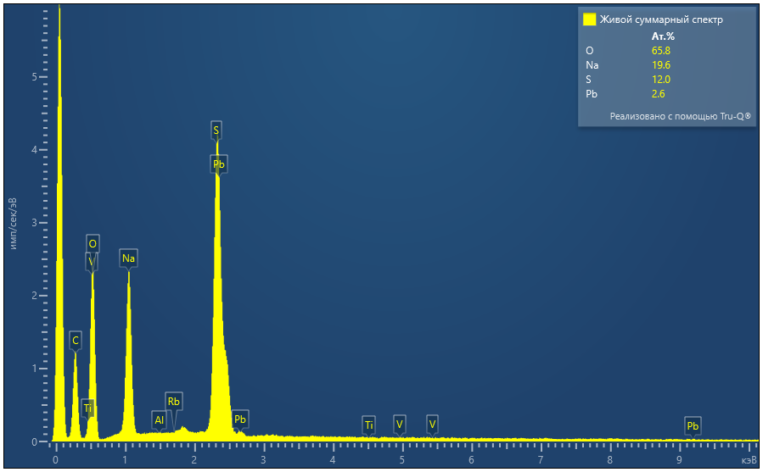

Рисунок 19 - ЭДС анализ ${Na}_{2}{SO}_{4}-Pb$

Система имеет высокое разрешение благодаря эффективным детекторам и регулируемому ускоряющему напряжению (от 5 до 20 кВ), что особенно важно при анализе сложных образцов. Для повышения точности анализа используется коллиматор и электронная ловушка, предотвращающие попадание нежелательных лучей и электронов в детектор.
Программное обеспечение AZtec Advanced автоматически учитывает все необходимые поправки, обеспечивая точный количественный анализ. Для корректных измерений образцы должны быть гомогенными, хорошо полированными и проводящими, либо покрытыми токопроводящим слоем углерода, с поддержанием высокого вакуума в камере микроскопа [67].
Для проведения измерений поглощения в рамках экспериментальной части исследований использовался спектрофотометр V-770 UV-Visible/NIR от компании Jasco. На рисунке 20 представлен спектр поглощения измерененный на спектрофотометр V-770, на примере сульфата натрия. Этот прибор позволяет измерять спектры поглощения в широком диапазоне длин волн — от УФ до ближнего инфракрасного (ИК) диапазона (190-2700 нм). Спектрофотометр V-770 оснащен двойным монохроматором, обеспечивающим высокую разрешающую способность и точность измерений, а также позволяющий минимизировать рассеяние света.
Прибор поддерживает высокую точность и стабильность благодаря использованию инновационных технологий, таких как автоматическая коррекция базовой линии и возможность работы в режиме высокоскоростного сканирования. Измерения проводятся с использованием специализированного программного обеспечения, которое позволяет проводить как количественный, так и качественный анализ полученных спектров поглощения [68].

Рисунок 20 - Спектр поглощения полученный на Jasco спектрофотометре V-770

Оптические исследования образцов проводились спектроскопическими и термоактивационными методами.
На рисунке 21 показан спектрофлуориметр СМ-2203, использованный для измерения спектров излучения и возбуждения при комнатной температуре при энергиях до 6,2 эВ, который также предназначен для анализа спектров поглощения, пропускания и отражения в диапазоне УФ, видимого и ближнего ИК света [69].
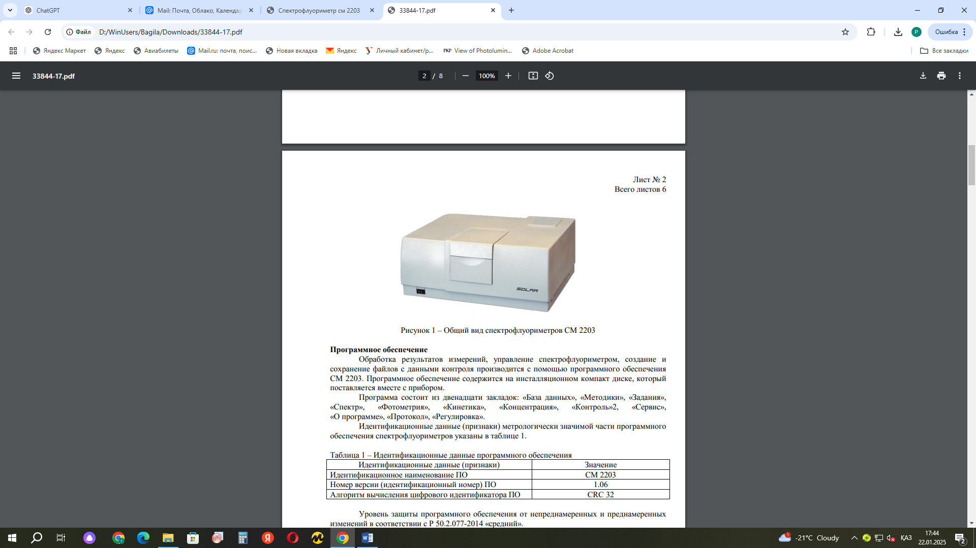

Рисунок 21 - Общий вид спектрофлуориметра СМ-2203

В СМ-2203 используются два источника — дейтериевая лампа для УФ диапазона и галогенная лампа для видимого и ближнего ИК диапазонов. Это обеспечивает высокую интенсивность и стабильность излучения во всем спектральном диапазоне. В спектрофлуориметре применяются фотодиоды с раздельными детекторами для УФ и видимого диапазонов, что обеспечивает высокую точность измерений, также применяется двойной монохроматор, который позволяет значительно снизить уровень рассеянного света и улучшить разрешающую способность прибора. Прибор поддерживает режимы сканирования, фиксированной длины волны и кинетики, что дает возможность проводить различные типы спектральных исследований. Образцы помещаются в кюветы, через которые проходит свет от источника. Спектрофотометр измеряет интенсивность света, прошедшего через образец, и сравнивает её с интенсивностью исходного света, что позволяет определить коэффициент поглощения или пропускания материала в зависимости от длины волны.
На рисунке 22 показана установка для более обширных оптических исследований, как: фотолюминесценция, термостимулированная люминесценция, оптическистимулированная люминесценция и рентголюминесценция - термоактивационный комплекс, который включает в себя источник излучения, конденсор, два монохроматора типа МДР, блок управления монохроматорами, фотоэлектронный умножитель, источник рентгеновского излучения, криостат и вакуумную установку.
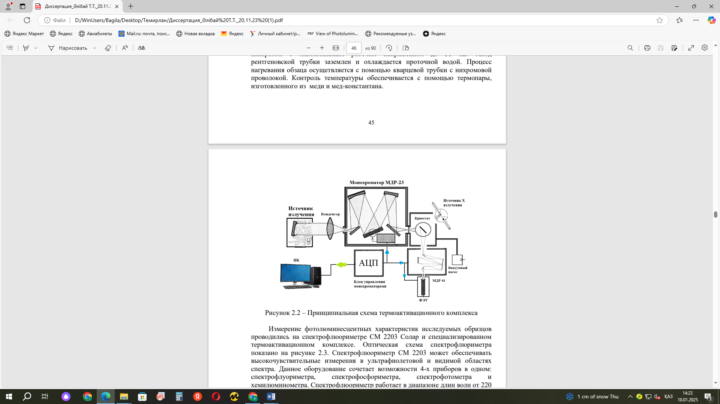

Рисунок 22 - Термоактивационный комплекс

В качестве источника излучения применяется ксеноновая лампа мощностью 150 Вт, модель XBO. Конденсор оснащен собирающей линзой, которая фокусирует световые лучи в входную щель монохроматора МДР-23у. Дифракционная решетка этого монохроматора приводится в движение шаговым двигателем, управляемым блоком управления. Монохроматор осуществляет измерения в диапазоне длин волн 200-1200 нм. Блок управления также преобразует аналоговый сигнал от фотоэлектронного умножителя (ФЭУ) в цифровой сигнал. В данном комплексе используются ФЭУ моделей 1р-28 и H11890-110 от компании Hamamatsu. Для регистрации излучения применялся монохроматор МДР-41 с ФЭУ.
В термоактивационном комплексе образец для исследования размещается внутри криостата на кристаллодержателе, изготовленном из медной подложки, под углом 45° к оптической оси. Криостат способен вращаться на 360° вокруг своей оси, что позволяет направлять образец к источнику рентгеновского излучения при исследовании рентгенолюминесценции.
Для проведения исследований при низких температурах образец в криостате можно охлаждать до температуры жидкого азота (77 К). При низкотемпературных измерениях в криостате создается вакуум до 10⁻⁴ Па благодаря турбомолекулярному насосу серии IDP 7.
Источник рентгеновского излучения состоит из рентгеновской трубки БСВ-23 с медным анодом, ток трубки регулируется в диапазоне до 10 мА, а напряжение составляет 40 кВ. Энергия рентгеновского излучения находится в пределах 10-15 кэВ. Рентгеновская установка базируется на оборудовании УРС-55, представляющем собой универсальный настольный рентгеновский аппарат с максимальным рабочим напряжением до 55 кВ. Анод рентгеновской трубки заземлен и охлаждается с проточной воды. Нагрев образца осуществляется при помощи кварцевой трубки, внутри которой проходит нихромовая проволока. Контроль температуры осуществляется с помощью термопары, изготовленной из меди и медно-константанового сплава.
Исследования также проводились в ВУФ области с использованием вакуумного монохроматора. Для регистрации использовался монохроматор М-266. Поскольку излучение в ВУФ области поглощается в воздухе, в монохроматоре поддерживается вакуум. Вакуум в монохроматоре и в криостате создается независимо друг от друга. В криостате вакуум обеспечивался турбомолекулярным насосом Agilent Turbo-81M, способным достигать давления до 10⁻⁴ Па. Вакуумный монохроматор позволяет проводить измерения в диапазоне длин волн от 100 до 220 нм. Возбуждающий пучок излучения генерируется водородной лампой. Водород для лампы производится методом электролиза деионизованной (дважды дистиллированной) воды в электролизере, выполненном на основе твердого электролита — ионообменной полимерной мембраны. Электролизер состоит из титановых электродов, разделенных прокладками из кислородостойкого материала. Водород направляется в водородную лампу, а кислород отводится в атмосферу через специальный клапан. Внутри монохроматора установлена овальная дифракционная решетка, которая разделяет сплошной спектр водорода. Образец на криостате размещается под углом 45° между возбуждающим монохроматором и регистрирующим монохроматором. Охлаждение образца осуществляется микрокриогенной установкой на основе газообразного гелия класса А, которая позволяет проводить измерения в диапазоне температур от 15 К до 370 К.

2.3 Оценка точности измерительных приборов
Контроль уровня остаточного давления внутри криостата выполняется с использованием вакуумных электронных датчиков Aligent FRG-700. Для измерения давления в вакуумном монохроматоре применяется термопарный манометр ПМТ-4М, который преобразует давление остаточных газов в электрический сигнал. Диапазон рабочего давления устройства составляет от 0,133 до 13,3 Па. На рисунке 23 представлена градуировочная характеристика вакуумной лампы ПМТ-4М.

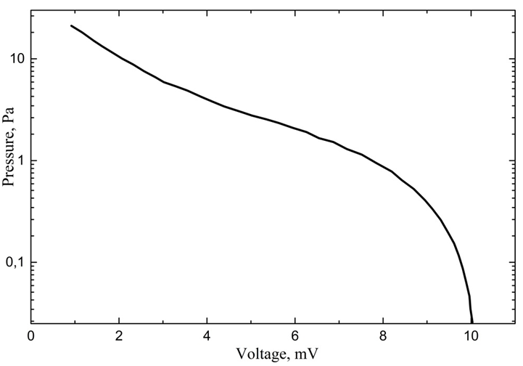
Рисунок 23 – Градуировочная кривая вакуумной лампы ПМТ-4М

Примечание составлен по источнику [70, с.47-49].

Измерение температуры исследуемых образцов осуществляется с использованием медь-константановой термопары. Градуировочная характеристика медь-константановой термопары показана на рисунке 24. Погрешность измерения температуры образцов данным методом варьируется от 1 до 5 К [70].

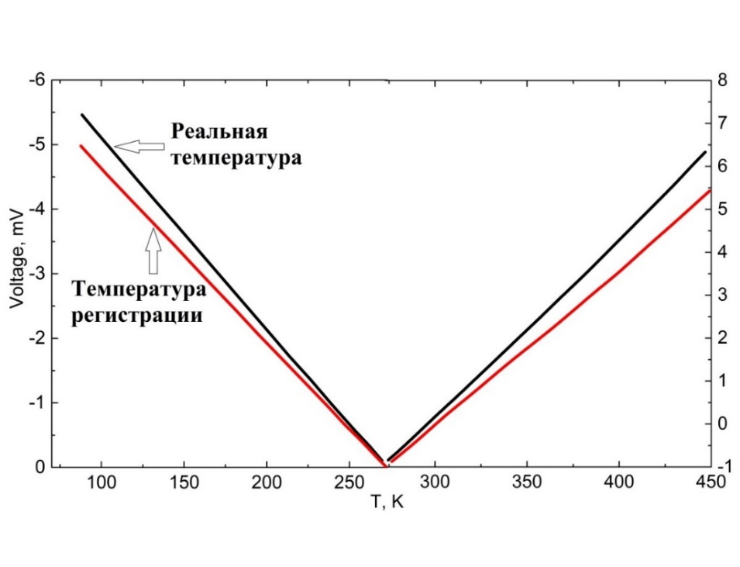

Рисунок 24 — Градуировочная характеристика медь-константановой термопары

Примечание составлен по источнику [70, с.47-49].

Вакуумный монохроматор включает входные и выходные щели, а также вогнутую дифракционную решетку с алюминиевым покрытием. Градуировка монохроматора осуществлялась на основе известных спектральных линий ртутной и водородной лампы (рисунок 2.9). Поворот дифракционной решетки производится шаговым двигателем, управляемым компьютером. Один шаг двигателя соответствует изменению длины волны на 2 мкм.
При регистрации спектров излучения и возбуждения требуется учитывать истинное значение сигнала. Для получения истинного сигнала люминесценции производят деление зарегистрированного сигнала на спектральную чувствительность фотоэлектронного умножителя IP28. Спектральная характеристика чувствительности ФЭУ представлена на рисунке 25.
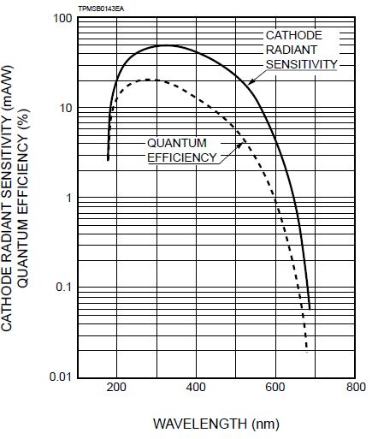

Рисунок 25 — Спектральная характеристика чувствительности фотоэлектронного умножителя IP28

Примечание составлен по источнику [70, с.47-49].

Исправление спектра возбуждения в ВУФ-области выполняется путем деления зарегистрированного спектра на спектр возбуждения натрий салицилата (C7H5NaO3). Известно, что спектр возбуждения натрий салицилата остается неизменным во всей видимой области спектра.

3 РЕКОМБИНАЦИОННОЕ ИЗЛУЧЕНИЕ И ОБРАЗОВАНИЕ ЭЛЕКТРОННО-ДЫРОЧНЫХ ЦЕНТРОВ ЗАХВАТА В ${Na}_{2}{SO}_{4}-Pb$ И ${CaSO}_{4}-Pb$
Исследование процессов рекомбинационного излучения и формирования центров захвата электронов и дырок в сульфатных матрицах ${Na}_{2}{SO}_{4}-Pb$ и ${CaSO}_{4}-Pb$ представляет собой важное направление в физике люминесценции и материаловедении. Активированные свинцом соединения демонстрируют сложные механизмы энергетических переходов, включающие фото- и рентгеновское возбуждение, процессы захвата и релаксации носителей заряда, а также температурные изменения спектров люминесценции.
В данной главе исследуется химический состав и структура синтезированных соединений с использованием СЭМ, ЭДС и рентгенофазового анализа. Полученные данные подтверждают присутствие ионов Pb²⁺ в матрицах ${Na}_{2}{SO}_{4}$ и ${CaSO}_{4}$, а также выявляют особенности распределения примесных центров. Изучение люминесценции в зависимости от температуры и энергии возбуждающих фотонов позволяет установить характерные полосы излучения, связанные с внутрицентровыми переходами Pb²⁺ и рекомбинационными процессами на центрах захвата.
Особое внимание уделено механизму образования комбинированных излучательных состояний, возникающих в результате взаимодействия примесных ионов с анионными комплексами SO₄²⁻. Проведенные исследования ТСЛ и температурной зависимости интенсивности спектров излучения позволяют проанализировать процессы релаксации электронно-дырочных центров и их влияние на формирование рекомбинационного излучения.

3.1 Люминесценция и создание электронно-дырочных центров захвата в ${Na}_{2}{SO}_{4}-Pb$.
Исследование химического состава ${Na}_{2}{SO}_{4}$ было проведен на СЭМ и методом ЭДС анализа, как показано на рисунке 26. Полученные результаты подтверждают данные о процентных содержаниях элементов синтезированного образца, которые были расчитаны во время синтеза исследуемых образцов.
Как видно из рисунка 26 а, порошковые образцы имеют разные размеры от 5 до 200 мкр. По результатам СЭМ-ЭДС, показанных 26 б зарегистрировано большое количество пиков, характерных для ионов металлов, таких как:$Na$-16,9%, $S$-11,6%, $O$-67,3% и $Pb$-3,9%, которые подтверждают содержание примеси $Pb$ в порошке ${Na}_{2}{SO}_{4}$.
а | 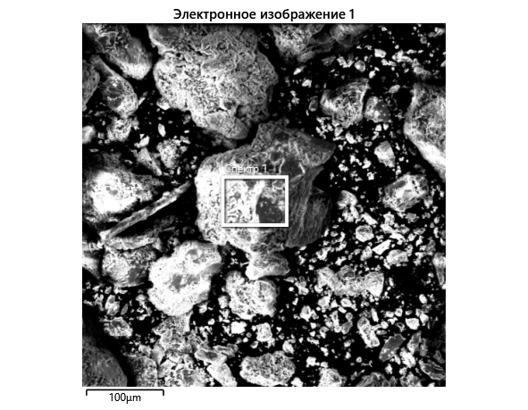 | б | 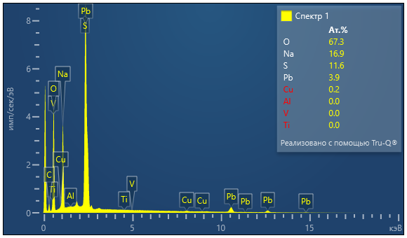

Рисунок 26 - СЭМ-ЭДС изображение ${Na}_{2}{SO}_{4}-Pb$

Примечание – Составлен по источнику – [71]

Кроме этого был проведен анализ конкретного участка, который показывает распределение каждого из элементов ${Na}_{2}{SO}_{4}-Pb$ изображенный на снимке рисунка 27.

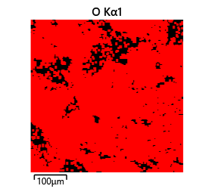 | 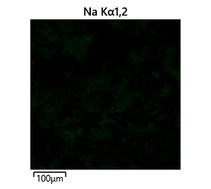
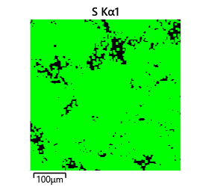 | 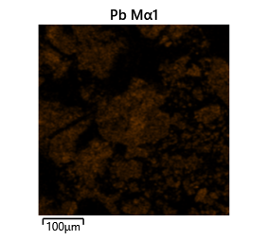

Рисунок 27 - Карта распределения химических элементов порошка ${Na}_{2}{SO}_{4}-Pb$

Примечание – Составлен по источнику – [71 р.36]

С помощью рентгенограммы обнаружено образование кубической структуры, аналогичной структуре «Entry# 96-591-0102» с пространственной группой Pm – 3m (211).

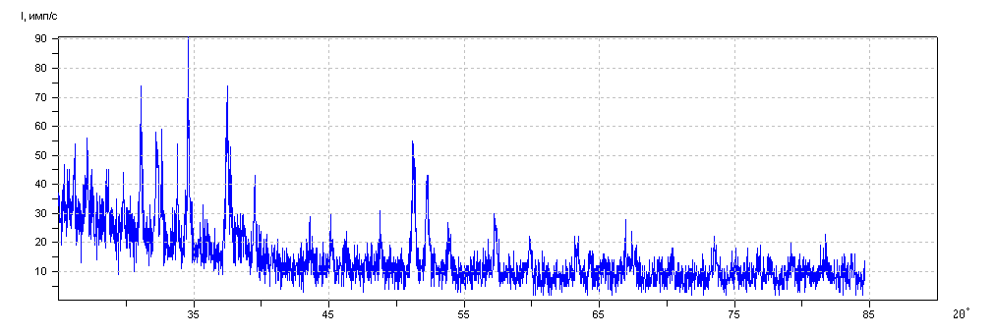
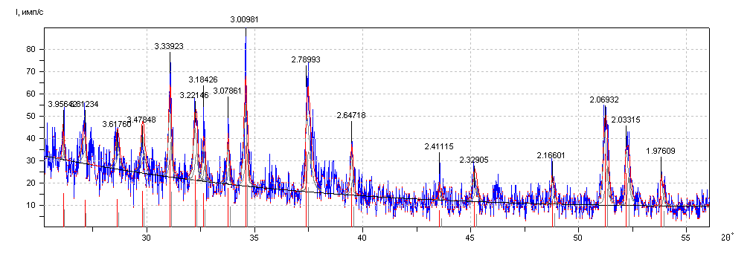

Рисунок 28 - Рентгенограмма порошока ${Na}_{2}{SO}_{4}-Pb$

Примечание – Составлен по источнику – [71 р.37]

Как указывалось ранее в возбужденных УФ фотонами оксидах переходных металлов активированныХ ионами${Pb}^{2+}$ при различных температурах возникают излучения при 4,2 эВ, 3,2-3,6 эВ и 2,9-3,1 эВ при соответствующих энергиях возбуждения.
На рисунке 29 показан спектр излучения соединения $Pb{SO}_{4 }$ при возбуждении фотонами с энергией 6,2 эВ. Из рисунка видно, что появляются излучения при 3,65 эВ, 3,3-3,4 эВ и 2,9-3,1 эВ. Излучения при 3,65 эВ и 2,9 эВ (кривая 1) возбуждаются при энергии фотона 6,0 эВ и 5,5 эВ (кривые 2 и 3).

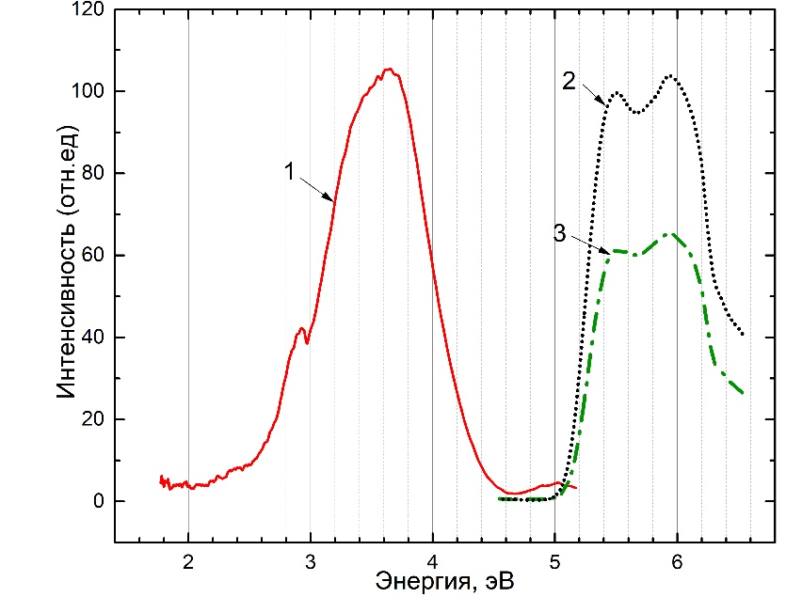

Рисунок 29 - Спектр излучения и спектр возбуждения $Pb{SO}_{4 }$ при 297 К
(кривая 1- спектр излучения при 6,2 эВ;
кривая 2 - спектр возбуждения при 6,0 эВ;
кривая 3 - спектр вожбуждения при 5,5 эВ)

Примечание – Составлен по источнику – [71 р.37]

На следующем этапе были исследованы излучения в соединении ${Na}_{2}{SO}_{4}-Pb$. На рисунке 30 представлены спектры излучения соединения ${Na}_{2}{SO}_{4}-Pb$ при возбуждении фотонами 6,2 эВ при 300 К (кривая 1) и при 77 К (кривая 2).

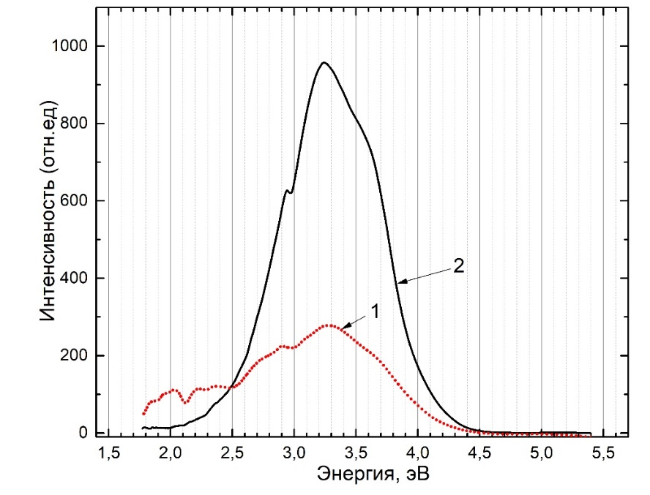

Рисунок 30 - Спектры излучения соединения ${Na}_{2}{SO}_{4}-Pb$ при возбуждении фотонами 6,2 эВ при 300 К (кривая 1) и при 77 К (кривая 2)

Примечание – Составлен по источнику – [71 р.38]

Видно, что появляются полосы излучения при 3,65 эВ, 3,2 эВ, 2,9 эВ и 2,7 эВ при 300 К (кривая 1) и 77 К (кривая 2).
На рисунке 31 представлены спектры возбуждения этих полос излучения.

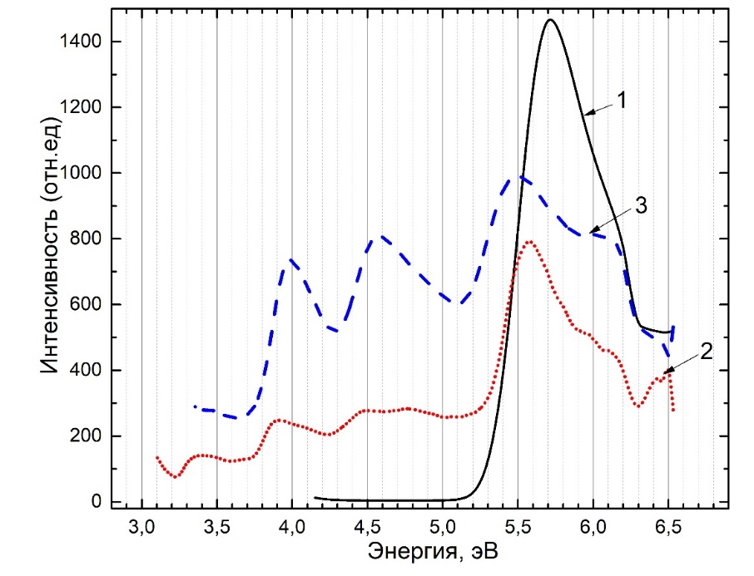

Рисунок 31 - Спектры возбуждения полос излучения ${Na}_{2}{SO}_{4}-Pb$: 3,6 эВ при 80 К (кривая 1); 2,9 эВ при 80 К (кривая 2); 2,9 эВ при 297 К (кривая 3).

Примечание – Составлен по источнику – [71 р.39]

Из рисунка 31 (кривая 1) видно, что полоса излучения при 3,6 эВ возбуждается при энергиях фотона при 5,7 эВ и 6,0 эВ при 77 К. Полоса излучения 2,9 эВ возбуждается при энергиях фотона 4,6 эВ и 3,9 эВ (кривая 3) в области прозрачности матрицы, также в фундаментальной области при 5,5 эВ и 6,0 эВ при 297 К. Предпологается, что полосы возбуждения 4,65 эВ и 3,9 эВ связаны с образованием центров захвата в облученных кристаллах.
Для выясения природы рекомбинационного излучения 2,9 эВ, которое возбуждается в области прозрачности матрицы ${Na}_{2}{SO}_{4}$ предварительно облучались фотонами с энергией 6,2 эВ, которое создает центры захвата. Затем соединения ${Na}_{2}{SO}_{4}-Pb$ с наведенными центрами захвата измеряли спектры излучения при возбуждении фотонами с энергиями 4,65 эВ и 3,9 эВ.
На рисунке 32 (кривые 1,2) представлены спектры рекомбинационного излучения 2,9 эВ облученного фотонами с энергиями 4,65 эВ (кривая 1) и 4,0 эВ (кривая 2) при 77 К. Из рисунка видно, что в спектре появляются обратно излучения при 2,9 эВ, которые создавались УФ облучением с энергией 6,2 эВ. Экспериментальные факты означают, что эти рекомбинационные излучения 2,9 эВ связаны с излучательным распадом центра захвата созданного УФ облучением.

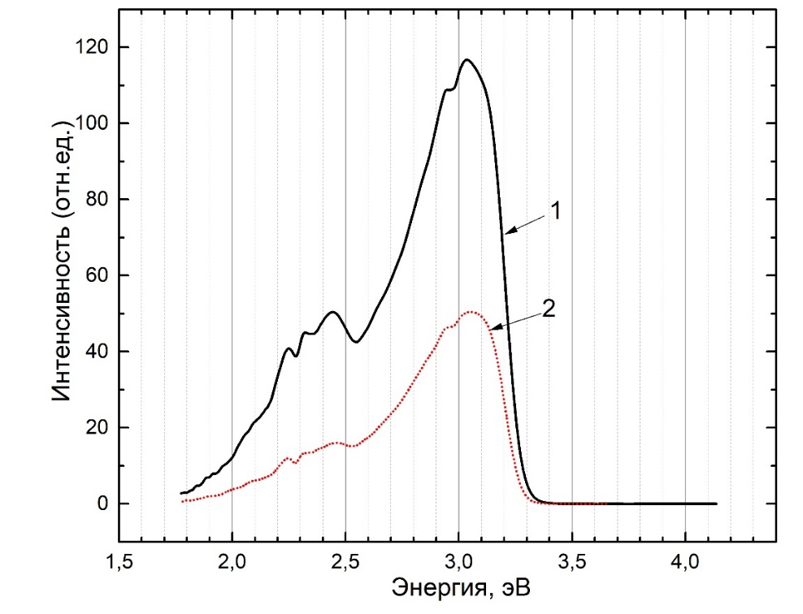

Рисунок 32 - Спектры излучения при 2,9 эВ ${Na}_{2}{SO}_{4}-Pb$ облученного фотонами с энергиями 4,65 эВ (кривая 1) и 4,0 эВ (кривая 2) при 77 К

Примечание – Составлен по источнику – [71 р.39]

Температурная зависимость интенсивности возникающих основных полос излучений при возбуждений фотонами с энергией 6,2 эВ показана на рисунке 33: для 3,5 эВ (кривая 1), для 3,2 эВ (кривая 2) и для 2,9 эВ (кривая 3) от 77 К до 450 К. Из рисунка видно, что интенсивность излучения 2,9 эВ постепенно уменьшается в температурной области 120-180 К, 200-250 К и при температурном выбросе при 280-320 К, а также интенсивность уменьшается до 450 К. Интенсивность излучения при 3,5 эВ и 3,2 эВ монотонно уменьшается до 250 К и разгорается при 250-320 К.

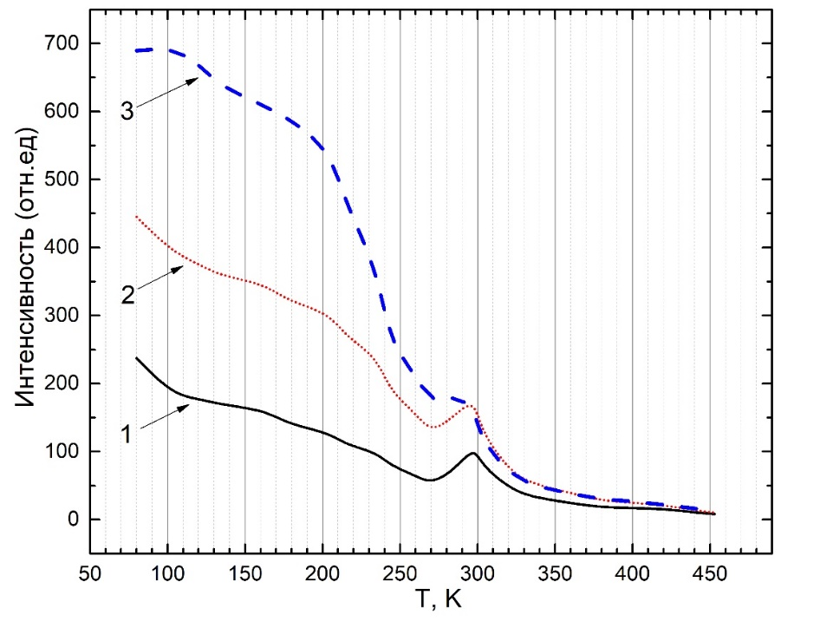

Рисунок 33 - Температурная зависимость излучений при возбуждении фотонами с энергией 6,2 эВ порошка ${Na}_{2}{SO}_{4}-Pb$

Примечание – Составлен по источнику – [71 р.40]

На следуещем этапе мы измерили ТСЛ соединения $К_{2}{SO}_{4}-Pb$ облученного рентгеновскими лучами при 77 К в течение 10 минут. Из рисунка 34 (а) видно, что в соединении $К_{2}{SO}_{4}-Pb$ при нагревании от 77 К до 450 К появляются пики ТСЛ при 160-180 К, 220-260 К, 300-360 К и 420-450 К. На рисунке 34 (б) представлен спектральный состав основного интенсивного пика ТСЛ при 300-360 К. В этом пике ТСЛ возникает широкая полоса излучения при 4,1-4,2 эВ. Пики ТСЛ возникают при тех температурах, где интенсивность излучения уменьшается и разгорается при 2,9 эВ, 3,2 эВ и 3,5 эВ в температурной зависимости.

a | 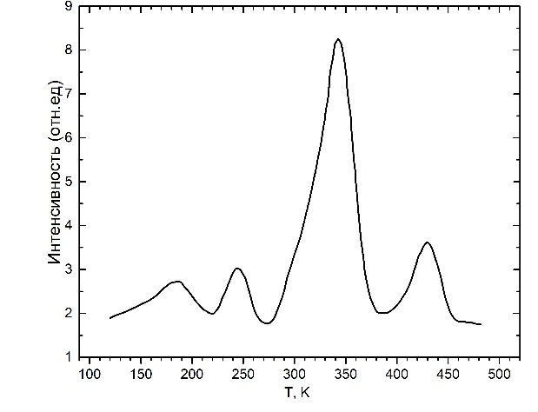 | б | 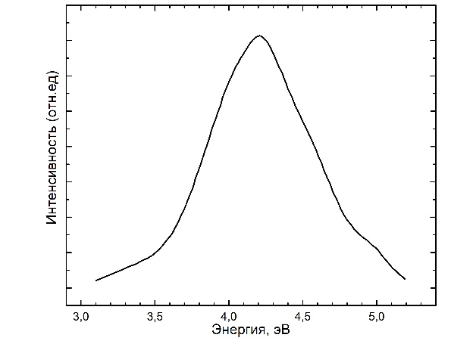
Рисунок 34 – а) Термостимулированная люминесценцию $К_{2}{SO}_{4}-Pb$ облученного рентгеновскими лучами при 77 К в течение 10 минут, б) спектральный состав основного пика ТСЛ

Примечание – Составлен по источнику – [71 р.40]

Из рисунка 35 видно, что в $К_{2}{SO}_{4}-Pb$ рентгенолюминесценция (кривая 1) и фосфоросценция (кривая 2) возникают в спектральной области 4,1-4,2 эВ. А также дополнительный пик рентгенолюминесценции возникает в районе 5,0-5,4 эВ.

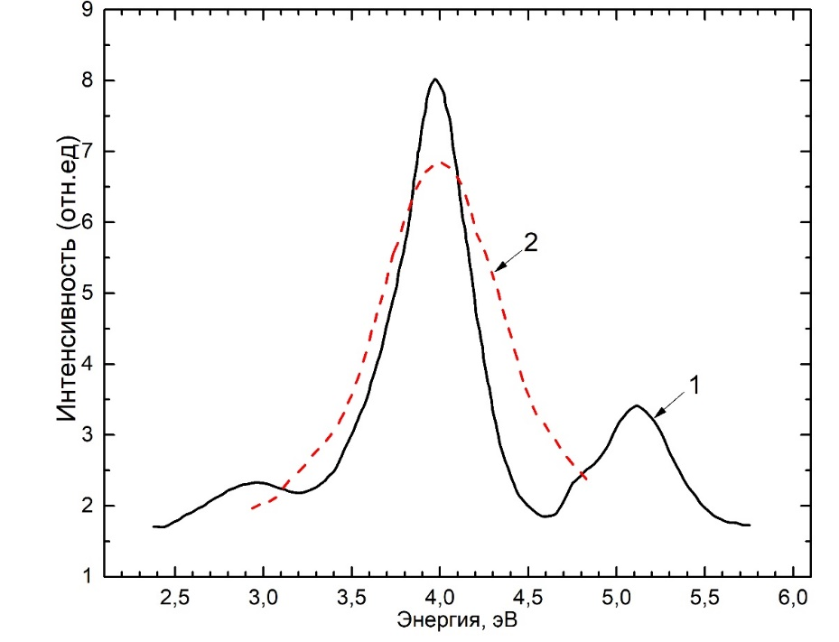

Рисунок 35 - Рентгенолюминесценция (кривая 1) и фосфоресценция (кривая 2) при 77 К.

Примечание – Составлен по источнику – [71 р.41]

На рисунке 36 измерена температурная зависимость основных излучений возникающих в рентгенолюминесценции в $К_{2}{SO}_{4}-Pb$. Из рисунка 36 (кривая 1) видно, что излучение при 4,1-4,2 эВ возникающее при рентгеновском возбуждении и фосфоресценции экспоненциально тушится в температурной области 180-220 К, где в основном максимально уменьшается излучение 2,9 эВ (рис.36, кривая 3).

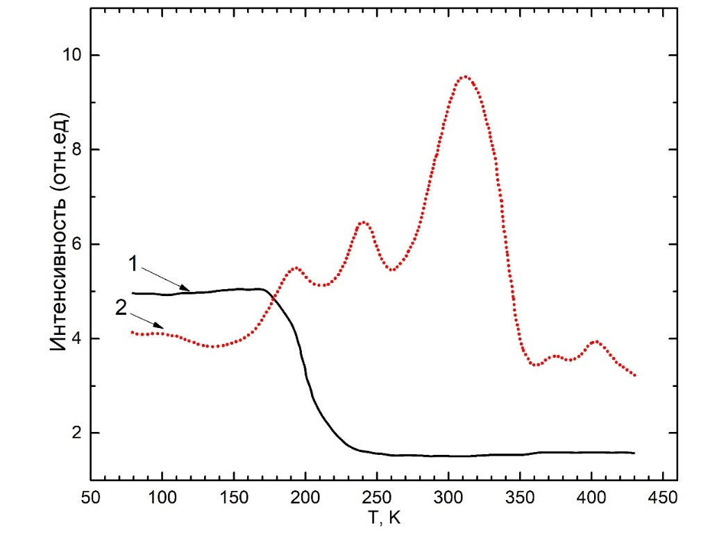

Рисунок 36 - Температурная зависимость основных излучений возникающих в рентгенолюминесценции в $К_{2}{SO}_{4}-Pb$

Примечание – Составлен по источнику – [71 р.41]

Температурная зависимость излучения 5-5,4 эВ, возникающего в рентгенолюминесценции $К_{2}{SO}_{4}-Pb$, проявляется в виде разгорающих полос излучения, в тех температурных интервалах, где проявляются пики ТСЛ. Излучения возникающие в спектральном интервале должны быть связаны делокализацией электронно-дырочных центров захвата. Рекомбинационное излучение возникающее при этих температурах передается примесям ${Pb}^{2+}$.
В работах авторов [72-73] предпологалось, что полосы излучения 4,2 эВ, 3,6-3,7 эВ и 3,2-3,4 эВ связаны с внутрецентровым излучением иона ${Pb}^{2+}$в расположенной в решетке матрицы неэквивалентных позициях при замещении основных катионов в решетке. Эти излучения соответствуют переходу $3р_{1}$ возбужденных электронных состояний к ${1s}_{0}$ основное состояние примеси ${Pb}^{2+}$.
В наших экспериментах проявляются излучения полос 3,5-3,6 эВ и 3,2 эВ. Предпологаем, что эти полосы связаны с двумя состояниями ${Pb}^{2+}$в матрице ${Na}_{2}{SO}_{4}$и $К_{2}{SO}_{4}$. В решетке ${Na}_{2}{SO}_{4}$и $К_{2}{SO}_{4}$ ионы $K^{+}$ и ${Na}^{+}$ занимают два неэквивалентных положения. Примесной ион ${Pb}^{2+}$ при замещении ионов $K^{+}$ и ${Na}^{+}$могут занимать два неэквивалентных положения. Длинноволновые полосы излучения 2,9-3,1 эВ авторы [72-73] связывали с переходом из так называемого D состояния на основное ${1s}_{0}$ состояние примеси ${Pb}^{2+}$.Авторы [73 р.1663] пологают, что D состояние связано с комбинацией экситонного состояния с примесным состоянием возникающих в результате переноса заряда из возбужденного анионного состояния к примесям. Проведенные нами экспериментальные результаты показали, что в $К_{2}{SO}_{4}-Pb$ при измерении рентгенолюминесции и фосфоресценции при 77 К возникают рекомбинационные излучения при 4,1-4,2 эВ и 5,0-5,4 эВ. Общеизвестно, что фосфоресценция или тунельная люминесценция возникают на наведенных электронно-дырочных центрах захвата. Природа рентгенолюминесценции тоже должна быть связана с рекомбинационными процессами на центрах захвата [74]. Измерение температурных зависимостей интенсивности излучений 4,1-4,2 эВ показало, что они экспоненциально тушатся в температурной области при 180-230 К, где рекомбинационно распадаются электронно-дырочные центры захвата с излучением [75].
Измерение температурных зависимостей основных полос излучения 2,9-3,1 эВ в $К_{2}{SO}_{4}-Pb$ демонстрирует наличие пика ТСЛ и разгорание коротковолнового излучения при 5,0-5,4 эВ, протекающего в одних и тех же температурных областях. Наверняка, это связано с распадом наведенных электронно-дырочных центров захвата, возникающих во время УФ и рентгеновского облучения при 77 К.
На основе экспериментальных результатов предпологается, что при облучении фотонами с энергией 6,2 эВ созданные электроны захватываются примесями ${Pb}^{2+}$ и по реакции ${Pb}^{2+}$+$е^{-}$→${Pb}^{+}$ создаются электронные центры захвата комплементарно с дыркой ${SO}_{4}^{-}$. Таким образом в облученном ${Na}_{2}{SO}_{4}$ создаются собственные центры захвата ${SO}_{4}^{3-}-{SO}_{4}^{-}$ [76-78] и примесные центры захвата ${Pb}^{+}-{SO}_{4}^{-}$ в ${Na}_{2}{SO}_{4}-Pb$. Излучательные состояния состоящие из центров захвата ${SO}_{4}^{3-}-{SO}_{4}^{-}$ и ${Pb}^{+}-{SO}_{4}^{-}$ образуют под зоной проводимости комбинированные излучательные состояния при 3,1 эВ и 2,9 эВ [79-80].
По предположению авторов работы [73 р.1663] омбинированные излучательные состояния аналогичны D-состоянию экситонных излучательных состояний, находящихся возле примесного состояния ${Pb}^{2+}$ под зоной проводимости.
Длинноволновые излучения при 2,9-3,1 эВ в соединениях ${BaSO}_{4}:{Pb}^{2+}$, ${SrSO}_{4}:{Pb}^{2+}$,${AB}_{2}O_{4}(A={Sr}^{2+},{Ba}^{2+};B={Al}^{3+}, {Ga}^{3+})$ авторы работы [72-73] и ${AB}_{12}O_{19}(A={Sr}^{2+},{Pb}^{2+};B={Al}^{3+}, {Ga}^{3+})$ приписывали переходу из D-состояния к основному состоянию 1$s_{0}$ примеси ${Pb}^{2+}$. Таким образом, мы предпологаем, что длинноволновые излучения 2,9 эВ и 3,1 эВ связаны с образованием комбинированного излучательного состояния состоящих из собственного и примесного электронно-дырочного центра захвата в облученных ${Na}_{2}{SO}_{4}-Pb$ и $К_{2}{SO}_{4}-Pb$.

3.2 Рекомбинационное излучение и создание электронно-дырочных центров захвата в ${CaSO}_{4}-Pb$
Для определения чистоты образца ${CaSO}_{4}-Pb$ были исследованы микроструктура и элементный анализ порошкового образца и ${CaSO}_{4}-Pb$. На рисунке 37 а видно, что размеры микропорошков варьируются от 0,5 до 15 мкм, при этом преобладают частицы размером от 2-8 мкм.
ЭДС анализ на рисунке 37 б показал, что образец состоит из основной матрицы ${CaSO}_{4}$ и примеси свинца, и не имеет других неконкретных примесей.

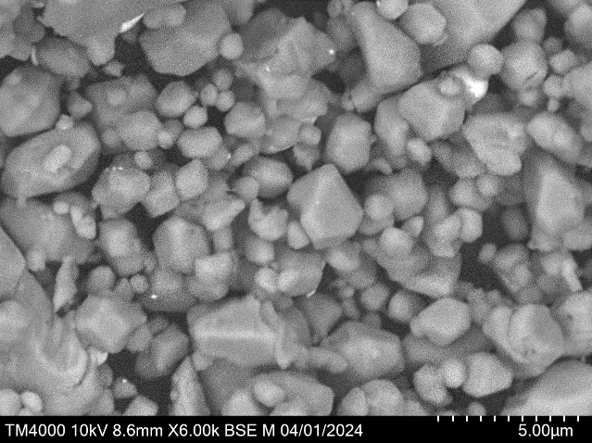 | 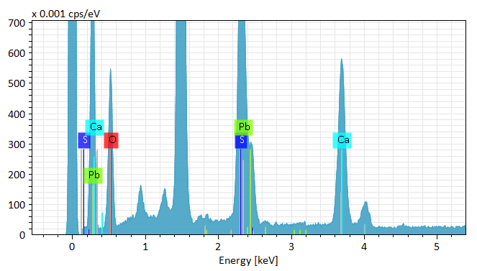
а | б

Рисунок 37 - а) СЭМ-изображение, б) элементный анализ ЭДС облученного люминофора ${CaSO}_{4}-Pb$.

Примечание – Составлен по источнику – [81]

Далее были исследованы оптические свойства облученного люминофора ${CaSO}_{4}-Pb$.
На рисунке 37 (кривая 1 и кривая 2) представлены спектры излучения облученного люминофора ${CaSO}_{4}-Pb$ при 300 К (кривая 1) и 77 К (кривая 2) фотонами с энергией 6,2 эВ. На этом же рисунке 3.13 (кривая 3 и кривая 4) представлены спектры излучения облученного люминофора ${CaSO}_{4}-Pb$ при 300 К (кривая 3) и 77 К (кривая 4) фотонами с энергией 5,64 эВ.

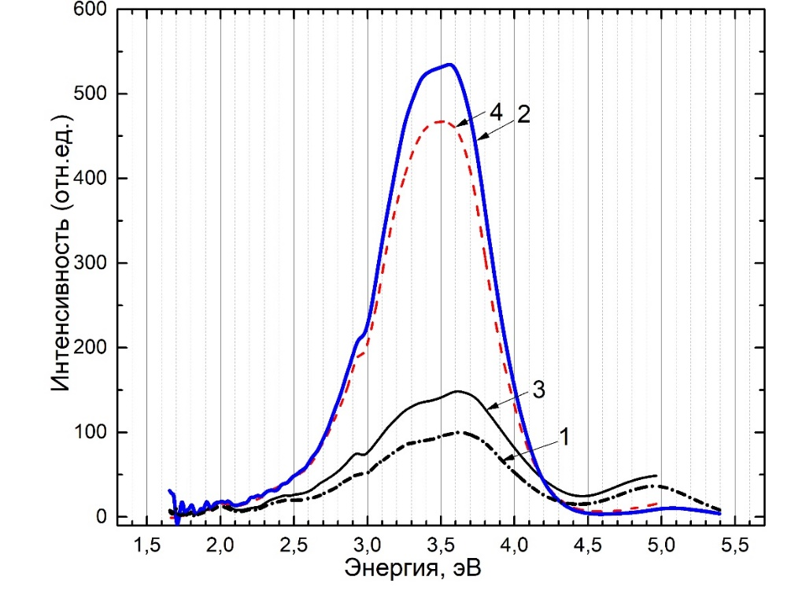

Рисунок 38 - Спектры излучения ${CaSO}_{4}-Pb$ фотонами с энергией: 6,2 эВ при 300 К (кривая 1); 6,2 эВ при 77 К (кривая 2); 5,64 эВ при 300 К (кривая 3); 5,64 эВ при 77 К (кривая 4).

Примечание – Составлен по источнику – [81 р.202]

Из рисунка 38 (кривые 1 и 3) видно, что при 300 К более эфективно создается широкое излучение с максимумом 3,65 эВ соответствующие примеси ${Pb}^{2+}$ [71 р.40]. При низких температурах 77 К за счет появления новых излучательных центров, общая широкая полоса излучения перемещается на длинноволновую область спектра с максимумом 3,4 эВ.
Подобно другим чистым сульфатам и их примесным аналогам [74–76], после облучения при 77 К возникают индуцированные полосы излучения с энергиями 3,1 эВ и 2,9 эВ.
На рисунке 39 представлены спектры возбуждения полосы излучения 3,1 эВ (кривая 1) и 2,9 эВ (кривая 3) при 300 К, а также для излучения 3,1 эВ (кривая 2) и 2,9 эВ (кривая 4) при 77 К.

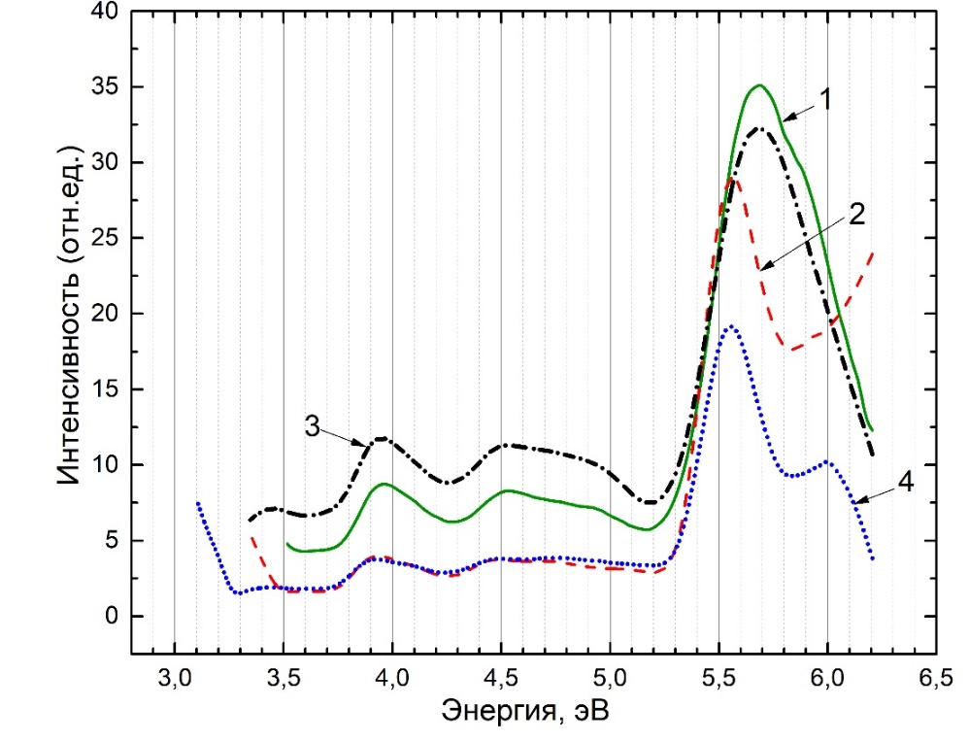

Рисунок 39 - Спектры возбуждения ${CaSO}_{4}-Pb$ для полос излучения: 3,1 эВ при 300 К (кривая 1); 3,1 эВ при 77 К (кривая 2); 2,9 эВ при 300 К (кривая 3); 2,9 эВ при 77 К (кривая 4).

Примечание – Составлен по источнику – [81 р.203]

Из рисунка 39 (кривые 1 и 3) видно, что рекомбинационные излучения возбуждаются при температуре 300 К (кривые 1 и 3) и 5,6 эВ, 5,9 эВ, 4,5 эВ и 3,9 эВ(кривые 2 и 4) при 77 К. Таким образом, эти рекомбинационные полосы излучения возбуждаются или создаются в фундаментальной области матрицы 5,5-6,2 эВ, а также в области прозрачности матрицы ${CaSO}_{4}$ при 4,5 эВ и 3,9 эВ.
На рисунке 40 (кривые 1-3) представлены спектры возбуждения основного внутрецентрового излучения примеси ${Pb}^{2+}$ при 3,65 эВ и 3,4 эВ при 300 К и 77 К.

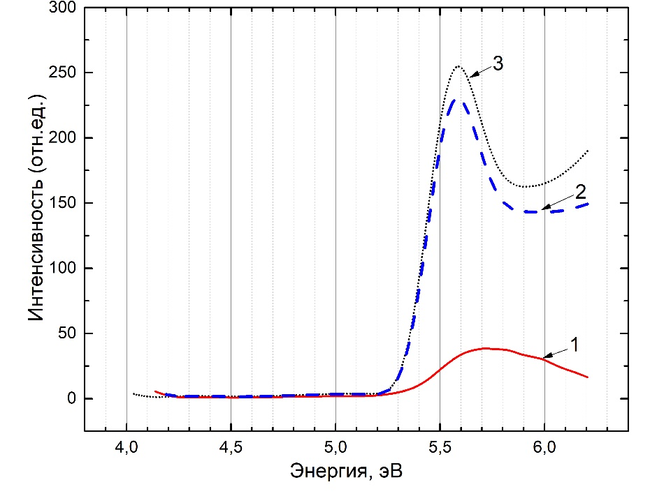

Рисунок 40 - Спектры возбуждения полос излучения примеся ${Pb}^{2+}$ при: 3,65 эВ при 300 К (кривая 1); 3,4 эВ при 77 К (кривая 2); 3,4 эВ при 77 К (кривая 3).

Примечание – Составлен по источнику – [81 р.204]

Из рисунка 40 (кривые 2 и 3) видно, что излучение при 3,4 эВ возбуждается при энергии фотона 5,57 эВ. При 300 К (рис 4 кривая 1) излучение 3,65 эВ возбуждается в широком спектральном интервале от 5,9 эВ до 5,5 эВ, то есть примесь ${Pb}^{2+}$ при 300 К возбуждается при внутрецентровом поглощении ${Pb}^{2+}$ при 5,5 эВ, а также в фундаментальной области матрицы.
Таким образом, внутрецентровое излучение возбуждается в спектральной области, соответствующего поглощению иона ${Pb}^{2+}$ в матрице.
Новое рекомбинационное излучение возбуждающее при 3,1 эВ и 2,9 эВ возбуждаются в области прозрачности матрицы при энергиях фотона 4,5 эВ и 3,9 эВ.
Далее на рисунке 41 представлены спектры излучения рекомбинационного излучения при возбуждении фотонами 4,5 эВ при 300 К (кривая 1) и 77 К (кривая 2). На этом же рисунке 41 (кривые 3 и 4) представлены рекомбинационные излучения при возбуждении фотонами 3,9 эВ.

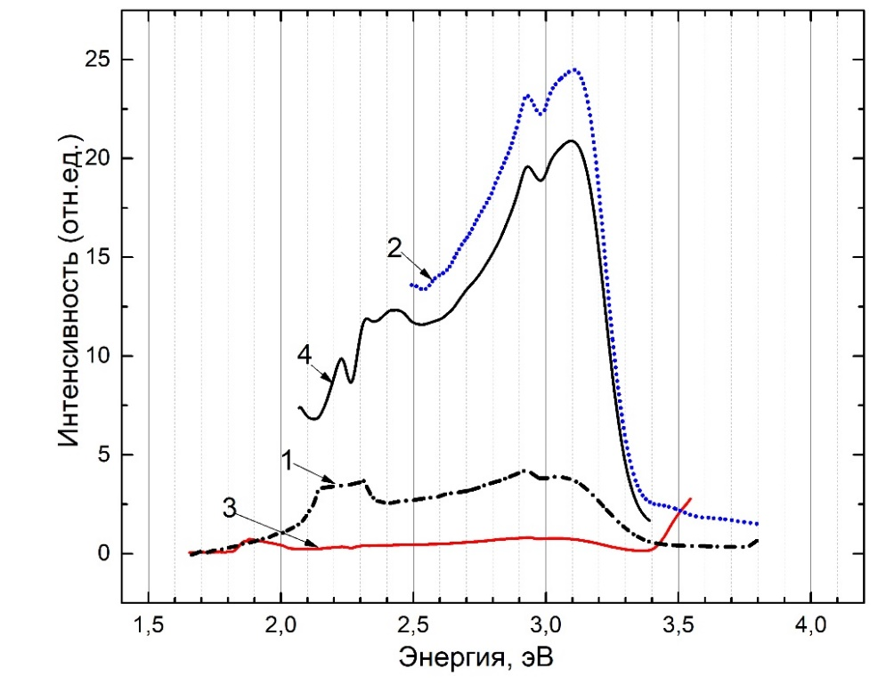

Рисунок 41 - Спектры излучения ${CaSO}_{4}-Pb$ при возбуждении фотонами с энергией: 4,5 эВ при 300 К (кривая 1); 4,5 эВ при 77 К (кривая 2); 3,9 эВ при 300 К (кривая 3); 3,9 эВ при 77 К (кривая 4).

Примечание – Составлен по источнику – [81 р.205]

Видно, что в обоих случаях появляются рекомбинационные излучения 3,1 эВ и 2,9 эВ (интенсивность при возбуждении при 77 К гораздо выше чем при 300 К). Экспериментальный результат показывает, что фотоны с энергией 3,9 эВ и 4,5 эВ являются спектром возбуждения нового рекомбинационого излучения.
Для выяснения природы рекомбинационных и внутрецентровых излучений, возникающих при соответствующих возбуждениях были измерены изменения их интенсивности излучения в зависимости от температуры от 77 К до 450 К. На рисунке 42 (кривые 1-4) представлены изменения интенсивности внутрецентровых излучений при 3,4 эВ (кривая 1) и 3,65 эВ (кривая 2) и нового индуцированного излучения при 3,1 эВ (кривая 3) и 2,9 эВ (кривая 4).

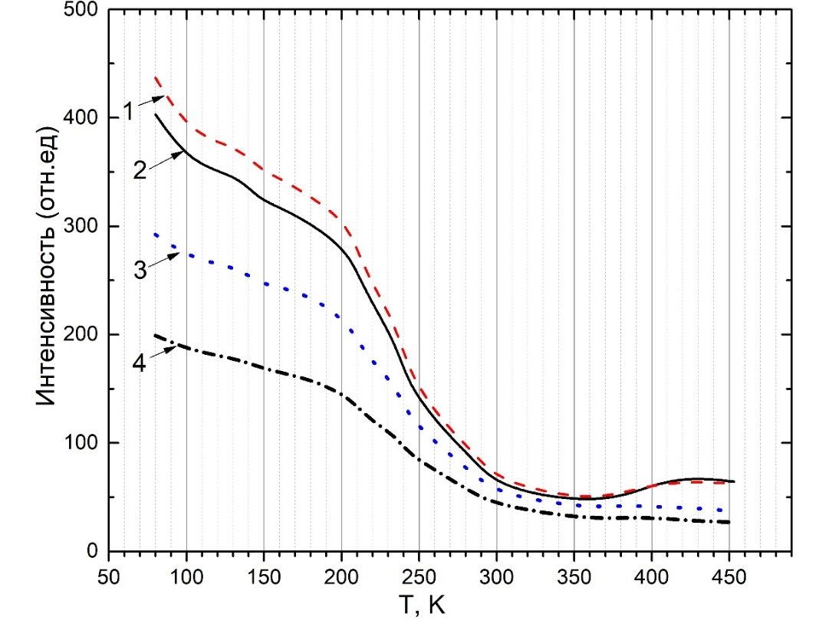

Рисунок 42 - Температурная зависимость внутрецентрового излучения${ CaSO}_{4}-Pb$ при:
кривая 1 – 3,5 эВ; кривая 2 – 3,65 эВ; кривая 3 – 3,1 эВ; кривая 4 – 2,9 эВ.

Примечание – Составлен по источнику – [81 р.205]

Из рисунка видно, что интенсивность индуцированного излучения при 3,1 эВ (кривая 3) и 2,9 эВ (кривая 4) начиная с 200 К постепенно уменьшается до минимального значения до 300 К, затем медленно убывает. Интенсивность внутрецентрового излучения при 3,65 эВ, 3,4 эВ налогается с новыми индуцированными излучениями также уменьшается начиная с 200 К до 350 К, затем постепенно увеличивается до 450 К.
На рисунке 43 представлен спектр ТСЛ облученного ${CaSO}_{4}-Pb$ при температуре жидкого азота.

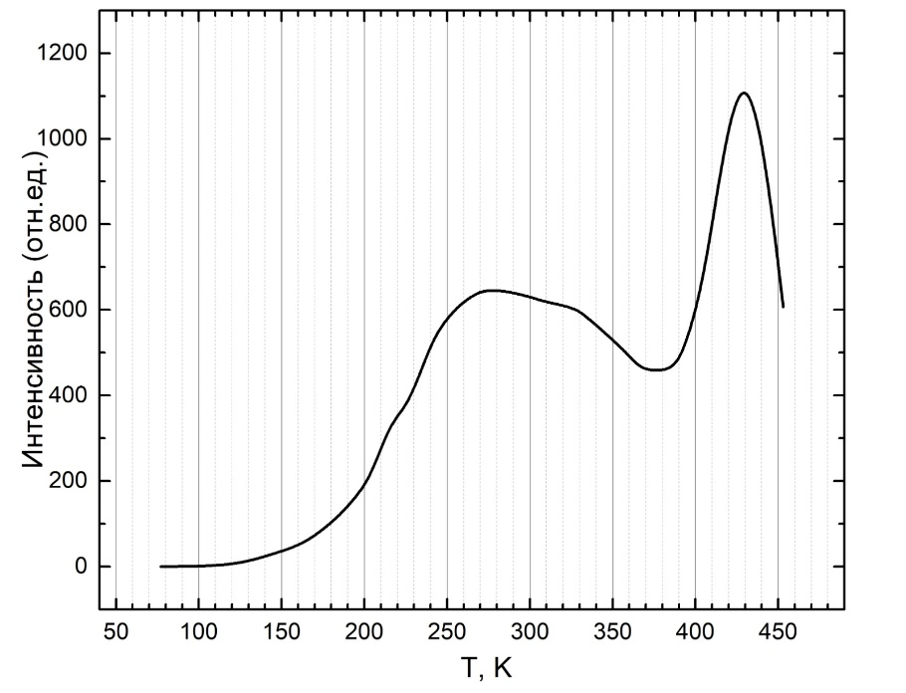

Рисунок 43 - Спектр термостимулированной люминесценции облученного ${CaSO}_{4}-Pb$ при 77 К.

Примечание – Составлен по источнику – [81 р.206]

На рисунке показано, что максимумы ТСЛ приходятся на область температурного интервала 200-350 К, где происходит распад комбинированного излучательного состояния при 3,1 эВ и 2,9 эВ. Высокотемпературный ТСЛ 430 К соответствует нарастанию интенсивности излучения ${Pb}^{2+}$.
В соответствии с задачей настоящей работы основным вопросом исследования является образование нового комбинированного излучательного электронного состояния и показать, что в результате рекомбинационного распада электронного состояния энергия электронных возбуждений матрицы передается к излучателям то есть примесям.
В настоящей работе при облучении фотонами с энергией превышающий ширину запрещенной зоны или в результате переноса заряда от возбужденного анионного комплекса ${SO}_{4}^{2-}$ к примесям ${Pb}^{2+}$ или соседнему иону ${SO}_{4}^{2-}$ образуются свободные электроны, которые захватываются примесью или соседним ионом ${SO}_{4}^{2-}$ матрицы. Создаются электронные центры захвата по реакции электронов $e^{-}$+ ${Pb}^{2+}$→${Pb}^{+}$ и $e^{-}$+${SO}_{4}^{2-}$→${SO}_{4}^{3-}$ и дырочные центры в виде ${SO}_{4}^{-}$.
Как показано в зонной схеме на рисунке 44, предпологается, что электронным центром ${SO}_{4}^{3-}$ и ${Pb}^{+}$ центром захвата под зоной проводимости должны соответствовать локальные состояния, и комплементарная к ним расположенная над валентной зоной дырочная ${SO}_{4}^{-}$ компонента. Таким образом, этим комплементарным центрам захвата в области прозрачности матрицы соответствуют локальные состояния. При рекомбинационном распаде этих собственных и примесных центров захвата наблюдаются рекомбинационные и тунельные излучения при 3,1 эВ и 2,9 эВ. Измерением показано, что этим рекомбинационным излучениям 3,1 эВ и 2,9 эВ соответствует спектр возбуждения при 4,5 эВ и 3,9 эВ. Экспериментально показано, что люминофор ${CaSO}_{4}-Pb$ с наведенными центрами захвата при возбуждении фотонами 4,5 эВ и 3,9 эВ обратно образует рекомбинационное излучение при 3,1 эВ и 2,9 эВ.
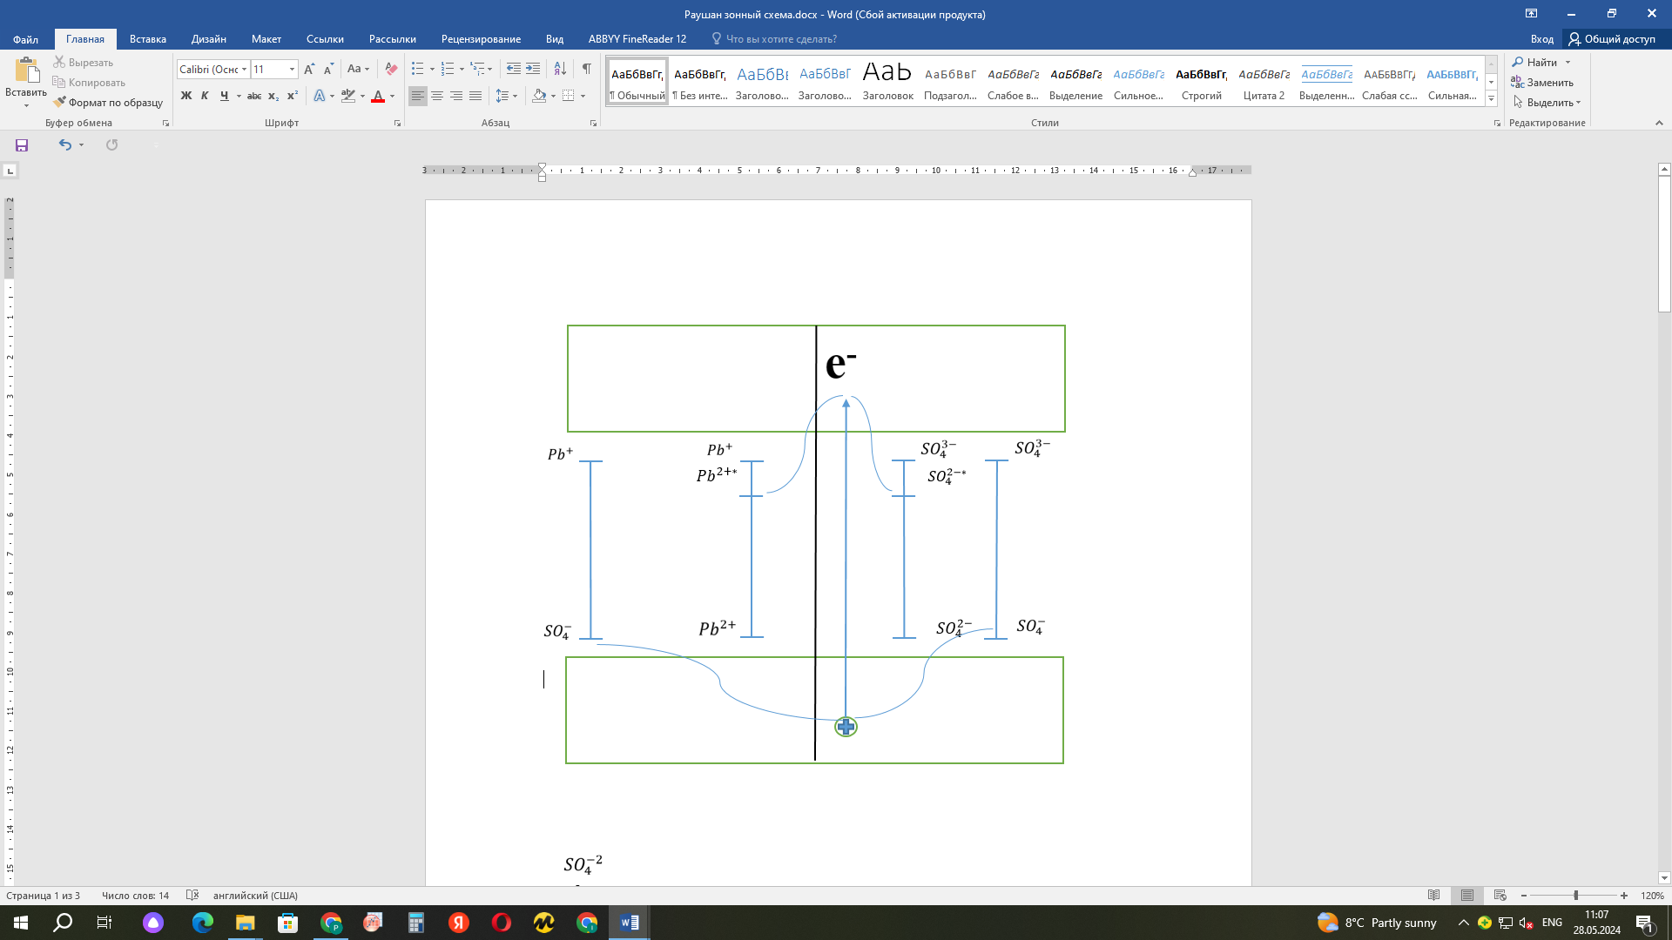

Рисунок 44 – Зонная схема ${CaSO}_{4}-Pb$. ${Pb}^{2+*}-$ возбужденное состояние примеси; ${SO}_{4}^{2-*}-$возбужденное состояние аниона.

Примечание – Составлен по источнику – [81 р.207]

Присутствие иона ${Pb}^{+}$ в составе центров захвата ${Pb}^{+}-{SO}_{4}^{-}$ , можно наблюдать при измерении температурной зависимости комбинированного и примесного излучения. Из рисунка 42 видно, что интенсивность комбинированного излучения (кривые 3 и 4) в температурном интервале 200-350 К монотонно убывает, то есть распадается во время ионизации ${Pb}^{+}$ на ${Pb}^{2+}$+$e^{-}$. Выше 350 К интенсивность внутрецентрового излучения ${Pb}^{2+}$ в интервале температур 350-450 К нарастает, то есть электронные состояния ${Pb}^{2+}$ востанавливаются за счет ионизации ${Pb}^{+}$ центра. Нарастание излучения ${Pb}^{2+}$ связано со следующими процессами: во время ионизации ${Pb}^{+}$ освобождается электрон; электрон рекомбинирует с дыркой ${SO}_{4}^{-}$ находящегося возле иона ${Pb}^{2+}$ и энергия рекомбинационного процесса передается примесям ${Pb}^{2+}$. После релаксационного процесса происходит излучение ${Pb}^{2+}$. В этом процессе при рекомбинации электронно-дырочных пар матрицы происходит передача энергии от матрицы к примесям. Осуществляется элементарный механизм передачи энергии от матрицы к примесям. В данном эксперименте из-за наложения полосы излучения примеси и индуцированного излучения, процесс передачи энергии четко не выявляется.
Второй вопрос появления двух полос внутрицентрового излучения при 3,65 эВ и 3,4 эВ, а также появление двух полос комбинированного излучения связан с анизотропическими свойствами сульфатов щелочных и щелочноземельных металлов.
В работе [82] показано, что в кристалле ${CaSO}_{4}$ после облучения образуются два типа дырок ${SO}_{4}^{-}$(А) и ${SO}_{4}^{-}$(В) из-за анизотропических свойств кристалла. Теоретическими работами авторов [83] показано, что основное состояние неспаренного электрона в ${SO}_{4}^{-}$ в разных кристаллографических направлениях имеет разные энергии относительно потолка валентной зоны. Поэтому при рекомбинационном распаде индуцированного электронного состояния при 3,1 эВ и 2,9 эВ электрон возникающий после ионизации, рекомбинирует дырками находящихся на разных растояниях от потолка валентной зоны и при этом могут возникать разные энергии рекомбинационного излучения.
При формировании люминофора радикалы ${SO}_{4}^{-}$ в решетке связываются с катионами матрицы Ca разными способами в зависимости от их типа. Во время замещения таких катионов примесями ${Pb}^{2+}$ образуются разные энергии связи ${Pb}^{2+}$с анионными комплексами ${SO}_{4}^{2-}$. Предпологается появление двух полос излучения примеси с анизотропическими свойствами матрицы.
Выводы
- Комбинированные излучательные состояния образуются из излучательных состояний собственных ${SO}_{4}^{2-}-{SO}_{4}^{-}$ и примесных центров захвата ${Pb}^{+}-{SO}_{4}^{-}$ во время возбуждения люминофоров фотонами с энергией превышающих ширину запрещенной зоны матрицы.
- Показано что, полосы возбуждения комбинированного излучательного состояния 2,9 эВ и 3,1 эВ возбуждаются при энергиях фотона 3,9 эВ и 4,5 эВ.
- Обнаружены две полосы внутрецентрового излучения ${Pb}^{2+}$ 3,4 эВ и 3,65 эВ, которые связаны с разными энергиями связи ${Pb}^{2+}$ и анионными комплексами ${SO}_{4}^{2-}$, образующие при замещении катиона основание ${Са}^{2+}$.
В люминофорах $Ca{SO}_{4}-{Pb}^{2+}$,как и в других матрицах активированные ионами ${Pb}^{2+}$, возникают внутрицентровые излучения в интервалах энергии 3,4 эВ и 3,65 эВ. Новизной данной работы являются появление новых электронных излучательных состояний излучающие рекомбинационные излучения при 2,9 эВ и 3,8 эВ. Новые излучательные состоянии возникают при захвате примесей и анионов матрицы свободных зонных электронов образующихся при возбуждении фотонами с энергией превышающих ширины запрещенной зоны матрицы $Ca{SO}_{4}$ по реакции ${Pb}^{2+}+\left(e^{-}+{SO}_{4}^{-}\right)→{Pb}^{+}-{SO}_{4}^{-}$ и ${SO}_{4}^{2-}+\left(e^{-}+{SO}_{4}^{-}\right)→{SO}_{4}^{-3}-{SO}_{4}^{-}$. Новые излучательные электронные состояния состоят из электронных состояний центров захвата ${Pb}^{+}-{SO}_{4}^{-}$ и ${SO}_{4}^{3-}-{SO}_{4}^{-}$ матрицы $Ca{SO}_{4}-{Pb}^{2+}$. При рекомбинационном распаде этих комбинированных электронных состояний (${Pb}^{+}$ и ${SO}_{4}^{-3}$) возникают рекомбинационное излучение при 2,9 эВ и 3,1 эВ, также излучения восстановленных ${Pb}^{2+}$. В момент рекомбинационного распада комбинированного излучательного состояния энергия собственных электронных возбуждений $\left(e^{-}+{SO}_{4}^{-}\right)$ передается к излучателям или примесям в используемых люминесцентных лампах, современных люминофорах с полупроводниковых чипом.

4 ЭЛЕКТРОННО-ДЫРОЧНЫЕ ЦЕНТРЫ ЗАХВАТА И ПЕРЕДАЧА ЭНЕРГИИ ОТ МАТРИЦЫ К ПРИМЕСНЫМ ЦЕНТРАМ ЛЮМИНЕСЦЕНЦИИ В ЛЮМИНОФОРАХ ${CaSO}_{4}-Bi$ И ${CaSO}_{4}-Dy$
Данная глава посвящена изучению механизмов формирования электронно-дырочных центров захвата и передачи энергии от матрицы к примесным центрам в люминофорах ${CaSO}_{4}-Bi$ и ${CaSO}_{4}-Dy$. Экспериментальные данные показывают, что при облучении фотонами с энергией, превышающей ширину запрещённой зоны, в матрице образуются электронно-дырочные пары, приводящие к формированию как собственных, так и комбинированных примесных центров захвата. Анализ спектральных характеристик и температурных зависимостей люминесценции позволяет выделить ключевые этапы рекомбинационных процессов и установить взаимосвязь между образованием центров захвата и передачей энергии примесям. Эти результаты способствуют углублённому пониманию механизмов энергообмена в люминофорных системах и открывают перспективы для их оптимизации в практических приложениях.

4.1 Электронно-дырочные центры захвата в ${CaSO}_{4}-Bi$
Микроструктура чистого порошкового образца ${CaSO}_{4}-Bi$ также как и все образцы были исследованы с помощью СЭМ и ЭДС. На рисунке 45 СЭМ-изображение показывает, что размеры микропорошков варьируются от 0,5 до 15 мкм, при этом преобладают частицы размером от 2-8 мкм. ЭДС изображение на рисунке 46 показал, что образец состоит из основной матрицы ${CaSO}_{4}$ и примеси висмута, и не имеет других неконкретных примесей.

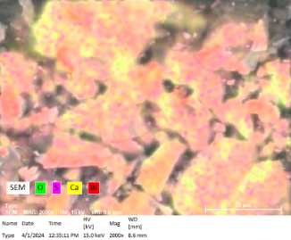 | 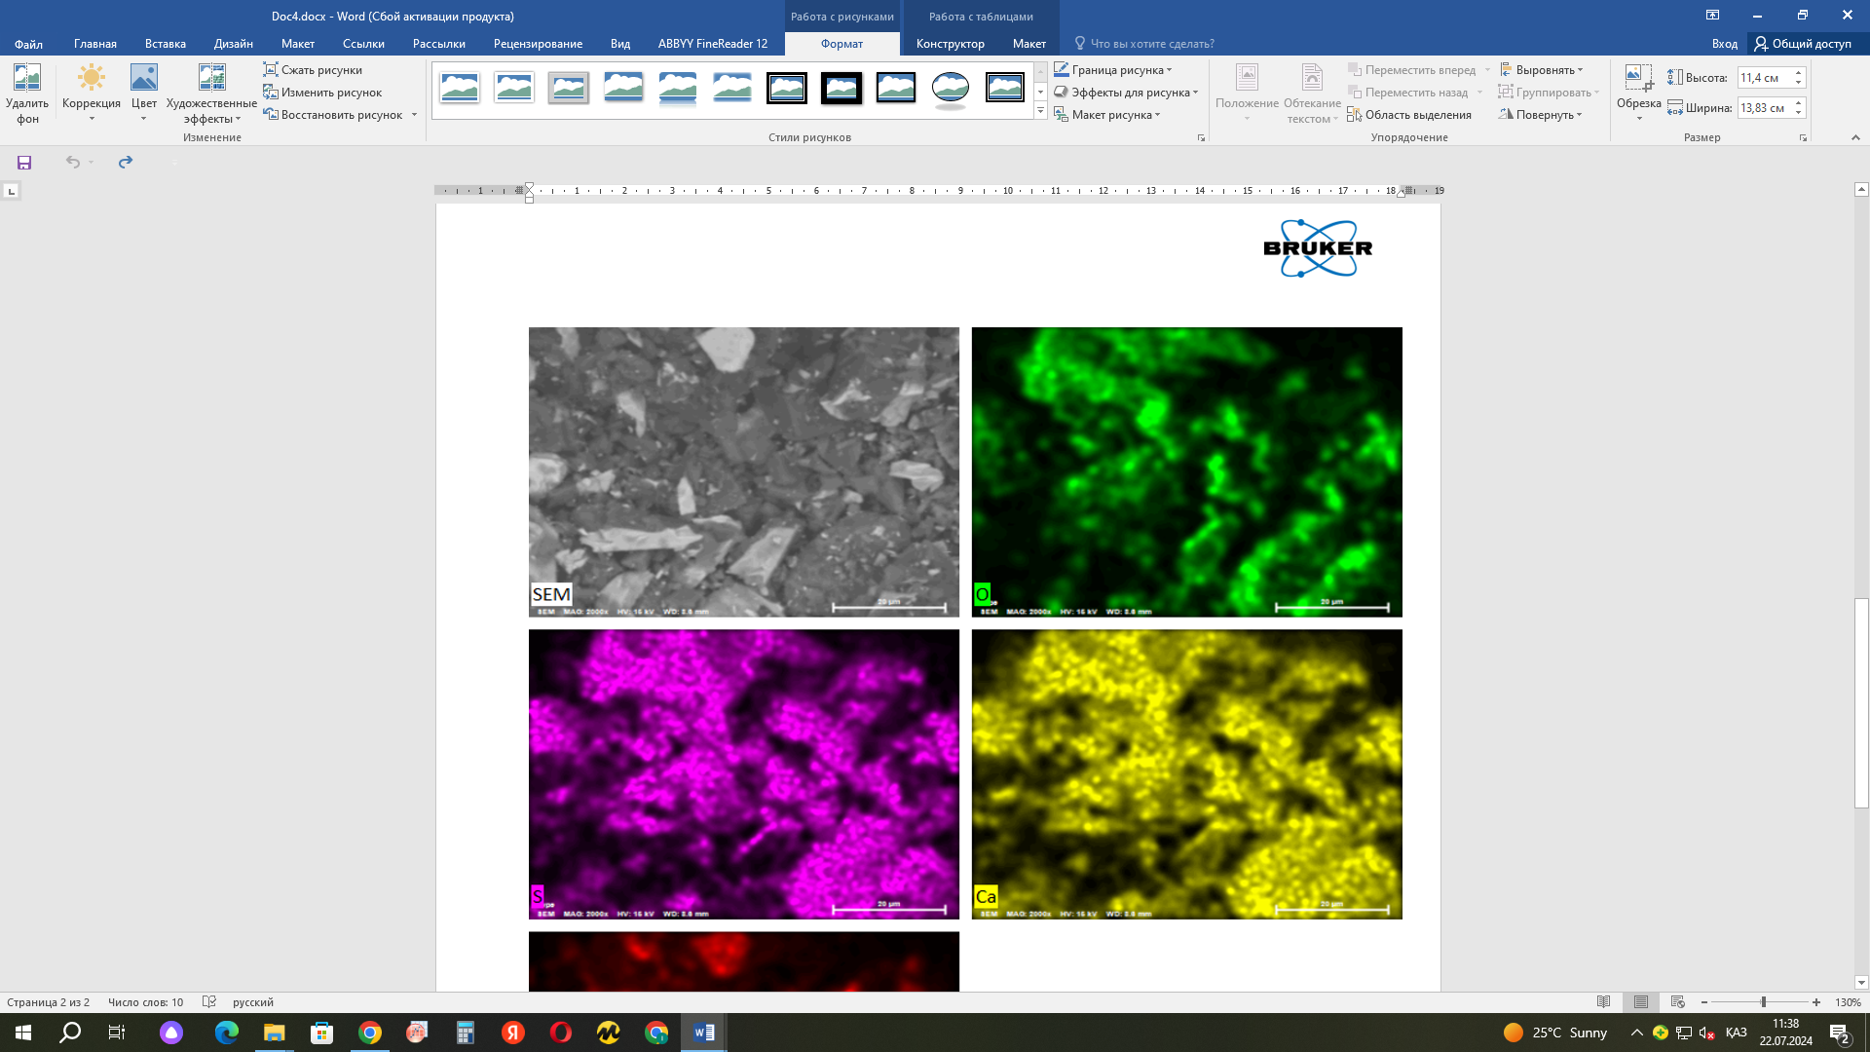
 |  | 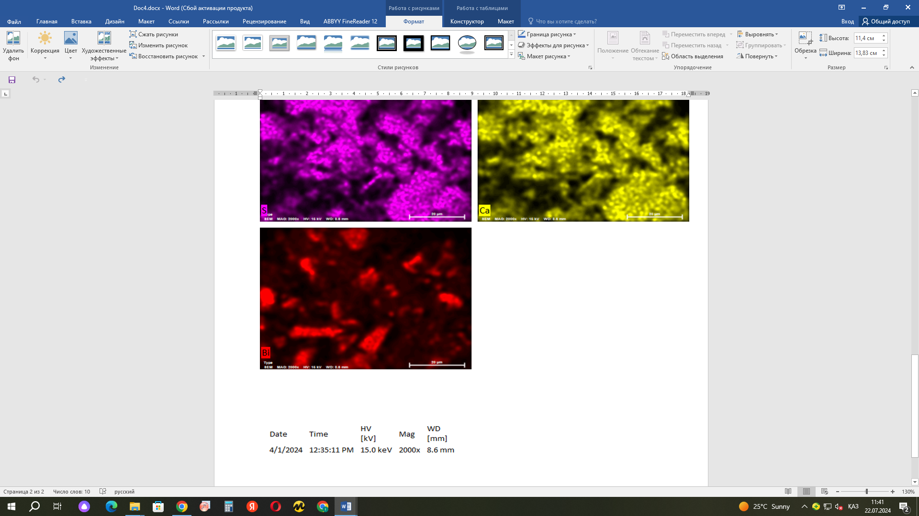

Рисунок 45 - СЭМ изображение люминофора ${CaSO}_{4}-Bi$.

Примечание – Составлен по источнику – [84, р.97]

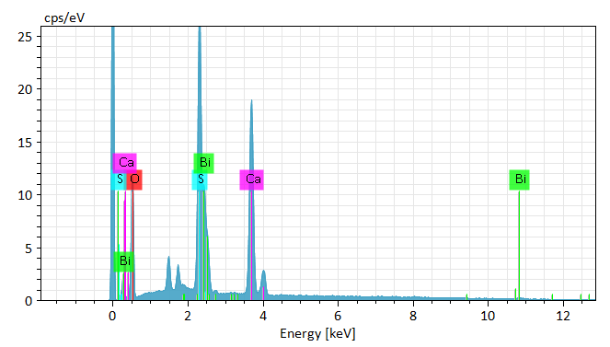
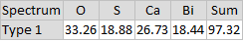

Рисунок 46 - ЭДС изображение люминофора ${CaSO}_{4}-Bi$.

Примечание – Составлен по источнику – [84, р.97]

Далее переходим к исследованиям оптических свойств облученного люминофора ${CaSO}_{4}-Bi$.
В облученном люминофоре фотонами с энергией превышающей ширину запрещенной зоны ${CaSO}_{4}-Bi$ как и в других соединиениях активированные $Bi$, должны появляться ультрафиолетовые, видимые и оранжево-красные излучения.
На рисунке 47 представлены спектры излучения люминофора ${CaSO}_{4}-Bi$ облученного с энергией фотона 5,64 эВ при температуре 300 К и 77 К.

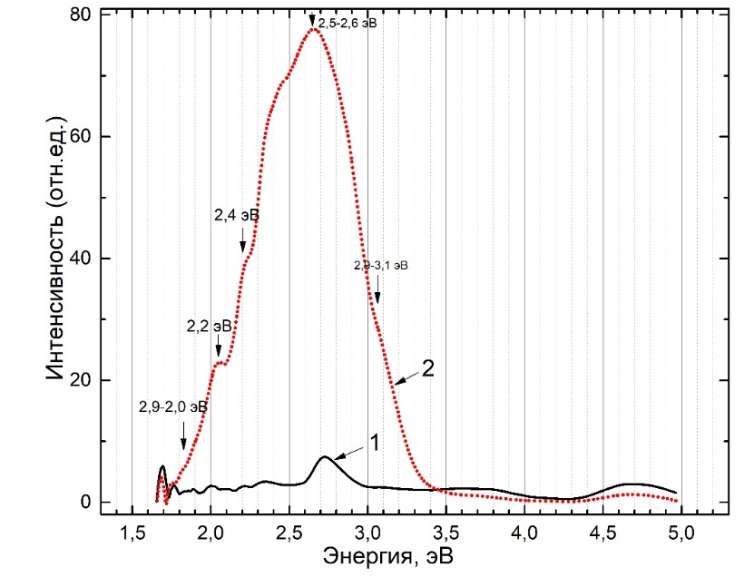

Рисунок 47 - Спектры излучения люминофора ${CaSO}_{4}-Bi$ облученного с энергией фотона 5,64 эВ
Кривая 1 – при 300 К
Кривая 2 – при 77 К.

Примечание – Составлен по источнику – [84, р.98]

Из рисунка 47 видно, что появляются ультрафиолетовые излучения связанные примесью ${Bi}^{3+}$ при 4.65-4,75 эВ, видимые при 2,7 эВ и красно-оранжевые излучения при 1,9 эВ. Анологичные полосы были выявлены в работах авторов [85-86]. Ультрафиолетовые полосы, которые выявляются при низких температурах Т<100 К, связывались с электронным переходом из гибридных состояний 3р₁ и 3р_{о} на основное ¹s₀. Полосы излучения при 2,7 эВ соответствующая излучению ${Bi}^{3+}$ возникают при переходе электрона из 3р₁→¹s₀. Красно-оранжевая полоса излучения около 1,9 эВ относится к ионам ${Bi}^{2+}$.
При температуре 77 К после облучения фотонами с той же энергией, кроме основных внутрецентровых излучений появляются новые группы полос излучения при 3,1 эВ, 2,9 эВ, 2,7 эВ, 2,6 эВ, 2,4 эВ, 2,2 эВ и 2,03 эВ, 1,92 эВ, 1,89 эВ. Первая группа полос самая интенсивная при 2,9 -3,1 эВ, вторая группа полос при 2,6-2,7 эВ, третья группа полос при 2,2-2,4 эВ. Эти группы полос обсуждались в работах авторов [76-77, 80, 87] и связаны с рекомбинационными излучениями, которые возникают при рекомбинации электронов с неэквивалентно расположенными локализованными дырками ${SO}_{4}^{-}$ в трех кристаллографических направлениях. Этим рекомбинационным излучениям соответствуют электронно-дырочные центры захвата в запрещенной зоне матрицы. Полосы излучения 1,9-2,03 эВ как предпологали авторы [88] должны соответствовать внутрецентровому излучению иона ${Bi}^{2+}$ в матрице ${BaSO}_{4}$.
Появление новых полос рекомбинационного излучения наверняка связано с взаимодействием примесей с собственными электронными возбуждениями – электронно-дырочными парами возникающих в результате переноса заряда от возбужденного аниона к примесям [$O^{2-}$→${Bi}^{3+}$] и соседним анионам матрицы [$O^{2-}$→${SO}_{4}^{2-}$ ] [86 р.910]. В результате переноса заряда возникают электронные центры захвата ${Bi}^{2+}$ и ${SO}_{4}^{3-}$. В ионных кристаллах считается общепринятым, что в кристаллах с введенными примесями электронно-дырочные пары более эфективнее возбуждаются возле введенных примесей. При возбуждении матрицы ${CaSO}_{4}-Bi$ 2р электрон кислорода из валентной зоны переходит в зону проводимости и захватывается примесями ${Bi}^{3+}$ и образуют ион ${Bi}^{2+}$. Дырка возникающая возле примеси локализуется над валентной зоной вблизи иона ${Bi}^{3+}$-${SO}_{4}^{-}$.
В конечном этапе, в результате таких релаксационных процессов возникают собственные и примесные электронно-дырочные центры захвата ${Bi}^{2+}-{SO}_{4}^{-}$ и ${SO}_{4}^{3-}-{SO}_{4}^{-}$. При распаде таких центров захвата в матрице возникают три типа рекомбинационных излучений 2,9-3,1 эВ, 2,6-2,7 эВ и 2,3-2,4 эВ.
Для выяснения природы этих рекомбинационных или тунельных излучений были измерены спектры возбуждения этих излучений.
На рисунке 48 представлены спектры возбуждения вновь образованных полос излучения при 3,1 эВ и 2,9 эВ при 77 К (кривая 2). Из рисунка видно, что эти полосы возбуждаются фотонами с энергиями 3,95-4,1 эВ и 4,4-4,5 эВ, 5,15-5,2 эВ, а также выше 5,9-6,18 эВ.

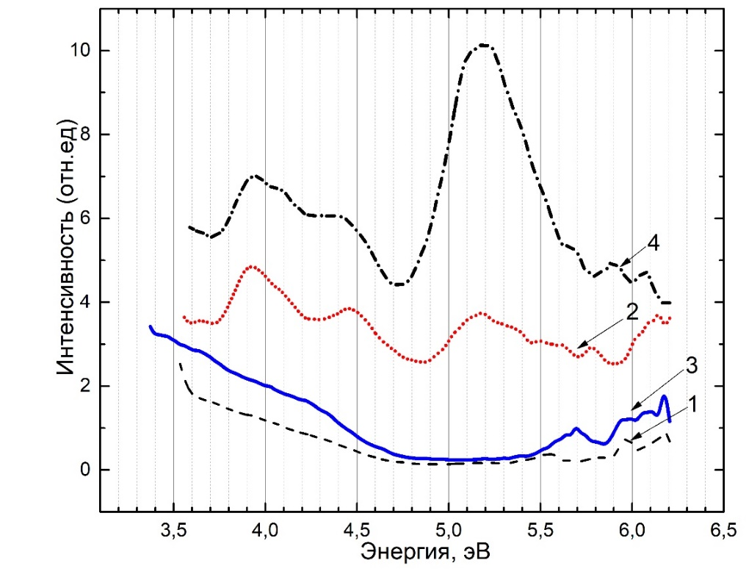

Рисунок 48 - Спектры возбуждения ${CaSO}_{4}-Bi$ при 3,1 эВ и 2,9 эВ
Кривая 1 – при 3,1 эВ при 300 К
Кривая 2 – при 3,1 эВ при 77 К
Кривая 3 – при 2,95 эВ при 300 К
Кривая 4 – при 2,95 эВ при 77 К.

Примечание – Составлен по источнику – [84, р.99]

На следующем рисунке 49 представлены спектры возбуждения для вновь образованных рекомбинационных полос излучения второй и третей группы полос при 2,6-2,7 эВ 2,25-2,4 эВ. Из рисунка 49 видно, что эти группы полос тоже возбуждаются при энергиях фотона 3,0-3,35 эВ, 3,95-4,1 эВ, 4,4-4,5 эВ, а также более интенсивно при 5,15-5,2 эВ.

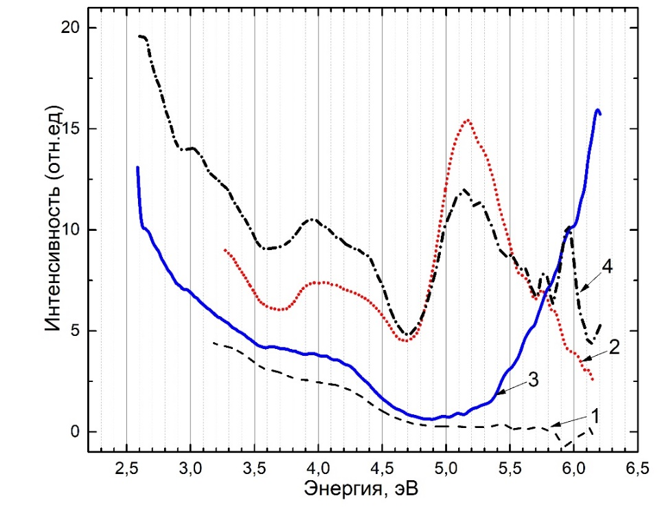

Рисунок 49 - Спектры возбуждения ${CaSO}_{4}-Bi$ при 2,6-2,7 эВ 2,25-2,4 эВ.
Кривая 1 – при 2,6-2,7 эВ при 300 К
Кривая 2 – при 2,6-2,7 эВ при 77 К
Кривая 3 – при 2,25-2,4 эВ при 300 К
Кривая 4 – при 2,25-2,4 эВ при 77 К.

Примечание – Составлен по источнику – [84, р.99]

На этом же рисунке 49 показаны спектры возбуждения предпологаемого внутрецентрового излучения при 2,75 эВ при 77 К. Из рисунка 49 (кривая 2) эта полоса излучения эффективно возбуждаются при энергиях фотона при 5,15-5,2 эВ, также при энергиях фотона при 3,95-4,1 эВ и 4,4-4,5 эВ.
Для выяснения взаимосвязи рекомбинационных двух групп излучения со спектром возбуждения при 3,95-4,1 эВ и 4,4-4,5 эВ, мы предположив, что появления рекомбинационных или тунельных излучений должны быть связаны с образованием при 77 К электронно-дырочных центров захвата в ${CaSO}_{4}-Bi$, во время их облучения фотонами с энергией превышающий ширину запрещенной зоны для создания новых электронно-дырочных центров захвата. Обратно, люминофор ${CaSO}_{4}-Bi$ с наведенными центрами захвата возбуждали фотонами с энергией 3,95-4,1 эВ и 4,4-4,5 эВ при 80 К.
На рисунке 50 представлены рекомбинационные или тунельные излучения ${CaSO}_{4}-Bi$.
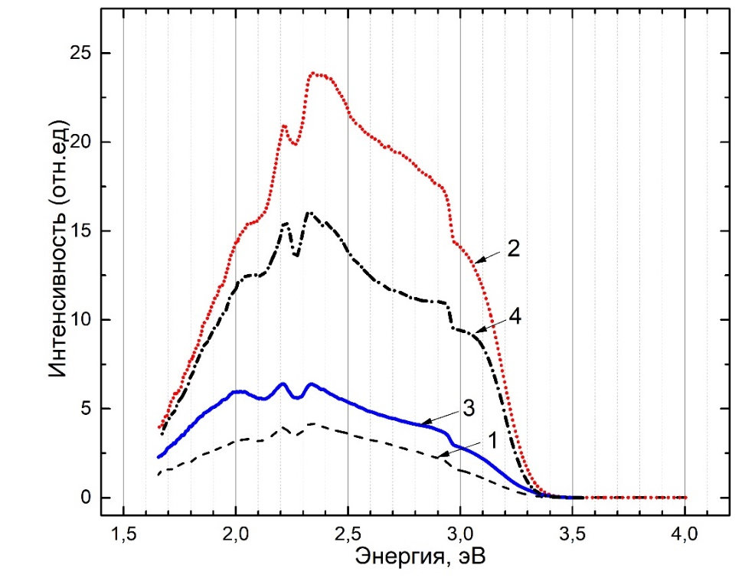

Рисунок 50 - Спектры излучения ${CaSO}_{4}-Bi$ облученного фотонами с энергией 4,4-4,5 эВ и 3,95-4,1 эВ
Кривая 1 – при 4,4-4,5 эВ при 300 К
Кривая 2 – при 4,4-4,5 эВ при 77 К
Кривая 3 – при 3,95-4,1 эВ при 300 К
Кривая 4 – при 3,95-4,1 эВ при 77 К.

Примечание – Составлен по источнику – [84, р.99]

Из рисунка 50 (кривые 2 и 4) видно, что при 77 К появляются группа излучений при 2,95-3,1 эВ, 2,6-2,7 эВ и 2,25-2,4 эВ. Также на этом же рисунке 4.5 представлены излучения соответствующие ионам ${Bi}^{2+}$ при 2,03-1,8 эВ, которые возбуждаются фотонами с энергией 3,95-4,1 эВ и 4,4-4,5 эВ.
Также необходимо отметить, появление полосы 2,7-2,75 эВ соответствующие внутрецентровому излучению ${Bi}^{3+}$ при этом же возбуждении.
На рисунке 51 представлены спектры возбуждения для групп полос излучения 2,03-1,9 эВ соответствующие ${Bi}^{2+}$ ионам в люминофоре ${CaSO}_{4}-Bi$. Из рисунка видно, что эти полосы возбуждаются при энергиях фотона 2,2-2,4 эВ, 2,6-2,7 эВ, 2,95-3,1 эВ и выше 5,1-6,2 эВ.
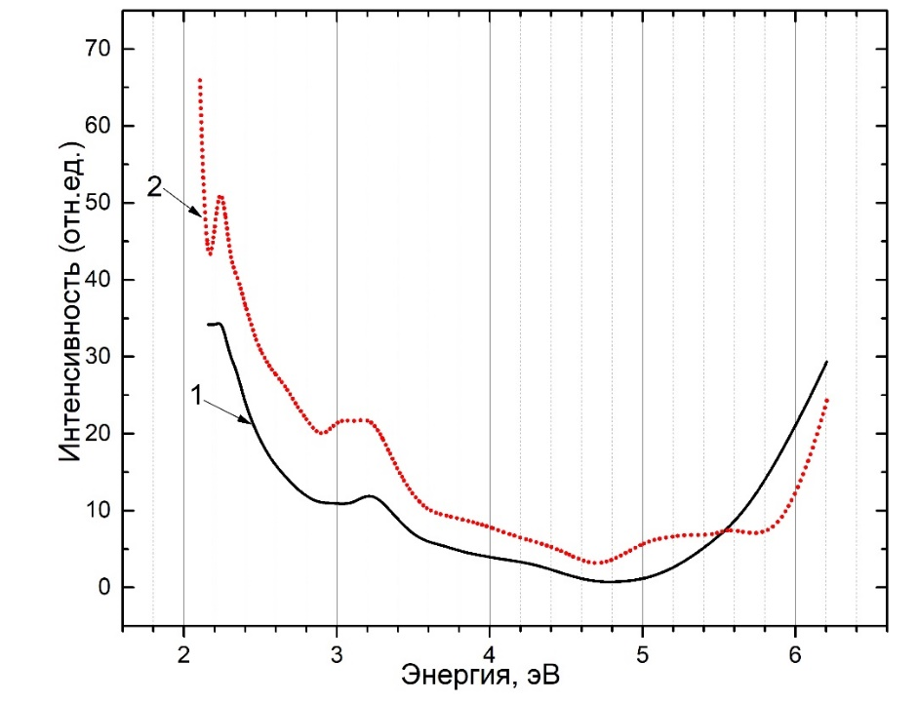

Рисунок 51 - Спектры возбуждения ${CaSO}_{4}-Bi$ при 2,03-1,9 эВ
Кривая 1 – при 300 К
Кривая 2 – при 77 К

Примечание – Составлен по источнику – [84, р.100]

Для выснения природы новых рекомбинационных излучений были измерены их интенсивность в зависимости от температуры (77-450 К) при возбуждении фотонами с энергией 5,64 эВ, которые являются оптимальными для образования всех полос излучений.
На рисунке 52 представлена температурная зависимость интенсивности образования основных новых полос рекомбинационных излучений при 3,1 эВ и 2,9 эВ и внутрецентровых излучений примесей ${Bi}^{3+}$ и ${Bi}^{2+}$ при 2,7 эВ и 1,9 эВ в люминофоре ${CaSO}_{4}-Bi$. Из рисунка видно, что рекомбинационные излучения при 3,1 эВ и 2,95 эВ и внутрецентровые излучения 2,7 эВ и 1,9 эВ постепеннно уменьшается в температурном интервале от 100 К до 250 К. В интервале температур 250-330 К излучения при 3,1 эВ, 2,95 эВ и 2,7 эВ интенсивно разгораются, затем монотонно уменьшаются до минимальных значений. Разгорание полос излучений должны быть связаны с интенсивным процессом распада этих полос излучения.
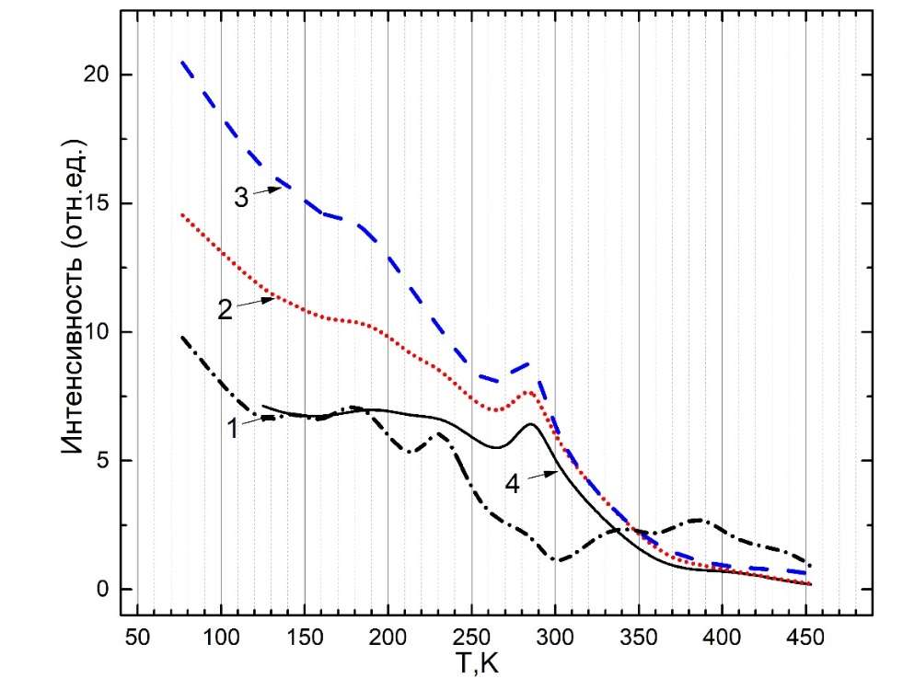

Рисунок 52 - Температурная зависимость в люминофоре ${CaSO}_{4}-Bi$.
Кривая 1 – при 3,1 эВ
Кривая 2 – при 2,95 эВ
Кривая 3 – при 2,7 эВ
Кривая 4 – 1,9 эВ.

Примечание – Составлен по источнику – [84, р.100]

Основной задачей данного исследования было установление закономерности передачи энергии от матрицы к излучателям, то есть, показать, что передача энергии осуществляется через образование собственных и примесных электронно-дырочных центров захвата. На основе полученных экспериментальных данных предпологается, что новые группы рекомбинационных излучений при 3,1 эВ, 2,95 эВ, 2,6-2,7 эВ и 2,2-2,4 эВ создаются при облучении фотонами с энергией превышающих ширины запрещенной зоны матрицы, где создаются электронно-дырочные пары. Центры захвата создающие излучательные электронные состояния образуются при захвате свободных электронов примесями или анионными комплексами по реакции ${Bi}^{3+}+е^{-}→{Bi}^{2+}$ [85,88-89] и ${SO}_{4}^{2-}+е^{-}→{SO}_{4}^{3-}$ $[90]$. Эти электронные центры захвата ${Bi}^{2+}$ и ${SO}_{4}^{3-}$ могут создаваться в результате переноса заряда от возбужденного анионного комплекса ${SO}_{4}^{2-}$ к примесям ${Bi}^{3+}$ или анионам ${SO}_{4}^{2-}$ по реакции ($О^{2-}-{Bi}^{3+}$) или ($О^{2-}-{SO}_{4}^{2-}$).
Дырочная компонента образовавшийся во время перехода электрона в зону проводимости должна локализоваться над потолком валентной зоны в виде радикала ${SO}_{4}^{-}$.
Таким образом, созданные электронные центры захвата образуют со своими комплементарно локализованными дырками ${SO}_{4}^{-}$ собственные и примесные центры захвата ${Bi}^{2+}-{SO}_{4}^{-}$ и ${SO}_{4}^{3-}-{SO}_{4}^{-}$. Электронные составляющие центров захвата ${Bi}^{2+}$ и ${SO}_{4}^{3-}$ под зоной проводимости образуют индуцированные или комбинированные электронно излучательные состояния, которые локализуются в области прозрачности матрицы комплементарно с дырочными состояниями расположенного над валентной зоной.
При рекомбинации электроннов из комбинированного электронного излучательного состояния с дырочными компонентами образуются новые рекомбинационные излучения при 3,1 эВ, 2,95 эВ, 2,6-2,7 эВ и 2,2-2,4 эВ. Электронно-дырочные излучательные состояния возбуждаются при энергиях фотона 4,4-4,5 эВ и 3,9-4,1 эВ в основном при 77 К.
Вторым важным вопросом является экспериментальные обнаружения присутствия в паре в комбинированном электронном излучательном состояний примесного и собственного электронного состояния, которые выявляются при измерении температурной зависимости интенсивности соственного рекомбинационного излучения 3,1 эВ и 2,95 эВ и примесного внутрецентрового излучения ${Bi}^{3+}$ и ${Bi}^{2+}$.
Из рисунка 52 было видно, что интенсивность собственных и рекомбинационных излучений при 3,1 эВ и 2,95 эВ, а также внутрецентровых излучений 2,7 эВ и 2,03-1,9 эВ монотонно уменьшается до 250 К. В интервале температур 250-330 К рекомбинационные излучения при 3,1 эВ и 2,95 эВ, а также внутрецентровые излучения ${Bi}^{3+}$ при 2,7 эВ резко увеличиваются, затем уменьшается до минимального значения до 450 К. Интенсивность внутрецентрового излучения ${Bi}^{2+}$ в этом интервале температур значительно уменьшается.
В данном температурном интервале происходит распад комбинированных излучательных состояний. В зонной схеме показано, что энергия ионизации электронных излучательных состояний ${Bi}^{2+}$ и ${SO}_{4}^{3-}$ пропорционально кТ≈250-330 К с максимумом при 300 К (где $Е_{u}$-энергия ионизации электрона). Образовавшийся электрон рекомбинирует с дыркой возле примеся ${Bi}^{3+}$ и возбуждает примесь. Другая часть электронов рекомбинирует с дыркой и появляется в виде рекомбинационных излучений 3,1 эВ и 2,95 эВ. Разгорание трех полос излучения можно обьяснить таким образом: разгорание двух полос рекомбинационного излучения при 2,95 эВ и 3,1 эВ связано рекомбинацией ионизованного электрона от ${SO}_{4}^{3-}$ и ${Bi}^{2+}$ с дыркой ${SO}_{4}^{-}$ локализованного в двух неэквивалентных кристаллографических направлениях. Неэквивалентно расположенные дырки имеют разные энергии относительно потолка валентной зоны.
Разгорание внутрецентрового излучения ${Bi}^{3+}$ при 2,7 эВ связано с увеличением концентрации ${Bi}^{3+}$ центров в результате ионизации ${Bi}^{2+}→{Bi}^{3+}-е^{-}$ в этой температурной области.
Уменшение интенсивности излучения 2,03-1,9 эВ ${Bi}^{2+}$ иона связано уменьшением их концентрации в результате ионизации ${Bi}^{2+}→{Bi}^{+}-е^{-}$.
Энергия аккумулированное собственной матрицей во время УФ облучения в форме ${Bi}^{2+}$-центра и ${SO}_{4}^{3-}$ комбинированного излучательного состояния передается примесям основного излучателя люминофора ${Bi}^{3+}$ центра. В зонной схеме в левой части рисунка показаны основные и возбужденные состояния анионного комплекса ${SO}_{4}^{2-}$ и локальные состояния образованного электронно-излучательного состояния ${SO}_{4}^{3-}$, которые формируются при захвате электронов анионными комплексами ${SO}_{4}^{2-}$ расположенного под зоной проводимости $Е_{u}$=КТ (энергия активации).

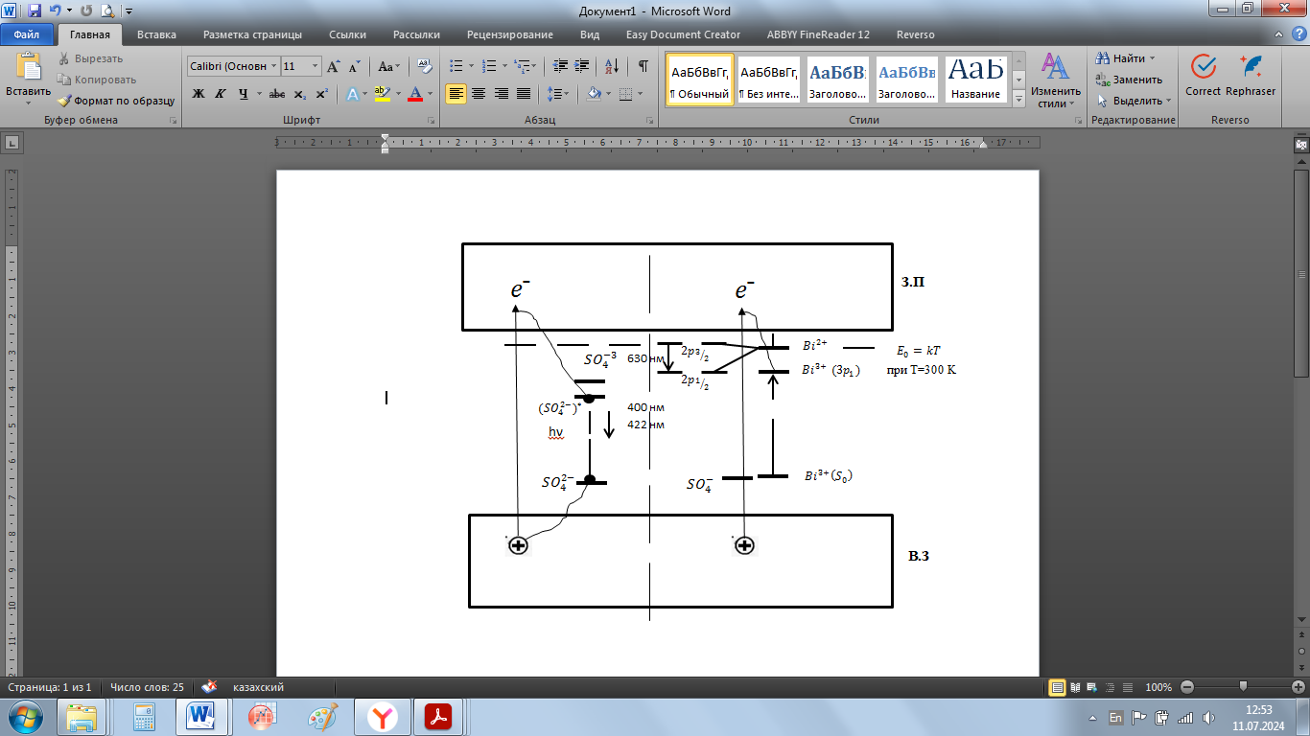

Рисунок 53 - Зонная схема

Примечание – Составлен по источнику – [84, р.100]

В правой части зонной схемы показаны основные ¹s₀ состояния примеся ${Bi}^{3+}$ рядом с локализовонной дыркой, 3р1 возбужденное состояние иона ${Bi}^{3+}$. Примесные электронно излучательные состояния ${Bi}^{2+}$ образуются при захвате электронов ${Bi}^{3+}+е^{-}→{Bi}^{2+}$ (2р состояние). По предположению авторов [88 р.А980] 2р состояние расщепляются за счет спинорбитального взаимодействия на 2p_{1/2} (основное) и 2р_{3/2} (возбужденное) состояние. Излучение ${Bi}^{2+}$ при 2,03-1,9 эВ возникает при переходе электрона с 2р_{3/2}→2p_{1/2}.

4.2 Передача энергии собственных электронных возбуждений примесям ${CaSO}_{4}-Dy$
Исследование электронно-дырочных центров захвата в чистом сульфате щелочных металлов ${Na}_{2}{SO}_{4}$ [76 р.167079] показало, что в облученном фотонами с энергией 5,9-6,2 эВ кристалле возникают длинноволновые полосы рекомбинационного излучения 3,0-3,1 эВ и 2,6-2,7 эВ, связанные с образованием электронных и дырочных центров захвата. На основе измерения спектров возбуждения длинноволновых излучений 3,0-3,1 эВ и 2,6-2,7 эВ были показаны, что рекомбинационные излучения возбуждаются при энергиях фотона 4,0 эВ и 4,5 эВ. Эти величины соответствуют поглошению и возбуждению рекомбинационного или тунельного излучения 3,0-3,1 эВ и 2,6-2,7 эВ электронного и дырочного центров захвата ${SO}_{4}^{3-}$- ${SO}_{4}^{-}$, локализованных в спектральной области прозрачности матрицы ${Na}_{2}{SO}_{4}$.
Для решения поставленной задачи мы исследовали соединение ${CaSO}_{4}-Dy$. На рисунке 54 показано излучение люминофора ${CaSO}_{4}-Dy$, облученный при 300 К фотонами с энергией 6,2 эВ (кривая 1).
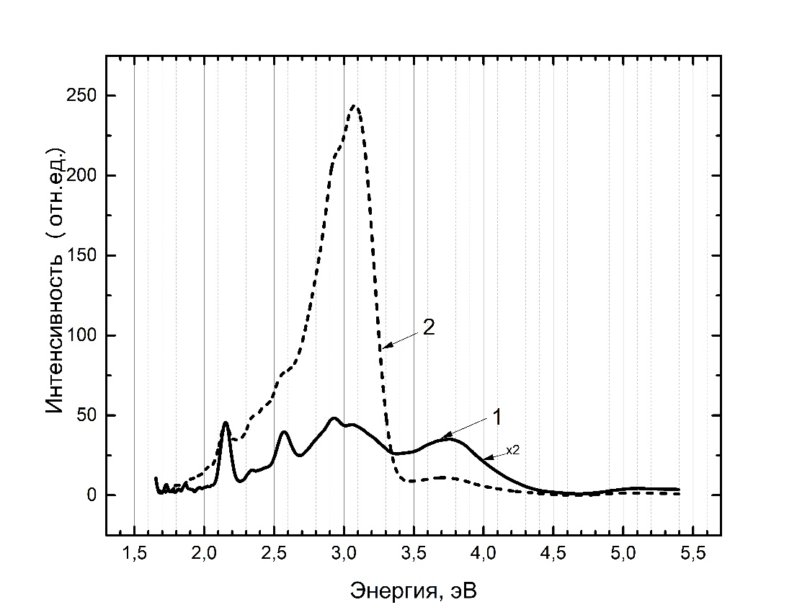

Рисунок 54 - Спектр излучения люминофора ${CaSO}_{4}-Dy$ при возбуждении фотонами с энергией 6,2 эВ при 300 К (кривая 1) и 77 К (кривая 2).

Примечание – Составлен по источнику – [80 р.3]

Из рисунка 54 видно, что наблюдаются внутрецентровые излучения примеси $Dy$³⁺ при 2,16 эВ и 2,56 эВ, соответствующие электронным переходам 4f-4f редкоземельных ионов $Dy$³⁺ в ${CaSO}_{4}$. На следующем этапе люминофор ${CaSO}_{4}-Dy$ облучался фотонами с энергией 6,2 эВ при 77 К (кривая 2). После облучения интенсивность внутрецентровых излучений значительно уменьшается и появляются новые полосы излучения при 2,95 эВ, 3,1 эВ, 2,6-2,7 эВ, 2,40 эВ и 3,7-3,8 эВ (кривая 2). Природа коротковолновой полосы излучения 3,7-3,8 эВ ранее были исследованы [17 р.21]. Полоса возникает при рекомбинации электрона с локализованной дыркой ${SO}_{4}^{-}$. Путем измерения спектров возбуждения для полосы 2,95 эВ и 3,1 эВ на рисунке 55, мы показали, что эти полосы возбуждаются в области прозрачности люминофора ${CaSO}_{4}-Dy$ при 3,9-4,0 эВ и 4,5-4,6 эВ при 77 К (кривые 1,3). Замечено, что при 300 К эти полосы не стабильны. Кроме того, при 77 К эти полосы создаются при энергиях фотона равной 5,5-6,2 эВ, где возникают собственные электронные возбуждения матрицы ${CaSO}_{4}$.
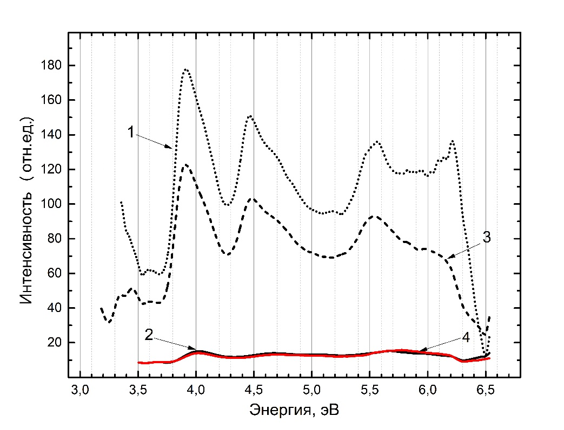

Рисунок 55 - Спектры возбуждения ${CaSO}_{4}-Dy$ для полос излучения 2,95 эВ и 3,1 эВ: для полосы 3,1 эВ при 77 К (кривая 1) и 300 К (кривая 2); для полосы 2,95 эВ при 77 К (кривая 3) и 300 К (кривая 4)

Примечание – Составлен по источнику – [80 р.4]

Для того чтобы убедиться, что полосы возбуждения при 3,9-4,0 эВ и 4,5-4,6 эВ являются полосой поглошения или возбуждения рекомбинационного излучения 2,95 эВ и 3,1 эВ мы провели проверочный эксперимент.
Облучением фотонами с энергией 6,2 эВ в течение 10-20 минут, в кристалле ${CaSO}_{4}-Dy$ при 77 К создавали электронно-дырочные центры захвата, которые создают рекомбинационные излучения 2,95 эВ и 3,1 эВ. Затем кристалл с наведенными дефектами избирательно возбуждали фотонами с энергией 3,9-4,0 эВ (кривая 1) и 4,5-4,6 эВ (кривая 2) при 77 К и 300 К (кривые 3, 4). Измерили спектр излучения в спектральном интервале от 1,5 эВ до 3,8 эВ.
На рисунке 56 (кривая 1, 2) представлен спектр излучения люминофора ${CaSO}_{4}-Dy$ с наведенными дефектами или электронно-дырочными центрами захвата при возбуждении фотонами с энергией 3,9-4,0 эВ (кривые 1,3) и 4,5-4,6 эВ (кривые 4 и 2) при 77 К и 300 К.
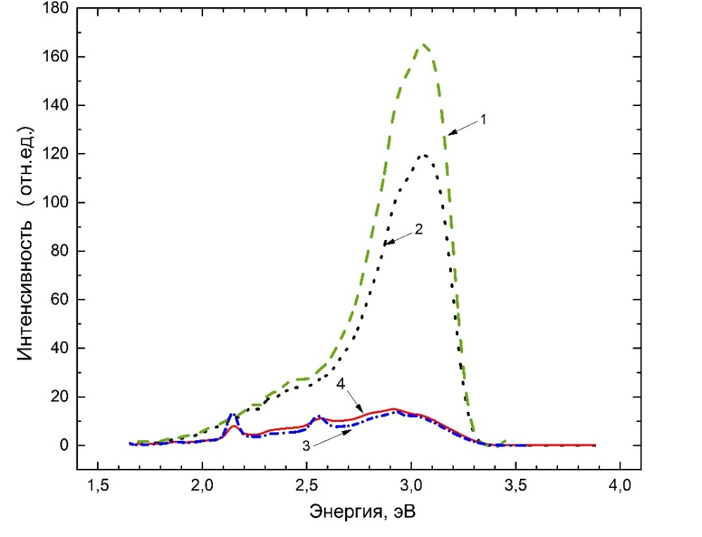

Рисунок 56 - Спектр излучения люминофора ${CaSO}_{4}-Dy$ при возбуждении фотонами с энергией 3,95 эВ и 4,5 эВ при 300 К и 77 К

Примечание – Составлен по источнику – [80 р.5]

Из рисунка видно, что при 77 К появляется интенсивное рекомбинационное излучение при 3,1 эВ и 2,95 эВ (кривые 1, 2). Экспериментальные результаты указывают, что рекомбинационное излучение действительно возбуждается при энергиями фотона 3,9-4,0 эВ и 4,5-4,6 эВ. Это означает, что между основным и возбужденным локальными состояниями излучений при 3,1 эВ и 2,95 эВ соответствует энергии 3,9-4,0 эВ и 4,5-4,6 эВ. Из рисунка 56 видно, что при 300 К возбуждаются и примесные излучения 2,16 эВ и 2,56 эВ при энергиях фотона 4,5-4,6 эВ и 3,9-4,0 эВ (кривые 1 и 4). Это явление отражается в следующем эксперименте на рисунке 57.

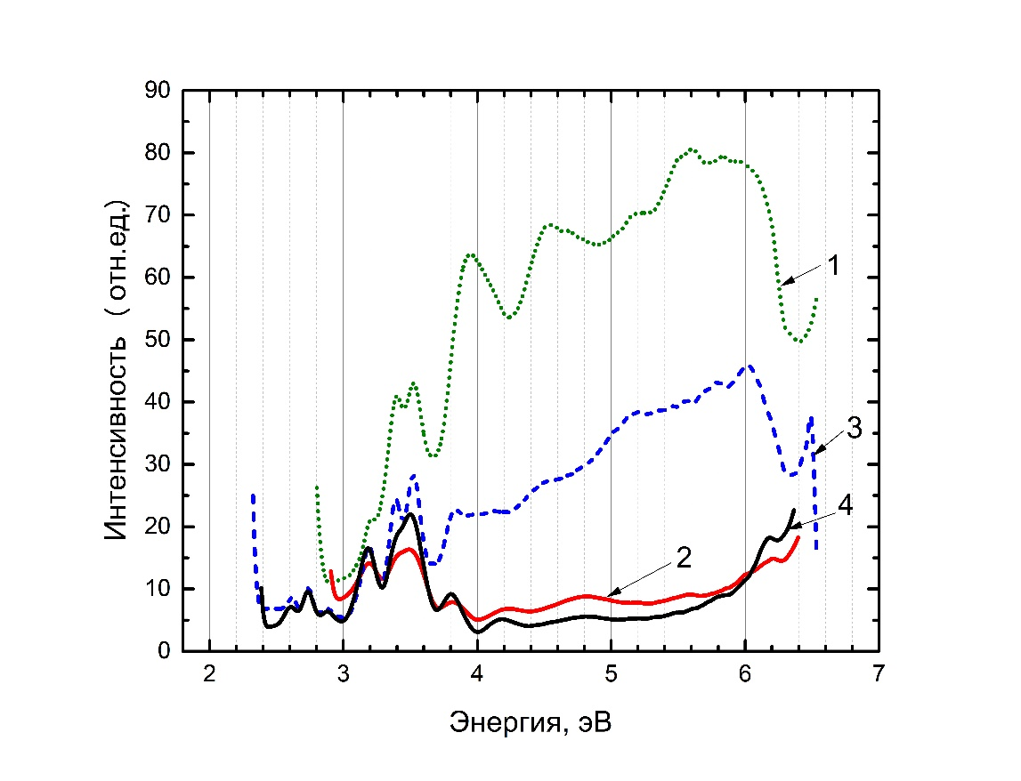

Рисунок 57 - Спектр возбуждения ${CaSO}_{4}-Dy$ для полосы излучения 2,56 эВ и 2,16 эВ при 300 К и 77 К.

Примечание – Составлен по источнику – [80 р.5]

Для выяснения закономерности возбуждения фотонами с энергией 4,0 эВ и 4,5-4,6 эВ одновременного рекомбинационного излучения 2,95 эВ и 3,1 эВ и примесного излучения 2,16 эВ и 2,56 эВ мы провели следующий экспермент: в предварительно облученном люминофоре ${CaSO}_{4}-Dy$ с наведенными электронно-дырочными центрами захвата при 77 К измерили спектры возбуждения примесных излучений 2,16 эВ и 2,56 эВ. На рисунке 57 показаны спектры возбуждения для примесных излучений 2,56 эВ (кривая 2) и 2,16 эВ (кривая 4) при 300 К. Спектральное положение излучений 2,56 эВ и 2,16 эВ для ${Dy}^{3+}$ показано в обзоре Lakshmanan, A. R [92]. Из рисунка видно, что примесные излучений 2,56 эВ и 2,16 эВ возбуждаются при 3,2 эВ и 3,40-3,52 эВ, соответствующие примесному внутрецентровому возбуждению иона $Dy$³⁺, а также при 3,9-4,0 эВ и 4,5-4,6 эВ соответствующиее возбуждению длинноволнового рекомбинационного излучения при 3,1 эВ и 2,95 эВ. Эти излучения также возбуждаются вблизи к фундаментальной области матрицы 5,0 эВ, 5,5-6,2 эВ. Возбуждение иона $Dy$³⁺ во внутрецентровом поглошении в матрице, а также близко к фундаментальной области кристалла ${CaSO}_{4}$. Существенным является то, что примесные излучения возбуждаются в спектральной области 3,9-4,0 эВ и 4,5-4,6 эВ, где возбуждаются основные рекомбинационные излучения при 2,95 эВ и 3,1 эВ.
На следующем этапе были изучены спектры возбуждения внутрицентрового излучения 2,56 эВ и 2,16 эВ при 15 К порошка ${CaSO}_{4}-Dy$ в вакуумно ультрафиолетовой области. Ранее в работе авторов [25] было показано, что внутрицентровые излучения 2,65 эВ в ионе $Dy$³⁺ возбуждались в ƒ переходе при 5,6 эВ, 7,3 эВ, соответствующие переходам 4ƒ →4ƒ. По предположению авторов [25], обнаруженный спектр возбуждения при 8,4 эВ должен соответствовать возбуждению оксианионного комплекса ${SO}_{4}^{2-}$. Предполагается, что величина энергии 8,4 эВ соответствует ширине запрещенной зоны в ${CaSO}_{4}$. На рисунке 58 представлен спектр возбуждения люминофора ${CaSO}_{4}-Dy$ для полосы 2,56 эВ в спектральной области от 4 эВ до 12 эВ.
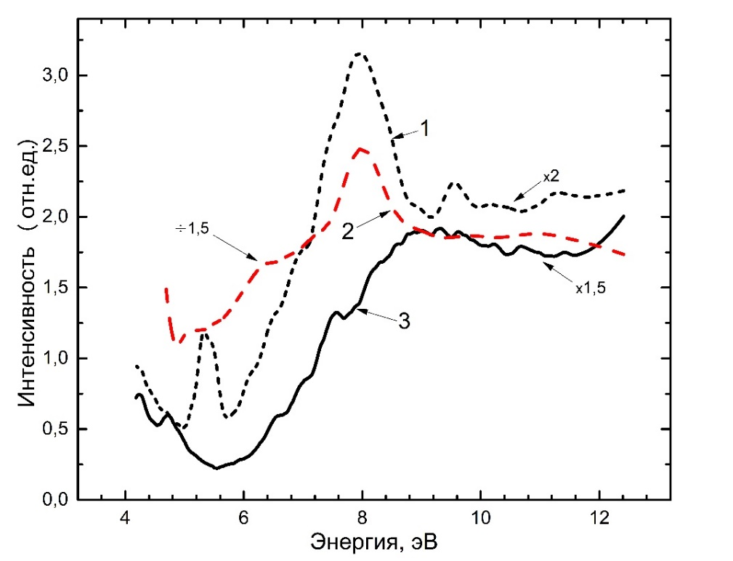

Рисунок 58 - Спектр возбуждения ${CaSO}_{4}-Dy$ в вакуумноультрафиолетовой области.

Примечание – Составлен по источнику – [80 р.6]

Из рисунка 58 видно, что появляются полосы возбуждения при 5,6 эВ, 7,3 эВ, ранее обнаруженный авторами работы [25]. Также обнаружены полосы возбуждения при 8,0 эВ и ~8,3-8,4 эВ. На этом же рисунке 58 представлен спектр возбуждения рекомбинационного излучения 3,1 эВ. Из рисунка (кривая 3) видно, что рекомбинационное излучение 3,1 эВ возбуждается в интервале энергии от 6 эВ до 8,4 эВ с нарастающей интенсивностю.
На рисунке 59 представлена температурная зависимость как функция интенсивности рекомбинационных излучений 2,95 эВ и 3,1 эВ и внутрицентрового излучения 2,16 эВ от 15 К до 380 К.
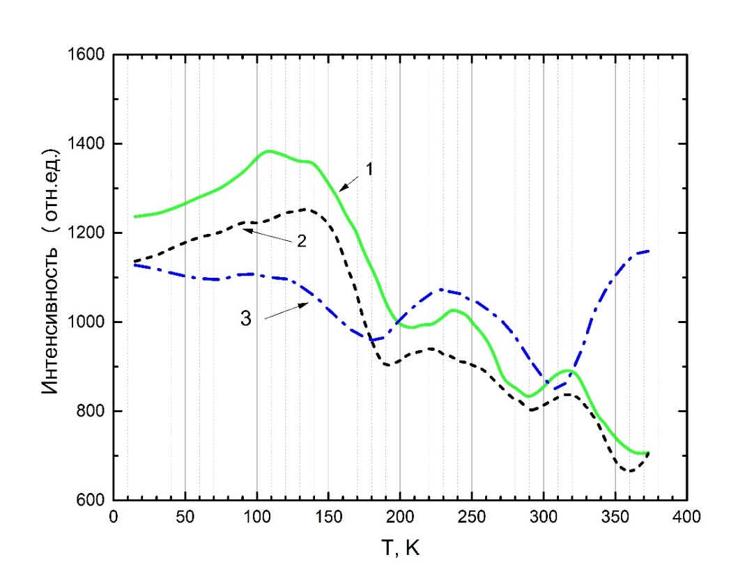

Рисунок 59 - Температурная зависимость интенсивности основных полос ${CaSO}_{4}-Dy$

Примечание – Составлен по источнику – [80 р.7]

Из рисунка 59 видно, что интенсивность рекомбинационных излучении при 2,95 эВ и 3,1 эВ (кривая 1,2) в температурном интервале 150-200 К уменьшается. Затем наблюдается незначительное разгорание при 220-250 К и 300-370 К и убывание до минимального значения.
Температурная зависимость для рекомбинационного излучения 2.95 эВ и 3.1 эВ и внутрицентрового излучения примеси при 2.16 эВ проводились измерением полного спектра при возбуждении фотонами с энергией 6,2 эВ при фиксированной температуре. График зависимости от фиксированной температуры и интенсивности каждой полосы были построены от 15 К до 380 К.
Интенсивность примесного излучения 2,16 эВ увелечивается в двух температурных интервалах 220-250 К и 330-370 К. На рисунке 60 представлены кривые ТСЛ облученного люминофора ${CaSO}_{4}-Dy$ рентгеновским излучением при 77 К. Из рисунка видно, что появляются пики ТСЛ при 220-270 К, 330-400 К и 420-450 К и выше.

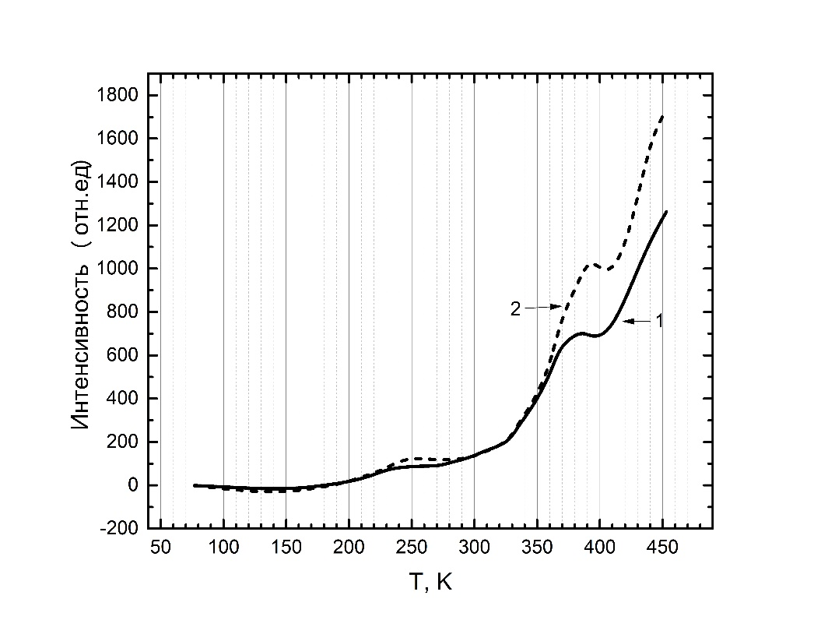
Рисунок 60 - Термостимулированная люминесценция ${CaSO}_{4}-Dy$ после облучения рентгеновским излучением при температуре 77 К

Примечание – Составлен по источнику – [80 р.7]

Температуры появления кривых ТСЛ в облученном рентгеновском излучении ${CaSO}_{4}-Dy$ соответствуют ходу температурной зависимости излучения примеси $Dy$³⁺ при 2,56 эВ, которая возникает при рекомбинации электрона с дыркой, захваченной примесью $Dy$³⁺. Интенсивность излучения примеся 2,56 эВ отражает интенсивность появления пика ТСЛ.
Спектральный состав пика ТСЛ не измерялся. Сопоставляя зависимость примесной полосы излучения Dy³⁺ с интенсивностью пиков ТСЛ, измеренного в температурном интервале от 100 К до 450 К, можно увидеть, что спектральный состав пика ТСЛ соответствует излучению примеси Dy³⁺.
Таким образом, в облученных сульфатах ${CaSO}_{4}-Dy$ новое комбинированное излучательное состояния при 2,95 и 3,1 эВ создается с участием примесных и собственных излучательных состояний. Ранее нами было показано, что в облученном ${{Na}_{2}SO}_{4}$ при 80 К создается новое излучательное сосотояние при 3,0-3,1 эВ [76 р.167079]. Излучательное состояние возбуждается при энергиях фотона 4,0 эВ и 4,5 эВ. Предполагалось, что эти величины соответсвуют поглошению и возбуждению рекомбинационного излучения 3,0-3,1 эВ.
В люминофоре ${CaSO}_{4}-Dy$ новое излучательное состояние 2,95 эВ, 3,1 эВ создается в результате преобразования примесных и собственных излучательных состояний. Новое излучательное состояние 2,95 и 3,1 эВ и примесные излучения при 2,56 эВ и 2,16 эВ возбуждаются фотонами с энергией 3,9-4,0 и 4,5-4,6 эВ. При температуре жидкого азота 80 К соотношение интенсивности излучательных состояний преоблодает в сторону вновьобразованных излучательных состояний. Измерение температурной зависимости показало, что при определенной температуре соотношение интенсивности излучательных состояний меняется в сторону примесного излучения. Предполагается, что при низких температурах за счет изменения валентности примеси $Dy$³⁺+$е$–→$Dy$²⁺ его интенсивность подавляется.
В фосфатах с двойными катионами [92] было показано, что изменение валентности осуществляется в результате переноса заряда от возбужденного анионного комплекса к $О$^{2–}$Dy$³⁺ примесям. В исследовании от возбужденного анионного комплекса ${SO}_{4}^{2-}$ , в результате переноса заряда к $О$²⁻–$Dy$³⁺ примесям образуются электронные центры захвата $Dy$²⁺, кореллирующие с локализованными дырками $Dy$²⁺–${SO}_{4}^{-}$. По аналогии в собственной матрицей в результате переноса заряда от возбужденного аниона к соседнему анионному комплексу создаются $О$^{2–}–${SO}_{4}^{2-}$. В результате создаются электронные центры захвата ${SO}_{4}^{-3}$ коррелирующие с дыркой в виде радикала ${SO}_{4}^{-}$.
Таким образом, при низкой температуре образуются комбинированные электронные состояния 2,95 эВ и 3,1 эВ. В температурном интервале 150-200 К интенсивность комбинированного излучательного состояния значительно уменьшается. Интенсивность примесного излучения 2,16 эВ при температуре от 220 К до 250 К и 330-370 К увеличивается. Предполагается, что в температурном интервале 220-370 К электронные центры захвата ионизуются по рекции $Dy$²⁺→$е$–→$Dy$³⁺. Электронный центр Dy²⁺ ионизируется при этом образуются свободный электрон и Dy³⁺.
В результате рекомбинации электрона с дыркой, захваченной основным состоянием примеси $Dy$³⁺, доля излучательного состояния $Dy$²⁺–${SO}_{4}^{-}$ в комбинированном излучательном состоянии уменшается. Выделенная при рекомбинации энергия передается примесям $Dy$³⁺. Нам кажется излучения, по которым оценивается поглощенная доза, связана с отжигом накопленных дырок, локализованных возле примесей. Мы обсудили один из возможных каналов возникновения комбинированных электронных излучательных состояний. Также имеется другой канал образования комбинированного излучательного электронного состояния. При облучении высоко энергетическими фотонами с энергией превыщающей ширину запрещенной зоны, возникают свободные электронно-дырочные пары. При захвате примесями и анионными комплексами свободных электронов, возникают примесные и собственные электронные центры захвата, коррелированные с локализованными дырками, возле примесей $Dy$³⁺. Оба процесса образования комбинированного излучательного электронного состояния протекают параллельно. При малых энергиях фотонов начиная от 4-5 эВ образуются комбинированные излучательные состояния во время возбуждения анионных комплексов в результате переноса заряда $О$^{–2 -}$Dy$³⁺ к примесям и анионным радикалам$О$^{–2}-${SO}_{4}^{2-}$.
Сначала идет образование комбинированных излучательных электронных состояний первым механизмом, потом вторым–механизмом при захвате электронов и дырок примесям $Dy$³⁺ или анионным комплексом ${SO}_{4}^{2-}$.
Комбинированные электронные излучательные состояния образуются из излучательных электронных состоянии примесных центров захвата Dy²⁺ - ${SO}_{4}^{-}$ и собственных центров захвата ${SO}_{4}^{3-}$- ${SO}_{4}^{-}$. Собственные и примесные излучательные состояния могут образовытся первым механизмом в результате переноса заряда от кислорода $O_{ }^{-2}$- ${SO}_{4}^{2-}$ и $O_{ }^{-2}$- ${Dy}_{ }^{3+}$к примесям.
Эти же излучательные состояния могут создаваться вторым механизмом. Если люминафор CaSO₄-Dy возбуждается при энергиях фотона превышающей ширину запрещенной зоны, то в матрице создаются свободные электронно-дырочные пары. Электроны могут захватится примесями ${Dy}_{ }^{3+}$ и анионным комплексом ${SO}_{4}^{2-}$ по реакции ${Dy}_{ }^{3+}$ + $e^{-}→{Dy}^{2+}$ и ${SO}_{4}^{2-}$ + $e^{-}→$ ${SO}_{4}^{-3}$. Таким образом, центры захвата Dy²⁺ - ${SO}_{4}^{-}$ и ${SO}_{4}^{-3}$ - ${SO}_{4}^{-}$ образуются вторым механизмом при захвате электронов и дырок.
В заключении:
- В облученном люминофоре ${CaSO}_{4}-Dy$ в результате переноса заряда из возбужденного состояния анионного комплекса к соседнему аниону или примесям $Dy$³⁺ создаются комбинированные излучательные состояния при 2,95-3,1 эВ.
- Комбинированные излучательные состояния образуются из электронных излучательных состоянии собственных центров захвата ${SO}_{4}^{3-}$- ${SO}_{4}^{-}$ и примесных центров захвата $Mn$⁺-${SO}_{4}^{-}$ во время возбуждения люминофоров ультрафиолетовыми лучами.
- Комбинированные излучательные состояния могут оброзоваться при захвате электронов и дырок анионным комплексом и примесями $Dy$³⁺ при возбуждении энергиями фотонов привышающей ширину запрешенной зоны.
- Измерением спектров возбуждения комбинированного излучательного состояния 2,95 эВ и 3,1 эВ и примесных излучении 2,56 эВ и 2,16 эВ было показано, что они возбуждаются при энергиях фотонов 3,9-4,0 эВ и 4,5-4,6 эВ.
- Термические возбуждения приводят к распаду нового комбинированного состояния $Dy$²⁺$-{SO}_{4}^{-}$ и ${SO}_{4}^{3-}$-${SO}_{4}^{-}$ в результате ионизации ${SO}_{4}^{3-}$ и $Dy$²⁺-центров. При рекомбинации электрона с дыркой захваченного основным состоянием $Dy$³⁺ энергия передается примесям $Dy$³⁺.

ВЫВОДЫ
На основе измерений спектров внутрецентрового излучения и возбуждения в люминофорах ${Na}_{2}{SO}_{4}-Pb$ и ${CaSO}_{4}-Pb$, а также процессов создания комбинированного электронно-излучательного состояния, состоящих из нескольких собственных и примесных центров захвата в люминофорах ${CaSO}_{4}-Pb$ и ${CaSO}_{4}-Bi$ и их распад на рекомбинационные и примесные излучения с последующей оценкой передачи энергии от матрицы к излучателям на основе впервые полученных научных результатов сформулированы следующие выводы:
- Обнаружены в ${Na}_{2}{SO}_{4}-Pb{ и CaSO}_{4}-Pb$ полосы внутрицентрового излучения при 3,4 эВ и 3,6 эВ возбуждения при 5,6-5,7 эВ. Показано, что в этих люминофорах образуется комбинированные электронно-излучательные состояния при 2,9 эВ и 3,1 эВ, которые возбуждаются фотонами энергии 3,9-4,0 эВ и 4,5-4,6 эВ.
- На основе измерения спектров возбуждения вновь образованного рекомбинационного излучения при 3,1 эВ и 2,9 эВ показано, что эти излучения возникают в результате распада комбинированных электронно-излучательных состояний ${SO}_{4}^{3-}$ $и {Bi}^{2+}$центров состоящих из собственных ${SO}_{4}^{3-}-{SO}_{4}^{-}$ и примесных центров захвата ${Bi}^{2+}-{SO}_{4}^{-}$, которые являются накопителем энергии внешнего воздействия в ${CaSO}_{4}-Bi$.
- Показано, что в люминофоре ${CaSO}_{4}-Dy$ накопленная энергия локализуется в виде комбинированного электронно-излучательного состояния ${SO}_{4}^{3-}$ и ${Dy }^{2+}$ во время их распада образуется собственные рекомбинационные 2,95 эВ и 3,1 эВ и примесные излучения 2,56 эВ и 2,16 эВ.
- В облученном люминофоре ${CaSO}_{4}-Bi$ в результате переноса заряда из возбужденного состояния анионного комплекса ${SO}_{4}^{2-}$ к соседнему аниону ${(O}_{}^{2-}-{SO}_{4}^{2-})$ и примесному ${(O}_{}^{2-}-{Bi}^{3+})$ образуются электронно-дырочные центры захвата ${SO}_{4}^{3-}-{SO}_{4}^{-}$ и ${Bi}^{2+}-{SO}_{4}^{-}$.
- Измерением спектров возбуждения комбинированного излучательного состояния 2,95 эВ, 3,1 эВ и примесных излучений 2,56 эВ и 2,16 эВ было показано, что они возбуждвются при энергиях фотона 3,9-4,0 эВ и 4,5-4,6 эВ в ${CaSO}_{4}-Dy$.
- Термические возбуждения приводят к распаду нового комбинированного состояния ${Dy}_{}^{2+}-{SO}_{4}^{-}$ и ${SO}_{4}^{3-}-{SO}_{4}^{-}$ в результате ионизации ${SO}_{4}^{3-}$ и ${Dy}_{}^{2+}$- центров. При рекомбинации электрона с дыркой захваченного основным состоянием ${Dy}_{}^{3+}$ энергия передается примесям ${Dy}_{}^{3+}$

СПИСОК ИСПОЛЬЗОВАННЫХ ИСТОЧНИКОВ

- Головко О. В. Электронное строение сульфата и сульфита натрия //Фундаментальные проблемы современного материаловедения. – 2005. – Т. 2. – №. 2. – С. 20-23.
- Eysel W. et al. Crystal chemistry and structure of Na2SO4 (I) and its solid solutions //Acta Crystallographica Section B: Structural Science. – 1985. – V. 41. – №. 1. – P. 5-11.
- Naruse H. et al. Structure of Na2SO4 (I) at 693 K //Acta Crystallographica Section B: Structural Science. – 1987. – V. 43. – №. 2. – P. 143-146.
- Shablinskii A. P., Filatov S. K., Biryukov Y. P. Crystal structures inherited from parent high-temperature disordered microblocks: Ca2SiO4, Na2SO4–K2SO4 sulfates, and related minerals (bubnovaite and dobrovolskyite) //Physics and Chemistry of Minerals. – 2023. – V. 50. – №. 4. – P. 30.
- Aquilano D. et al. Theoretical equilibrium and growth morphology of anhydrite (CaSO4) crystals //Journal of Crystal Growth. – 1992. – V. 125. – №. 3-4. – P. 519-532.
- Kirfel A., Will G. Charge density in anhydrite, CaSO4, from X-ray and neutron diffraction measurements //Acta Crystallographica Section B: Structural Crystallography and Crystal Chemistry. – 1980. – V. 36. – №. 12. – P. 2881-2890.
- Freyer D., Voigt W. Crystallization and phase stability of CaSO 4 and CaSO 4–based salts //Monatshefte für Chemie/Chemical Monthly. – 2003. – V. 134. – P. 693-719. Knittle E., Phillips W., Williams Q. An infrared and Raman spectroscopic study of gypsum at high pressures //Physics and Chemistry of Minerals. – 2001. – V. 28. – P. 630-640.
- Reisdorf K., Abriel W. ON THE INCORPORATION OF METHANOL IN THE TUNNEL STRUCTURE OF ALLL-CASO4 //ZEMENT-KALK-GIPS. – 1988. – V. 41. – №. 7. – P. 356-357.
- Shindo H. et al. Stabilities of crystal faces of anhydrite (CaSO4) compared by AFM observation of facet formation processes in aqueous solutions //Journal of Crystal Growth. – 2010. – V. 312. – №. 4. – P. 573-579.
- Shindo H., Seo A., Watabe T. Structures of the CaSO 4 (001) surface studied with atomic force microscopy in air and in solution //Physical Chemistry Chemical Physics. – 2001. – V. 3. – №. 2. – P. 230-234.
- Antao S. M. Crystal-structure analysis of four mineral samples of anhydrite, CaSO4, using synchrotron high-resolution powder X-ray diffraction data //Powder Diffraction. – 2011. – V. 26. – №. 4. – P. 326-330.
- Correcher V. et al. Luminescence emission spectra in the temperature range of the structural phase transitions of Na2SO4 //Spectrochimica Acta Part A: Molecular and Biomolecular Spectroscopy. – 2004. – V. 60. – №. 7. – P. 1431-1438.
- Vidya Y. S., Lakshminarasappa B. N. Preparation, characterization, and luminescence properties of orthorhombic sodium sulphate //Physics Research International. – 2013. – V. 2013.
- Vidya Y. S., Lakshminarasappa B. N. Influence of rare earth doping on microstructure and luminescence behaviour of sodium sulphate //Indian Journal of Materials Science. – 2014. – V. 2014.
- Sidike, Aierken, et al. "Photoluminescence spectra of thenardite Na2SO4 activated with rare-earth ions, Ce3+, Sm3+, Tb3+, Dy3+ and Tm3+." Journal of luminescence 131.9 (2011): 1840-1847.
- P. Rowlands, A., et al. "Spectrally resolved luminescence of undoped and Dy3+ doped Na2SO4." Radiation protection dosimetry 100.1-4 (2002): 55-59.
- Salikhodzha Z. M. et al. Recombination luminescence in CaSO4 //Radiation Measurements. – 2019. – V. 125. – P. 19-24.
- Salah N. et al. TL and PL studies on CaSO4: Dy nanoparticles //Radiation Measurements. – 2006. – V. 41. – №. 1. – P. 40-47.
- Fox P. J., Akber R. A., Prescott J. R. Spectral characteristics of six phosphors used in thermoluminescence dosimetry //Journal of Physics D: Applied Physics. – 1988. – V. 21. – №. 1. – P. 189.
- Bapat V. N. Thermoluminescence process in CaSO4: Eu //Journal of Physics C: Solid State Physics. – 1977. – V. 10. – №. 16. – P. L465.
- Lapraz D. et al. Effect of thermal preannealing on fluorescence, thermostimulated luminescence and cathodoluminescence of CaSO4 doped with europium //physica status solidi (a). – 2000. – V. 181. – №. 2. – P. 515-527.
- Mahala V. K., Sahani R. M., Vaijapurkar S. G. Study of Radiophotoluminescence of Eu Doped CaSO4 Phosphor for Gamma Dosimetric Applications //Defence Science Journal. – 2020. – V. 70. – №. 5.
- Menon S. N. et al. Role of Mn as a co-dopant in CaSO4: Mn, Pr TL phosphor //Radiation measurements. – 2005. – V. 39. – №. 1. – P. 111-114.
- Calvert R. L., Danby R. J. Thermoluminescence and radiophotoluminescence from Eu‐and Sm‐doped CaSO4 //physica status solidi (a). – 1984. – V. 83. – №. 2. – С. 597-604.
- Wani J. A. et al. Effect of rare earth ions on TL of CaSO4: Dy, P phosphor //Journal of luminescence. – 2013. – V. 134. – P. 640-648.
- Tang, Qiang, et al. "Thermoluminescence spectra and dose responses of SrSO4 phosphors doped with rare earths (Eu, Dy, Tm) and phosphorus." Radiation Protection Dosimetry 187.2 (2019): P.164-173.
- Yashaswini, Pandurangappa C., Dhananjaya N. Structural and optical studies of CaSO4: Ce3+ nanorods for display and dosimetric applications //The European Physical Journal Plus. – 2019. – V. 134. – №. 4. – P. 177.
- Jeong M. J., Choi J. H., Lee Y. S. Defect-induced luminescence properties of Ce3+ ion-doped BaSO4 prepared via the co-precipitation method //Radiation Physics and Chemistry. – 2023. – V. 211. – P. 111080.
- Dhoble S. J. et al. Photoluminescence and thermoluminescence characteristics of KXSO4Cl: Eu (X= Zn or Mg) halosulfate phosphor //Journal of Physics D: Applied Physics. – 2007. – V. 40. – №. 19. – P. 6039.
- Taywade M. et al. Spectroscopic and energy transfer analysis in Dy3+/Eu3+ activated/co-activated LiNaSO4 phosphors: Structural and optical properties //Results in Chemistry. – 2023. – V. 6. – P. 101097.
- Zhang S. et al. The thermal stabilities of luminescence and microstructures of Eu2+-doped KBaPO4 and NaSrPO4 with β-K2SO4 type structure //Inorganic chemistry. – 2011. – V. 50. – №. 7. – P. 2897-2904.
- Zhou R. et al. Site Occupancies, VUV-UV–vis photoluminescence, and X-ray radioluminescence of Eu2+-doped RbBaPO4 //Inorganic Chemistry. – 2020. – V. 59. – №. 23. – P. 17421-17429.
- Pandey A., Sonkawade R. G., Sahare P. D. Thermoluminescence and photoluminescence characteristics of nanocrystalline K2Ca2 (SO4) 3: Eu //Journal of Physics D: Applied Physics. – 2002. – V. 35. – №. 21. – P. 2744.
- Dhopte S. M. et al. Characterization of K2Ca2 (SO4) 3: Eu phosphor //Journal of Physics D: Applied Physics. – 1991. – V. 24. – №. 10. – P. 1869.
- Okada G. et al. Radio-photoluminescence properties of samarium-doped alkaline earth sulfates //Nuclear Instruments and Methods in Physics Research Section B: Beam Interactions with Materials and Atoms. – 2020. – V. 466. – P. 56-60.
- Baur F., Jüstel T. Eu3+ activated molybdates–Structure property relations //Optical Materials: X. – 2019. – V. 1. – P. 100015.
- Manam J., Das S. Structural analysis, TSL studies and evaluation of trapping parameters of Cu2+ activated CaSO4 //Current Applied Physics. – 2009. – V. 9. – №. 6. – P. 1257-1262
- Lakshmanan A. R. A new high sensitive CaSO4: Dy thermostimulated luminescence phosphor //physica status solidi (a). – 2001. – V. 186. – №. 1. – P. 153-166.
- Dhabekar B. et al. LiMgPO4: Tb, B–A new sensitive OSL phosphor for dosimetry //Nuclear Instruments and Methods in Physics Research Section B: Beam Interactions with Materials and Atoms. – 2011. – V. 269. – №. 16. – P. 1844-1848.
- G. Kitis, J.M. Gomez-Ros, J.W.N. Tuyn, J. Phys. D: Appl. Phys. 31 (1998) 2636.
- Jose, M. T., U. Madhusoodanan, and A. R. Lakshmanan. "Influence of (group IIB) codopants on the thermostimulated luminescence sensitivity of CaSO4: Dy/Tm." Journal of Physics D: Applied Physics 34.5 (2001): 717.
- Majgier R., Tsvirko M., Mandowski A. Optically stimulated luminescence decay and dosimetric properties of cerium‐doped potassium sulfate phosphor //Luminescence. – 2021. – V. 36. – №. 4. – P. 1089-1096.
- Patle A. et al. Optically stimulated luminescence in nano-and microcrystalline BaSO 4: Eu //Journal of Optics. – 2022. – P. 1-12.
- Nikam M. S. et al. Study of optically stimulated luminescence dosimetric properties of submicron BaSO4: Eu Phosphor //Journal of Physics: Conference Series. – IOP Publishing, 2021. – V. 1913. – №. 1. – P. 012040.
- Jeong M. J., Choi J. H., Lee Y. S. Defect-induced luminescence properties of Ce3+ ion-doped BaSO4 prepared via the co-precipitation method //Radiation Physics and Chemistry. – 2023. – V. 211. – P. 111080.
- Silva, Anderson MB, et al. "Structural, optical and dosimetric characterization of CaSO4: Tb, CaSO4: Tb, Ag and CaSO4: Tb, Ag (NP)." Journal of Luminescence 224 (2020): 117286.
- Guckan V. et al. Studying CaSO4: Eu as an OSL phosphor //Nuclear Instruments and Methods in Physics Research Section B: Beam Interactions with Materials and Atoms. – 2017. – V. 407. – P. 145-154.
- S.V. Upadeo, T.K. Gundurao, S.V. Moharil, Mechanism of thermoluminescence in CaF2: Eu and CaSO4: Eu phosphors, J. Phys.-Condens. Mat. 6 (44) (1994) 9459, [Электронный ресурс]. – Режим доступа: http://dx.doi.org/10.1088/0953-8984/6/44/024
- C.X. Zhang, Q. Tang, D.L. Luo, Z.R. Qiu, P.L. Leung, M.J. Stokes, Investigation of the TL mechanism and defect structure in MgSO4 doped with Eu and Mn, P impurities, Radiat. Meas. 35 (2) (2002) P. 161–166, http://dx.doi.org/10.1016/ S1350-4487(01)00284-0.
- Kerikmäe M. et al. OSL and TSL interrelations in SrSO4: Eu //Radiation Measurements. – 2010. – V. 45. – №. 3-6. – P. 559-561.
- Patle A. et al. Highly sensitive Europium doped SrSO4 OSL nanophosphor for radiation dosimetry applications //Optical Materials. – 2015. – V. 48. – P. 185-189.
- Gaikwad S. U. et al. Thermoluminescence and optically stimulated luminescence in various phases of doped Na2SO4 //Phase Transitions. – 2016. – V. 89. – №. 2. – P. 202-210
- Пустоваров В. А. Люминесценция твердых тел: учебное пособие. – 2017.
- Федюнин Ф. Д., Спасский Д. А. Правило Урбаха и оценка ширины запрещенной зоны в молибдатах //Физика твердого тела. – 2020. – V. 62. – №. 8. – P. 1179-1186.
- Плотников П. Г., Плотникова Л. В. Изучение полупроводников в курсе ФТТ. – 2015.
- Pyagai I. et al. Influence of impurities on the process of obtaining calcium carbonate during the processing of phosphogypsum //Materials. – 2022. – V. 15. – №. 12. – P. 4335.
- Li D. et al. Preparation of highly pure vanadyl sulfate from sulfate solutions containing impurities of iron and aluminum by solvent extraction using EHEHPA //Metals. – 2017. – V. 7. – №. 3. – P. 106.
- Saidov T. A., Pel L., Van Der Heijden G. H. A. Crystallization of sodium sulfate in porous media by drying at a constant temperature //International Journal of Heat and Mass Transfer. – 2015. – V. 83. – P. 621-628.
- Шаршеев К. ББК 24.121 Ш.-26. – 2010.
- Xiu Z. et al. Synthesis and optical properties of Pb-doped Sr5 (PO4) 3Cl nanorods //Journal of alloys and compounds. – 2007. – V. 441. – №. 1-2. – P. 219-221.
- Yamashita T. et al. Calcium sulfate activated by thulium or dysprosium for thermoluminescence dosimetry // Health physics. – 1971. – V. 21. – №. 2. – P. 295-300.
- Sonekar R. P. et al. Luminescence in LaBaB9O16 prepared by combustion synthesis //Journal of luminescence. – 2009. – V. 129. – №. 6. – P. 624-628.
- Gawande A. B., Sonekar R. P., Omanwar S. K. Synthesis and Photoluminescence Study of Bi< sup>< b> 3 //International Journal of Optics. – Т. 2014
- Ingle J. T. et al. Combustion synthesis and optical properties of Oxy-borate phosphors YCa4O (BO3) 3: RE3+ (RE= Eu3+, Tb3+) under UV, VUV excitation //Journal of alloys and compounds. – 2014. – V. 585. – P. 633-636.
- Puchalska M., Zych E., Bolek P. Luminescences of Bi3+ and Bi2+ ions in Bi-doped CaAl4O7 phosphor powders obtained via modified Pechini citrate process //Journal of Alloys and Compounds. – 2019. – V. 806. – P. 798-805.
- TESCAN VEGA Compact [Электронный ресурс]. – Режим доступа: https://dsystem.by/product/tescan-vega-compact-2/, свободный.
- Программное обеспечение для просвечивающего электронного микроскопа AZtecTEM [Электронный ресурс]. – Режим доступа: https://www.medicalexpo.ru/prod/oxford-instruments/product-100694-916933.html, свободный.
- V-770 UV-Visible/NIR Spectrophotometer [Электронный ресурс]. – Режим доступа: https://www.jasco.de/ Spectroscopy/UV-Vis-NIR-Photometer/V-770. 10.05.2020, свободный.
- Спектрофлуориметр СМ 2203//СИДТ 2.851.054 РЭ: руководство по эксплуатации [Электронный ресурс]. – Режим доступа: https://solar.by/spectrofluorimetr. 07.08.2023, свободный.
- Бекмырза К.Ж. Рекомбинационные процессы и радиационные дефекты в облученных сульфатах щелочных металлов: дис. док. PhD: 6D060400. – Астана, 2014. – C. 94.
- Nurakhmetov T. N. et al. Luminescence and creation of electron-hole trapping centers in alkali metal sulfates activated by Pb2+ impurity //Eurasian Journal of Physics and Functional Materials. – 2024. – V. 8. – №. 1. – P. 33-44.
- Folkerts H. F., Hamstra M. A., Blasse G. The luminescence of Pb2+ in alkaline earth sulfates //Chemical physics letters. – 1995. – V. 246. – №. 1-2. – P. 135-138
- Folkerts H. F., Ghianni F., Blasse G. Search for D-level emission of Pb 2+ in alkaline-earth aluminates and gallates //Journal of Physics and Chemistry of Solids. – 1996. – V. 57. – №. 11. – P. 1659-1665
- Yussupbekova B. N. et al. Intrinsic and impurity emission and formation mechanism of trapping centers in LiKSO4-Cu crystals //Nuclear Instruments and Methods in Physics Research Section B: Beam Interactions with Materials and Atoms. – 2020. – V. 481. – P. 19-23.
- Nurakhmetov T. N. et al. Intrinsic emission and electron-hole trapping centers in crystals Li 2 SO 4-Cu //Eurasian Journal of Physics and Functional Materials. – 2021. – V. 5. – №. 2. – P. 140-147.
- Nurakhmetov T. N. et al. Intrinsic emission and electron-hole trapping centers in irradiated Na2SO4 //Optik. – 2021. – V. 242. – P. 167081.
- Nurakhmetov T. N. et al. The creation spectra of intrinsic emission of a LiKSO4 crystal irradiated by ultraviolet photons //Optik. – 2019. – V. 185. – P. 156-160.
- Nurakhmetov T. N. et al. Electron hole capture centers in an irradiated K 2 SO 4-Cu crystal //Eurasian journal of physics and functional materials. – 2019. – V. 3. – №. 4. – P. 330-338.
- Nurakhmetov T. N. et al. Specific Features of Formation of Electron and Hole Trapping Centers in Irradiated CaSO4-Mn and BaSO4-Mn //Crystals. – 2023. – V. 13. – №. 7. – P. 1054.
- Nurakhmetov T. N. et al. Energy Transfer in the C a SO 4− D y Thermoluminescent Dosimeter from the Excited State of the SO 4 2− Anionic Complex to the Impurities //Crystals. – 2023. – V. 13. – №. 11. – P. 1596.
- Shamiyeva R. Recombination emission in the phosphor CaSO4-Pb2+ //BULLETIN OF THE LN GUMILYOV EURASIAN NATIONAL UNIVERSITY. PHYSICS. ASTRONOMY SERIES. – 2024. – V. 149. – №. 4. – P. 199-215.
- Danby R. J. et al. ESR of thermoluminescent centres in CaSO4 single crystals //Journal of Physics C: Solid State Physics. – 1982. – V. 15. – №. 11. – P. 2483.
- Nair S. R. et al. Redox reactions, radio-photoluminescence and thermoluminescence in //Journal of Physics: Condensed Matter. – 1997. – V. 9. – №. 39. – P. 8307.
- R. K. Shamiyeva et al. LUMINESCENCE AND THE FORMATION OF ELECTRON-HOLE TRAPPING CENTERS IN CaSO4–Bi PHOSPHOR //Вестник НЯЦ РК. – 2025. – №. 1. – С. 96-103.
- Awater R. H. P., Niemeijer-Berghuijs L. C., Dorenbos P. Luminescence and charge carrier trapping in YPO4: Bi //Optical Materials. – 2017. – V. 66. – P. 351-355.
- Cao R. et al. Synthesis and luminescence properties of CaSnO3: Bi3+ blue phosphor and the emission improvement by Li+ ion //Luminescence. – 2017. – V. 32. – №. 6. – P. 908-912.
- Nurakhmetov T. N. et al. The energy transfer of electronic excitations to impurities in dosimetric phosphors BaSO4-Dy //Nuclear Instruments and Methods in Physics Research Section B: Beam Interactions with Materials and Atoms. – 2024. – V. 555. – P. 165459
- Cao R., Peng M., Qiu J. Photoluminescence of Bi 2+-doped BaSO 4 as a red phosphor for white LEDs //Optics express. – 2012. – V. 20. – №. 106. – P. A977-A983.
- Yousif A. et al. Luminescence and electron degradation properties of Bi doped CaO phosphor //Applied Surface Science. – 2015. – V. 356. – P. 1064-1069.
- Byberg J. R. O− detected by ESR as a primary electron‐excess defect in x‐irradiated K2SO4 //The Journal of chemical physics. – 1986. – V. 84. – №. 11. – P. 6083-6085.
- Lakshmanan, A. R. "Photoluminescence and thermostimulated luminescence processes in rare-earth-doped CaSO4 phosphors." Progress in Materials Science 44.1-2 (1999): P. 1-187.
- Zhou R. et al. Insight into Eu redox and Pr 3+ 5d emission in KSrPO 4 by VRBE scheme construction //Dalton Transactions. – 2018. – V. 47. – №. 2. – P. 306-313.

